BỘ CÔNG THƯƠNG

**TRƯỜNG ĐẠI HỌC CÔNG THƯƠNG TP. HCM**

**KHOA CÔNG NGHỆ THÔNG TIN**

---🙡🕮🙣---



**KHÓA LUẬN TỐT NGHIỆP**

**XÂY DỰNG HỆ THỐNG QUẢN LÝ HỆ THỐNG NHÀ TRỌ**

Ngành: Công Nghệ Thông Tin

**SINH VIÊN THỰC HIỆN:**

1. 2001220440 - Trần Chí Cương - 13DHTH06

2. 2001220330 - Trần Duy Bảo - 13DHTH06

3. 2001224500 - Nguyễn Văn Thanh Tú - 13DHTH06

TP. HỒ CHÍ MINH, tháng 12, năm 2025

BỘ CÔNG THƯƠNG

**TRƯỜNG ĐẠI HỌC CÔNG THƯƠNG TP. HCM**

**KHOA CÔNG NGHỆ THÔNG TIN**

---🙡🕮🙣---



**KHÓA LUẬN TỐT NGHIỆP**

**XÂY DỰNG HỆ THỐNG QUẢN LÝ HỆ THỐNG NHÀ TRỌ**

Ngành: Công Nghệ Thông Tin

**GIẢNG VIÊN HƯỚNG DẪN:**

**Bùi Công Danh**

**SINH VIÊN THỰC HIỆN:**

1. 2001220440 - Trần Chí Cương - 13DHTH06

2. 2001220330 - Trần Duy Bảo - 13DHTH06

3. 2001224500 - Nguyễn Văn Thanh Tú - 13DHTH06

TP. HỒ CHÍ MINH, tháng 12, năm 2025

# LỜI CẢM ƠN

Trong quá trình thực hiện dự án này, nhóm em thật sự may mắn khi luôn nhận được sự giúp đỡ của thầy Bùi Công Danh. Nhờ những góp ý rõ ràng, những chỉ dẫn cụ thể và sự hỗ trợ kịp thời của thầy, nhóm em có thể tháo gỡ được nhiều vướng mắc và từng bước hoàn thiện công việc.

Nhóm em cũng muốn gửi lời cảm ơn đến các anh chị khóa trước, đặc biệt là các anh chị trong khoa. Những chia sẻ thực tế, kinh nghiệm làm việc và những lời khuyên thẳng thắn của các anh chị đã giúp nhóm mở rộng góc nhìn và hiểu sâu hơn về chủ đề mà mình theo đuổi. Không thể không nhắc đến sự giúp đỡ của các anh chị và bạn bè khác. Sự hỗ trợ về thời gian, tài liệu cũng như những góp ý chân thật là điều mà nhóm em rất trân trọng.

Tất cả sự hỗ trợ ấy đã tạo cho nhóm em động lực và điều kiện để hoàn thành dự án này một cách tốt nhất có thể.

Nhóm thực hiện

Sinh viên 1 Sinh viên 2 Sinh viên 3

TP.Hồ Chí Minh, tháng 12 năm 2025

# NHẬN XÉT CỦA GIẢNG VIÊN HƯỚNG DẪN

**GIẢNG VIÊN HƯỚNG DẪN**

**MỤC LỤC**

LỜI CẢM ƠN i

NHẬN XÉT CỦA GIẢNG VIÊN HƯỚNG DẪN ii

DANH MỤC CÁC KÝ HIỆU VÀ CHỮ VIẾT TẮT vi

DANH MỤC HÌNH vii

DANH MỤC BẢNG xi

MỞ ĐẦU 1

CHƯƠNG 1: KHẢO SÁT HỆ THỐNG 5

1.1. YÊU CẦU CHỨC NĂNG 5

1.1.1. Các quy trình nghiệp vụ 5

1.1.2. Mô tả các nghiệp vụ 5

1.1.2.1. Quản lý khách thuê 5

1.1.2.2. Quản lý người thân 6

1.1.2.3. Quản lý phòng, dãy trọ, dịch vụ 6

1.1.2.4. Quản lý thông tin điện nước xe 6

1.1.2.5. Quản lý hợp đồng, tạm trú 7

1.1.2.6. Phân bổ phòng dựa theo sở thích, ràng buộc 7

1.1.2.7. Quản lý đăng bài, kiểm duyệt 7

1.1.2.8. Quản lý phân quyền 8

1.1.2.9. Quản lý báo cáo thống kê 8

1.1.2.10. Quản lý thanh toán 8

1.1.2.11. Quản lý tìm trọ 9

1.2. YÊU CẦU PHI CHỨC NĂNG 9

1.3. BIỂU MẪU 10

1.3.1. Hóa đơn 10

1.3.2. Hợp đồng 11

1.3.3. Tạm trú 13

CHƯƠNG 2: PHÂN TÍCH HỆ THỐNG 14

2.1. THIẾT KẾ SƠ ĐỒ USE-CASE CHO CÁC NGHIỆP VỤ CHÍNH 14

2.2. ĐẶC TẢ USECASE 14

2.2.1. Quản lý quyền 14

2.2.2. Quản lý tài khoản 15

2.2.3. Duyệt bài đăng 16

2.2.4. Tạo báo cáo thống kê 17

2.2.5. Quản lý thông tin khách 18

2.2.6. Đăng ký khách thuê 18

2.2.7. Người ở cùng 19

2.2.8. Quản lý hợp đồng 20

2.2.9. Xem hợp đồng 21

2.2.10. Đăng nhập/ Đăng ký 21

2.2.11. Quản lý phòng 22

2.2.12. Hóa đơn 23

2.2.13. Thanh toán 24

2.2.14. Tìm kiếm phòng 24

2.3. XÁC ĐỊNH CÁC THỰC THỂ, MỐI QUAN HỆ 25

2.3.1. nguoi_dung 28

2.3.2. chu_tro 30

2.3.3. khach_thue 30

2.3.4. nguoi_than 31

2.3.5. day_tro 31

2.3.6. phong 32

2.3.7. tien_ich 33

2.3.8. phong_tien_ich 33

2.3.9. bai_dang 34

2.3.10. anh_bai_dang 35

2.3.11. hop_dong 35

2.3.12. danh_gia 36

2.3.13. tam_tru 37

2.3.14. phuong_tien 38

2.3.15. dich_vu 38

2.3.16. dong_ho 39

2.3.17. chi_so 40

2.3.18. dich_vu_dinh_ky 40

2.3.19. hoa_don 41

2.3.20. chi_tiet_dong_ho 43

2.3.21. chi_tiet_dich_vu 43

2.3.22. thanh_toan 44

2.3.23. yeu_cau_thue 45

2.3.24. thong_bao 46

2.3.25. yeu_cau_sua_chua 46

2.3.26. yeu_thich 47

CHƯƠNG 3: THIẾT KẾ HỆ THỐNG 48

3.1. GIỚI THIỆU 48

3.2. PHÂN TÍCH VÀ MÔ HÌNH HÓA CÁC NGHIỆP VỤ 48

3.2.1. Quản lý khách thuê 49

3.2.2. Quản lý phòng trọ 53

3.2.3. Quản lý dịch vụ đi kèm 58

3.2.4. Quản lý hợp đồng 62

3.2.5. Hóa đơn phòng 66

3.2.6. Thống kê 68

3.3. THUẬT TOÁN ĐỀ XUẤT PHÒNG 70

3.3.1. Reinforcement Learning (RL) 70

3.3.2. Mô hình hoá toán học của RL 70

3.3.2.1. Các thành phần của MDP 70

3.3.2.2. Hàm giá trị và mục tiêu của RL 72

3.3.2.3. Cập nhật giá trị theo Q-Learning 73

3.3.2.4. DQN – Xấp xỉ Q-function bằng mạng neural 73

3.3.2.5. Kết luận phần mô hình toán học 74

3.3.3. Ví dụ minh họa quá trình học của agent 74

3.4. THIẾT KẾ GIAO DIỆN NGƯỜI DÙNG 75

3.4.1. Giao diện Web 76

3.4.1.1. Khách hàng 76

3.4.1.2. Chủ trọ 83

3.4.1.3. Admin 90

3.4.2. Giao diện Mobile 94

CHƯƠNG 4: CÀI ĐẶT HỆ THỐNG 101

4.1. MÔI TRƯỜNG CÀI ĐẶT 101

4.2. CÁC THÀNH PHẦN HỆ THỐNG 101

4.2.1. Cài đặt Backend, Frontend 102

4.2.2. Cài đặt Thuật toán 102

4.2.2.1. Yêu cầu 102

4.2.2.2. Chuẩn bị và tiền xử lý dữ liệu 103

4.2.2.3. Cấu trúc thư mục 106

4.2.2.4. Cài đặt thuật toán 106

4.3. CẤU HÌNH CƠ SỞ DỮ LIỆU 107

4.3.1. Nhóm quản lý người dùng 107

4.3.2. Nhóm nhà – dãy trọ – phòng 107

4.3.3. Nhóm hợp đồng & hóa đơn 108

4.3.4. Nhóm dịch vụ – đồng hồ – chỉ số 108

4.3.5. Nhóm bài đăng – hình ảnh 109

4.4. THỰC HIỆN CÀI ĐẶT CÁC CHỨC NĂNG QUẢN LÝ 109

4.4.1. Phân quyền hệ thống 109

4.4.2. Quản lý khách thuê 110

4.4.3. Người thân, phòng trọ 110

4.4.4. Dãy phòng, dịch vụ 111

4.4.5. Điện nước 111

4.4.6. Hợp đồng 112

4.4.7. Tạm trú 112

4.4.8. Tính tiền phòng 112

4.4.9. Thống kê 113

4.5. XÂY DỰNG CÁC BÁO CÁO CHI TIẾT 114

4.5.1. Tình trạng phòng 114

4.5.2. Doanh thu 114

4.5.3. Điện nước 115

4.5.4. Dịch vụ 115

4.6. KẾT LUẬN CHƯƠNG 116

CHƯƠNG 5: TRIỂN KHAI VÀ HƯỚNG PHÁT TRIỂN 117

5.1. QUÁ TRÌNH TRIỂN KHAI 117

5.2. HƯỚNG PHÁT TRIỂN 118

KẾT LUẬN 120

TÀI LIỆU THAM KHẢO 121

# DANH MỤC CÁC KÝ HIỆU VÀ CHỮ VIẾT TẮT

|  |  |  |
| --- | --- | --- |
| **Viết tắt** | **Tiếng Anh** | **Tiếng Việt** |
| CSDL | Database | Cơ sở dữ liệu |
| IT | Information Technology | Công nghệ thông tin |
| Admin | Administrator | Người quản trị |
| DQN | Deep Q-Network | Mạng nơ-ron sâu ước lượng hàm Q |
| Api | Application Programming Interface | Giao diện lập trình ứng dụng |
| RL | Reinforcement Learning | Học tăng cường |
| **MDP** | Markov Decision Process | Quá trình quyết định Markov |
| CCCD |  | Căn Cước Công Dân |

# DANH MỤC HÌNH

Hình 1.1 Biểu mẫu hóa đơn 10

Hình 1.2 Biểu mẫu hợp đồng 12

Hình 1.3 Biểu mẫu tạm trú 13

Hình 2.1 Sơ đồ nghiệp vụ 14

Hình 2.2 Sơ đồ lớp 26

Hình 3.1 Sơ đồ lớp mức phân tích 50

Hình 3.2 Sơ đồ hoạt động chức năng đăng ký 51

Hình 3.3 Sơ đồ hoạt động chức năng đăng nhập 51

Hình 3.4 Sơ đồ tuần tự chức năng đăng ký 52

Hình 3.5 Sơ đồ tuần tự chức năng đăng nhập 52

Hình 3.6 Sơ đồ 3 lớp chức năng đăng ký 53

Hình 3.7 Sơ đồ tuần tự chức năng đăng nhập 54

Hình 3.8 Sơ đồ hoạt động chức năng thêm phòng 55

Hình 3.9 Sơ đồhoạt động chức năng xóa phòng 55

Hình 3.10 Sơ đồ hoạt động chức năng sửa phòng 56

Hình 3.11 Sơ đồ tuần tự chức năng thêm phòng 56

Hình 3.12 Sơ đồ tuần tự chức năng xóa phòng 57

Hình 3.13 Sơ đồ tuần tự chức năng sửa phòng 57

Hình 3.14 Sơ đồ tuần 3 lớp chức năng thêm phòng 58

Hình 3.15 Sơ đồ tuần 3 lớp chức năng xóa phòng 59

Hình 3.16 Sơ đồ tuần 3 lớp chức năng sửa phòng 60

Hình 3.17 Sơ đồ hoạt động chức năng quản lý dịch vụ 61

Hình 3.18 Sơ đồ tuần tự chức năng thêm dịch vụ 61

Hình 3.19 Sơ đồ tuần tự chức năng cập nhật dịch vụ 62

Hình 3.20 Sơ đồ tuần tự chức năng xóa dịch vụ 62

Hình 3.21 Sơ đồ tuần 3 lớp chức năng thêm dịch vụ 63

Hình 3.22 Sơ đồ tuần 3 lớp chức năng sửa dịch vụ 64

Hình 3.23 Sơ đồ tuần 3 lớp chức năng xóa dịch vụ 65

Hình 3.24 Sơ đồ hoạt động chức năng quản lý hợp đồng 66

Hình 3.25 Sơ đồ tuần tự chức năng thêm hợp đồng 66

Hình 3.26 Sơ đồ tuần tự chức năng gia hạn hợp đồng 67

Hình 3.27 Sơ đồ tuần tự chức năng chấp dứt hợp đồng 67

Hình 3.28 Sơ đồ tuần tự chức năng tạo hợp đồng 68

Hình 3.29 Sơ đồ tuần tự chức năng gia hạn hợp đồng 69

Hình 3.30 Sơ đồ tuần tự chức năng chấp dứt hợp đồng 70

Hình 3.31 Sơ đồ hoạt động chức năng hóa đơn phòng 71

Hình 3.32 Sơ đồ tuần tự chức năng hóa đơn phòng 71

Hình 3.33 Sơ đồ 3 lớp chức năng hóa đơn phòng 72

Hình 3.34 Sơ đồ hoạt động chức năng thống kê 73

Hình 3.35 Sơ đồ tuần tự chức năng thống kê 73

Hình 3.36 Sơ đồ 3 lớp chức năng thống kê 74

Hình 3.37 Đăng nhập 81

Hình 3.38 Đăng ký 82

Hình 3.39 Giao diện chính 82

Hình 3.40 Giao diện tìm kiếm, đề xuất phòng trọ 83

Hình 3.41 Giao diện bảng điều khiển 84

Hình 3.42 Giao diện phòng trọ 84

Hình 3.43 Giao diện yêu cầu thuê 85

Hình 3.44 Giao diện hợp đồng 85

Hình 3.45 Giao diện hóa đơn 86

Hình 3.46 Giao diện thông báo 86

Hình 3.47 Giao diện đánh giá 87

Hình 3.48 Giao diện hồ sơ cá nhân 87

Hình 3.49 Giao diện bảng điều khiển 88

Hình 3.50 Giao diện dãy trọ 89

Hình 3.51 Giao diện phòng 90

Hình 3.52 Giao diện bài đăng 91

Hình 3.53 Giao diện khách thuê 92

Hình 3.54 Giao diện hợp đồng 93

Hình 3.55 Giao diện người thân 93

Hình 3.56 Giao diện điện nước 94

Hình 3.57 Giao diện dịch vụ 94

Hình 3.58 Giao diện hóa đơn 95

Hình 3.59 Giao diện yêu cầu thuê 95

Hình 3.60 Giao diện đăng nhập 96

Hình 3.61 Giao diện trang chủ 96

Hình 3.62 Giao diện quản lý tài khoản 96

Hình 3.63 Giao diện bài viết 97

Hình 3.64 Giao diện khu vực 97

Hình 3.65 Giao diện quản lý bài viết 98

Hình 3.66 Giao diện quản lý phân quyền 98

Hình 3.67 Giao diện đăng nhập 99

Hình 3.68 Giao diện đăng ký 100

Hình 3.69 Giao diện trang chủ 101

Hình 3.70 Giao diện hóa đơn 102

Hình 3.71 Giao diện yêu cầu sửa chữa 103

Hình 3.72 Giao diện thông báo 104

Hình 3.73 Giao diện trang cá nhân 105

Hình 4.1 Cấu trúc thư mục thuật toán 111

# DANH MỤC BẢNG

Bảng 2.1 Bảng quản lý quyền 15

Bảng 2.2 Bảng quản lý tài khoản 16

Bảng 2.3 Bảng duyệt bài đăng 17

Bảng 2.4 Bảng báo cáo thống kê 18

Bảng 2.5 Bảng quản lý thông tin khách hàng 18

Bảng 2.6 Bảng đăng ký khách thuê 19

Bảng 2.7 Bảng người ở cùng 20

Bảng 2.8 Bảng quản lý hợp đồng 21

Bảng 2.9 Bảng xem hợp đồng 21

Bảng 2.10 Bảng đăng ký, đăng nhập 22

Bảng 2.11 Bảng quản lý phòng 23

Bảng 2.12 Bảng hóa đơn 23

Bảng 2.13 Bảng thanh toán 24

Bảng 2.14 Bảng tìm kiếm phòng 25

Bảng 2.15 Bảng danh sách các bảng trong csdl 28

Bảng 2.16 Bảng nguoi_dung 29

Bảng 2.17 Bảng chu_tro 30

Bảng 2.18 Bảng khach_thue 30

Bảng 2.19 Bảng nguoi_than 31

Bảng 2.20 Bảng day_tro 32

Bảng 2.21 Bảng phong 33

Bảng 2.22 Bảng tien_ich 33

Bảng 2.23 Bảng phong_tien_ich 33

Bảng 2.24 Bảng bai_dang 35

Bảng 2.25 Bảng anh_bai_dang 35

Bảng 2.26 Bảng hop_dong 36

Bảng 2.27 Bảng danh_gia 37

Bảng 2.28 Bảng tam_tru 37

Bảng 2.29 Bảng phuong_tien 38

Bảng 2.30 Bảng dich_vu 39

Bảng 2.31 Bảng dong_ho 40

Bảng 2.32 Bảng chi_so 40

Bảng 2.33 Bảng dich_vu_dinh_ki 41

Bảng 2.34 Bảng hoa_don 42

Bảng 2.35 Bảng chi_tiet_dong_ho 43

Bảng 2.36 Bảng chi_tiet_dich_vu 44

Bảng 2.37 Bảng thanh_toan 45

Bảng 2.38 Bảng yeu_cau_thue 46

Bảng 2.39 Bảng thong_bao 46

Bảng 2.40 Bảng yeu_cau_sua_chua 47

Bảng 2.41 Bảng yeu_thich 47

Bảng 3.1 Ví dụ danh sách phòng trong hê thống 74

# MỞ ĐẦU

1. **GIỚI THIỆU**

Trong xã hội ngày nay, các ứng dụng tin học đang ngày càng phát triển và được ứng dụng trong rất nhiều lĩnh vực đời sống từ kinh tế đến khoa học xã hội... Và việc kinh doanh không phải là một ngoại lệ. Khi mà quản lý theo dõi thị trường, giao dịch đang ngày càng khó khăn, phức tạp, đòi hỏi sự độ chính xác, nhanh chóng và kịp thời thì việc sử dụng các ứng dụng Công nghệ Thông tin là rất hợp lý và cần thiết.

Hiện nay, vẫn còn khá nhiều các nhà trọ nhỏ lẻ, vẫn còn đang sử dụng các công cụ quản lý thô sơ, nhiều thủ tục làm tốn khá nhiều thời gian và công sức của con người. Việc quản lý hàng nghìn mặt hàng bằng giấy tờ, sổ sách là vô cùng khó khăn và phức tạp. Thấu hiểu được điều đó, chúng em đã quyết định xây dựng hệ thống "Xây dựng hệ thống quản lý hệ thống quản lý nhà trọ".

Đây là một ứng dụng dành chủ nhà trọ giúp tiết kiệm thời gian và đơn giản hóa việc quản lý, đem lại sự thuận tiện và nhanh chóng trong công việc. Phần mềm gồm các chức năng chính như: Quản lý phòng trọ, Quản lý khách thuê phòng trọ, Quản lý dịch vụ trong dãy nhà trọ, Quản lý hợp đồng cho thuê phòng trọ, Quản lý công nợ khách hàng... nhằm giúp chủ nhà trọ thực hiện nhanh chóng các yêu cầu quản lý. Phần mềm được thiết kế với giao diện đơn giản, bố cục hợp lý nhằm giúp người dùng dễ dàng tiếp cận và sử dụng.

Khi chọn xây dựng Phần mềm này, chúng em mong muốn sau khi hoàn thành có thể giúp các nhà trọ được quản lý tốt hơn.

1. **MỤC TIÊU ĐỀ TÀI**

Đề tài hướng đến việc Xây dựng hệ thống quản lý hệ thống quản lý nhà trọ, hỗ trợ chủ trọ và người thuê trong việc quản lý, tìm kiếm và thuê phòng một cách hiệu quả. Các mục tiêu cụ thể bao gồm:

* Mục tiêu tổng quát: Xây dựng hệ thống trọ hoạt động ổn định, dễ sử dụng, hỗ trợ đầy đủ các chức năng cần thiết.Chuyển đổi số quy trình quản lý nhà trọ thủ công, giảm thời gian sửa lý thủ công và hạn chế sai sót. Tích hợp khả năng mở rộng có thể mở rộng sau này để áp dụng các thuật toán phân tích dữ liệu, tối ưu thuật toán gợi ý phòng trọ, mở rộng quy mô trên khắp Việt Nam.
* Mục tiêu cụ thể: Quản lý thông tin dãy trọ và phòng trọ, quản lý người dùng, hỗ trợ tìm phòng, xử lý quy trình đặt phòng, quản lý hóa đơn và dịch vụ , tích hợp gợi ý phòng trọ.

1. **ĐỐI TƯỢNG VÀ PHẠM VI ĐỀ TÀI**

**Đối tượng nghiên cứu**

Đối tượng mà đề tài tập trung nghiên cứu bao gồm:

* Hệ thống quản lý nhà trọ: các quy trình vận hành thực tế như quản lý phòng, hợp đồng, hóa đơn, người thuê.
* Người dùng hệ thống:
  + Chủ trọ: người quản lý nhà trọ, phòng trọ, dịch vụ, hợp đồng và thanh toán.
  + Khách thuê: người tìm kiếm phòng, gửi yêu cầu đặt phòng, xem hợp đồng và thanh toán.
  + Quản trị viên: quản lý dữ liệu tổng thể, phân quyền người dùng.
* **Dữ liệu liên quan đến hoạt động cho thuê phòng**:
  + Thông tin nhà trọ và phòng.
  + Thông tin khách thuê.
  + Dữ liệu đặt phòng – hợp đồng – hóa đơn.
  + Tiện ích và dịch vụ đi kèm.
  + Gợi ý phòng.
* **Mô hình xử lý dữ liệu và thuật toán**:
  + Cách thiết kế cơ sở dữ liệu chuẩn hóa, tối ưu.
  + Các thuật toán tìm phòng, gợi ý phòng (áp dụng thuật toán DQN).
  + Cơ chế xử lý nghiệp vụ (booking, tính tiền, tạo hóa đơn…).

Phạm vi đề tài

Đề tài được giới hạn trong các nội dung sau để đảm bảo phù hợp thời gian thực hiện và mục tiêu nghiên cứu sau:

* **Phạm vi chức năng**
* Xây dựng hệ thống web quản lý nhà trọ với các chức năng chính:
  + Quản lý thông tin nhà trọ, phòng trọ.
  + Quản lý người dùng: chủ trọ và khách thuê.
  + Tìm kiếm và lọc phòng theo các tiêu chí cơ bản (giá, diện tích, vị trí, tiện ích).
  + Quản lý quy trình đặt phòng.
  + Quản lý hợp đồng thuê.
  + Quản lý hóa đơn và dịch vụ.
  + Xem lịch sử và báo cáo đơn giản.
  + Gợi ý phòng.
  + Xây dựng ứng dụng mobile.
* **Phạm vi công nghệ**
* Hệ thống được xây dựng trên nền tảng:
  + Backend: Laravel (PHP).
  + Database: MySQL/MariaDB.
  + Frontend: Laravel (PHP).
  + Môi trường triển khai: XAMPP, Python 3.10 (Thuật toán DQN).
  + Vẽ sơ đồ: Dbeaver, IBM Rational Rose Enterprise Edition.
* Không tập trung vào:
  + Các chức năng thanh toán online phức tạp.
  + Quản lý IoT điện – nước thời gian thực.
* **Phạm vi dữ liệu**
* Chỉ sử dụng dữ liệu liên quan đến:
  + Phòng trọ, nhà trọ, tiện ích.
  + Người thuê và chủ trọ.
  + Đơn đặt phòng – hợp đồng – hóa đơn.
* Dữ liệu mẫu được xây dựng phục vụ mục đích mô phỏng và kiểm thử.
* **Giới hạn của đề tài**
* Hệ thống không xử lý:
  + Các quy trình kế toán chuyên sâu.
  + Quản lý tranh chấp hợp đồng.
  + Xác thực danh tính nâng cao.
* Mức độ bảo mật ở mức phù hợp với học thuật, chưa đạt chuẩn doanh nghiệp.

# CHƯƠNG 1: KHẢO SÁT HỆ THỐNG

## YÊU CẦU CHỨC NĂNG

### Các quy trình nghiệp vụ

* Quản lý người dùng: Đăng kí khách mới (chủ trọ, khách thuê), thu thập thông tin cá nhân và sở thích phòng đối với khách thuê.
* Quản lý người thân: Đăng ký người ở cùng.
* Quản lý phòng, dãy trọ, dịch vụ : Thời gian có hiệu lưc của hợp đồng(nếu muốn đi trước thời hạn thì phải báo trước).
* Quản lý thông tin điện nước xe: Theo dõi phòng và dịch vụ để sẵn sàng cung cấp cho khách.
* Quản lý hợp đồng, tạm trú: lập kế hoạch, quản lý hợp đồng từ khi tạo ra đến khi hết hạn hoặc gia hạn.
* Phân bố phòng: Phân bổ phòng dựa theo sở thích, ràng buộc.
* Quản lý đăng bài, kiểm duyệt: Đăng tin cho thuê phòng, kiểm duyệt nội dung, quản lý trạng thái tin.
* Quản lý phân quyền: Phân quyền cho chủ trọ, admin, khách thuê theo chức năng.
* Quản lý báo cáo thống kê: Thống kê doanh thu, phòng trống, chi phí dịch vụ, hồ sơ khách thuê.
* Quản lý thanh toán: Thu tiền phòng/dịch vụ, theo dõi công nợ, hỗ trợ thanh toán online.
* Quản lý tìm kiếm trọ: Cho khách tìm phòng theo vị trí, giá, tiện ích, lịch trống và đặt lịch xem.

### Mô tả các nghiệp vụ

#### Quản lý khách thuê

Khách thuê phòng trọ có thể liên hệ với chủ trọ bằng cách đến trực tiếp gặp mặt, gọi điện thoại hoặc đăng ký qua website của hệ thống. Khi đăng ký, chủ trọ sẽ yêu cầu khách cung cấp thông tin cá nhân như họ tên đầy đủ, số điện thoại liên lạc, số CCCD để xác minh danh tính, và cả thời gian dự kiến thuê phòng, ví dụ như thuê ngắn hạn 1 tháng, 3 tháng, hay dài hạn hơn 6 tháng tùy nhu cầu. Sau khi lấy thông tin cơ bản xong, chủ trọ sẽ hỏi thêm về sở thích của khách để tìm phòng phù hợp, chẳng hạn như khách muốn phòng có giá từ 2.7 đến 3 triệu đồng mỗi tháng cho 3 người ở, vị trí thì phải gần trường học, chợ, hoặc chỗ làm việc cho tiện đi lại. Ngoài ra, khách còn yêu cầu phòng phải có các tiện ích như wifi tốc độ cao để học online hay làm việc, điều hòa để mát mẻ, ban công hoặc cửa sổ để phòng thoáng, không bí bách. Nếu khách không cung cấp đủ thông tin quan trọng như CCCD hay số điện thoại, chủ trọ sẽ nhắc nhở bổ sung ngay để hoàn thiện hồ sơ. Trong trường hợp khách từ chối bổ sung, chủ trọ có quyền hủy đăng ký phòng để đảm bảo mọi thứ rõ ràng, đúng quy định và tránh rắc rối sau này.

#### Quản lý người thân

Khi khách trọ có nhu cầu ở thêm người thì đăng ký người ở cùng, khách thuê phải thêm thông tin vào hợp đồng ( hoặc hồ sơ của phòng) trên web/app hoặc liên hệ với chủ trọ để thêm vào nhưng không được quá số lượng người ở trên một phòng. Sau khi đã thêm thành công, liên kết thông tin này với khách trọ thuê chính. Cập nhật lại hợp đồng và hồ sơ tạm trú cho khách thuê trên hệ thống.

#### Quản lý phòng, dãy trọ, dịch vụ

Chủ trọ tạo danh mục các dãy trọ, phòng trên hệ thống và cập nhật trạng thái của phòng và dãy trọ đó. Sau khi cập nhật chủ trọ cần thêm các danh sách dịch vụ đi kèm (wifi, rác,...) cho từng phòng và dãy trọ. Khách trọ chọn phòng theo danh sách đã được phân bổ trước. Khách trọ có thể lọc, hoặc tìm kiếm theo sở thích cá nhân. Sau khi chọn được phòng ưng í khách trọ đặt phòng. Sau khi đặt phòng, chủ trọ và khách thuê ký hợp đồng: phải thống nhất giá phòng, điện, nước, xe, các dịch vụ đi kèm và các quy định khác của hợp đồng. Hợp đồng phải ghi rõ ngày bắt đầu và kết thúc cũng như chữ ký hai bên. Khi khách trọ muốn chấm dứt hợp đồng trước ngày hết hạn thì phải báo trước cho chủ trọ theo thời gian quy định cũng như phải chịu trách nhiệm theo quy định của hợp đồng.

#### Quản lý thông tin điện nước xe

Khi có khách vào thuê phòng chủ trọ sẽ cùng với khách thuê phòng kiểm tra chỉ số điện, nước hiện tại trên đồng hồ, số lượng và biển số xe của khách để tiến hành nhập vào hệ thống. Nếu số lượng xe của khách có sự thay đổi khách hàng sẽ chủ động thông báo cho chủ trọ để cập nhật lại thông tin. Đây sẽ là những thông tin để làm cơ sở tính vào tiền thuê phòng cuối tháng. Đến cuối tháng, chủ trọ sẽ kiểm tra và cập nhật chỉ số mới vào hệ thống. Hệ thống sẽ tự động tính số tiền điện, nước tiêu thụ trong tháng theo chênh lệch số cũ và mới. Phí giữ xe cũng được tính dựa trên số lượng xe mà khách thuê phòng đã đăng ký với chủ trọ. Tất cả chi phí trên sau khi tính toán sẽ được hệ thống tổng hợp lại thành một hóa đơn riêng cho từng phòng. Hóa đơn thể hiện rõ ràng, công khai và minh bạch từng hạng mục chi phí để chủ trọ và khách hàng có thể theo dõi. Ngoài ra, chủ trọ có thể quản lý được quá trình thu tiền diễn ra gồm hai trạng thái là “đã thanh toán” và “chưa thanh toán”. Hệ thống sẽ đưa ra nhắc nhở đối với chủ trọ nếu như có công nợ kéo dài quá số ngày quy định.

#### Quản lý hợp đồng, tạm trú

Khi khách vào thuê phòng chủ trọ sẽ nhập thông tin cá nhân (CCCD, số điện thoại, quê quán...) vào hệ thống. Hệ thống tạo một hợp đồng thuê trọ với đầy đủ các điều khoản cần thiết cho quá trình thuê trọ. Các thông tin của khách thuê sẽ được chủ trọ khai báo tạm trú cho công an khu vực theo quy định. Trong quá trình khách thuê hệ thống hỗ trợ chủ trọ theo dõi thời hạn hợp đồng. Khi sắp hết thời hạn hợp đồng hệ thống sẽ thông báo đến chủ trọ để làm việc với khách thuê. Nếu muốn tiếp tục ở,  hệ thống cho phép thực hiện thủ tục gia hạn hợp đồng, cập nhật lại thời hạn hợp đồng và chi phí phát sinh (nếu có). Ngược lại, nếu khách trả phòng, hệ thống hỗ trợ các bước thanh lý hợp đồng một cách rõ ràng. Sau khi chủ trọ nhập ngày trả phòng hệ thống dựa vào các chỉ số điện, nước tiêu thụ và các thông tin liên quan sẽ tính các chi phí. Nếu khách có đặt cọc trước đó thì hệ thống sẽ hiển thị số tiền trả lại cho khách. Sau khi cả hai bên chủ trọ và khách thuê kiểm tra và xác nhận thông tin, hệ thống sẽ tạo một biên bản thanh lý hợp đồng. Lưu trữ hợp đồng và thông tin khách hàng để tra cứu khi cần thiết.

#### Phân bổ phòng dựa theo sở thích, ràng buộc

Sau khi thu thập sở thích phòng của khách thuê, thì chủ trọ sẽ kiểm tra xem những phòng nào đang trống, tránh những phòng đang sửa chữa, giá cao hơn mong muốn của khách, phòng không đủ chỗ cho số người, sau đó sẽ liệt kê những phòng đáp ứng đủ nhu cầu cho khách.

#### Quản lý đăng bài, kiểm duyệt

Khi chủ trọ đăng thông tin về phòng trọ: mô tả chi tiết về trọ (hình ảnh, giá trọ,…). Sau khi đăng tải được chuyển tới bộ phận kiểm duyệt (admin) sẽ kiểm tra tính chính xác và hợp lệ. Việc kiểm tra này giúp đảm bảo các bài đăng không bị spam hay lừa đảo. Các bài đăng đã được kiểm duyệt thì mới được công khai để khách trọ có thể tìm kiếm và lựa chọn. Việc làm chức năng này giúp cho hệ thống trở nên  minh bạch và bảo vệ quyền lợi của khách trọ.

#### Quản lý phân quyền

Hệ thống được gán vai trò cụ thể, bao gồm ba loại chính: Admin, Chủ trọ, và Khách thuê, mỗi vai trò có quyền hạn riêng biệt. Admin là người có toàn quyền trên hệ thống, nghĩa là họ có thể làm mọi thứ, từ quản lý tài khoản người dùng (thêm, sửa, xóa), phân quyền cho các tài khoản (ví dụ: gán vai trò Chủ trọ hoặc Khách thuê), kiểm duyệt các bài đăng quảng cáo phòng trọ để đảm bảo nội dung phù hợp, đến xử lý các trường hợp vi phạm như bài đăng sai quy định hoặc tài khoản có hành vi không đúng. Chủ trọ thì được phép đăng bài quảng cáo phòng trọ, quản lý thông tin phòng (thêm, sửa, xóa phòng), quản lý hợp đồng thuê (tạo, gia hạn, chấm dứt), tạo và theo dõi hóa đơn tiền phòng, đồng thời kiểm tra trạng thái bài đăng của mình (ví dụ: xem bài đã được duyệt hay chưa). Khách thuê có quyền tìm kiếm phòng trọ theo các tiêu chí như giá, vị trí, tiện ích, xem chi tiết thông tin phòng trọ trên hệ thống, và gửi yêu cầu thuê phòng đến chủ trọ khi tìm được phòng ưng ý.

#### Quản lý báo cáo thống kê

Hệ thống cung cấp cho chủ trọ và admin các báo cáo của hoạt động thuê phòng. Chủ trọ có thể theo dõi dãy trọ, số phòng đã được thuê, số phòng còn trống. Hệ thống cung cấp doanh thu hàng tháng, hàng quý, hàng năm bao gồm số tiền đã thu, số còn nợ và dự kiến doanh thu trong tương lai. Các biểu đồ trực quan hiển thị dòng tiền giúp quản lý hiệu quả và tối ưu nguồn thu từ nhà trọ.

#### Quản lý thanh toán

Hệ thống hỗ trợ toàn bộ quá trình thanh toán tiền thuê phòng giữa người thuê và chủ trọ. Mỗi tháng, hệ thống tự động tạo hóa đơn dựa trên hợp đồng đã ký, bao gồm tiền thuê phòng, tiền điện, nước, Internet và các khoản phí dịch vụ khác. Người thuê sẽ nhận thông báo khi có hóa đơn mới, có thể xem chi tiết và thực hiện thanh toán qua các phương thức như chuyển khoản ngân hàng, ví điện tử hoặc tiền mặt. Sau khi thanh toán, hệ thống ghi nhận giao dịch, cập nhật trạng thái hóa đơn và gửi biên nhận cho cả hai bên. Nếu quá hạn thanh toán, hệ thống sẽ nhắc nhở người thuê, đồng thời tính phí phạt theo quy định trong hợp đồng. Chủ trọ có thể dễ dàng theo dõi lịch sử thu tiền, số hóa đơn đã thanh toán, công nợ còn lại và quản lý các khoản hoàn cọc khi người thuê trả phòng, đảm bảo sự minh bạch và rõ ràng trong thu chi.

#### Quản lý tìm trọ

Khách thuê có thể tìm phòng trọ thông qua hệ thống bằng cách nhập các tiêu chí như (gần trường, chợ, cơ quan,...), với mức giá mong muốn, các tiện ích như (wifi, điều hòa, cửa sổ,...), và sức chứa của phòng. Hệ thống sẽ tự động lọc và hiển thị danh sách dựa theo khách thuê tìm kiếm, kèm theo các thông tin chi tiết như giá, diện tích, hình ảnh và trạng thái phòng. Sau khi chọn được phòng ưng ý thì đặt lịch để xem phòng trực tiếp hoặc liên hệ chủ trọ qua số điện thoại. Sau khi xem phòng nếu muốn thuê thì có thể gửi yêu cầu đặt phòng ngay trên hệ thống, cung cấp thông tin cá nhân như: họ tên, số điện thoại, CCCD để chủ trọ xác nhận. Hệ thống sẽ lưu lại những thông tin liên quan để tiện tra cứu sau này.

## YÊU CẦU PHI CHỨC NĂNG

Hệ thống dễ sử dụng: Giao diện web/app đơn giản, thân thiện dễ sử dụng, khách thuê tìm phòng nhanh phù hợp với sở thích của mình. Chủ trọ có thể xem danh sách phòng, hóa đơn tiền điện nước , hợp đồng rõ ràng, chi tiết từng khoản phí thu để không phải thắc mắc.

Thời gian xử lý: Tính tiền điện nước, phí dịch vụ nhanh chóng, hỗ trợ nhiều người dùng cùng lúc mà không bị lag.

Bảo mật: bảo mật CCCD, số điện thoại, chỉ chủ trọ mới được chỉnh sửa hợp đồng, còn khách chỉ xem được thông tin của mình sau khi đăng nhập.

Độ ổn định: Hệ thống chạy 24/7 không đơ giữa chừng và tự động lưu dữ liệu mỗi ngày, phòng khi server có vấn đề thì hợp đồng, hồ sơ khách hàng không bị mất. Nếu hệ thống lỗi thì thông báo cho khách.

Tính mở rộng: Hỗ trợ chủ trọ đăng nhiều phòng trọ mà không bị chậm, tích hợp thêm tính năng như nhắc nhở khi nợ tiền, gần tới hạn đóng tiền tháng hoặc thời gian hợp đồng.

Luật pháp: Hệ thống hỗ trợ khai báo tạm trú đúng quy định ở Việt Nam, hợp đồng phải chuẩn chỉnh có đầy đủ thông tin như: thời hạn, tiền cọc, hay điều khoản dừng hợp đồng sớm trước thời hạn.

## BIỂU MẪU

### A document with a qr code AI-generated content may be incorrect.Hóa đơn

Hình 1.1 Biểu mẫu hóa đơn

### A paper with text and a picture AI-generated content may be incorrect.Hợp đồng

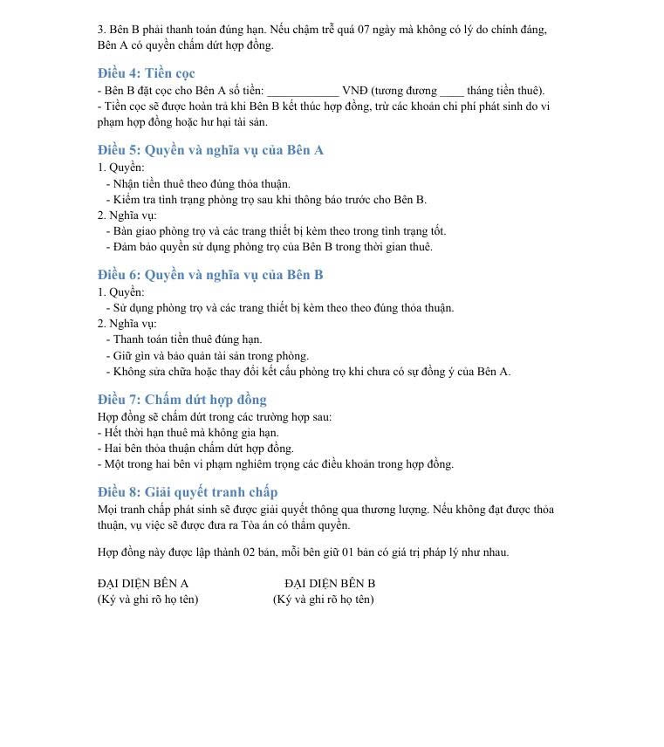

Hình 1.2 Biểu mẫu hợp đồng

### A black and white sheet of paper AI-generated content may be incorrect.Tạm trú

Hình 1.3 Biểu mẫu tạm trú

# CHƯƠNG 2: PHÂN TÍCH HỆ THỐNG



## THIẾT KẾ SƠ ĐỒ USE-CASE CHO CÁC NGHIỆP VỤ CHÍNH

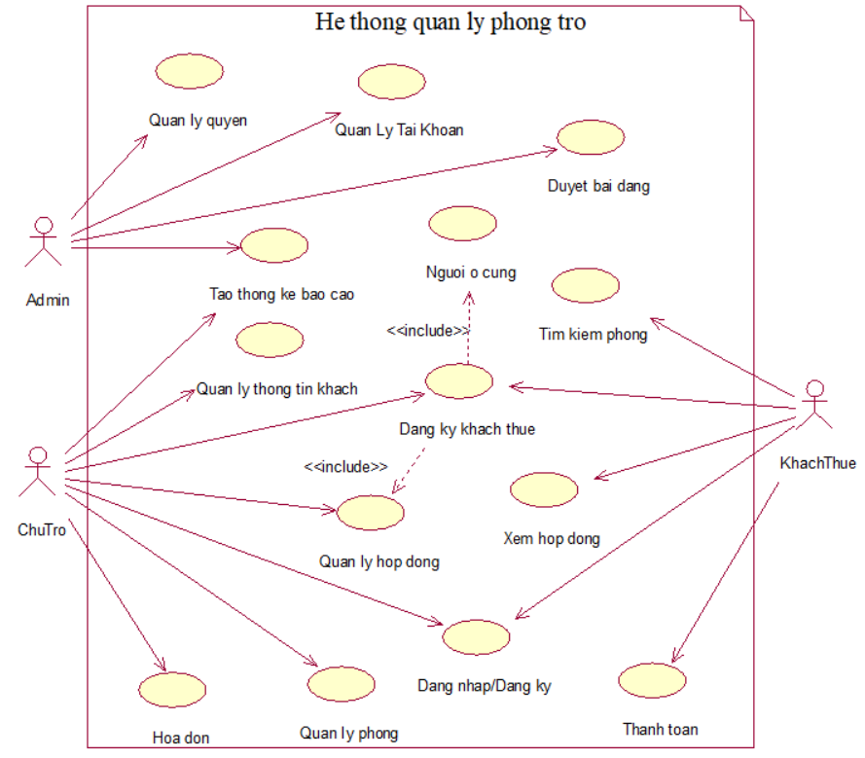

Hình 2.1 Sơ đồ nghiệp vụ

## ĐẶC TẢ USECASE

### Quản lý quyền

|  |  |
| --- | --- |
| **Mục** | **Nội dung** |
| **Tên Use Case** | **Quản lý quyền** |
| **Tác nhân** | **Admin** |
| **Mô tả** | **Cho phép Admin gán, sửa hoặc xóa quyền truy cập cho người dùng hệ thống** |
| **Tiền điều kiện** | **Admin đã đăng nhập** |
| **Luồng chính** | **1. Admin mở giao diện quản lý quyền.**  **2. Hệ thống hiển thị danh sách người dùng và quyền tương ứng.**  **3. Admin chọn người dùng để thay đổi quyền.**  **4. Hệ thống lưu lại thay đổi.** |
| **Luồng thay thế** | **Nếu Admin không có quyền thao tác → Hệ thống báo lỗi.** |
| **Hậu điều kiện** | **Quyền của người dùng được cập nhật thành công.** |

Bảng 2.1 Bảng quản lý quyền

### Quản lý tài khoản

|  |  |
| --- | --- |
| **Mục** | **Nội dung** |
| **Tên Use Case** | **Quản lý tài khoản** |
| **Tác nhân** | **Admin** |
| **Mô tả** | **Quản lý thông tin đăng nhập của các tài khoản trong hệ thống** |
| **Tiền điều kiện** | **Admin đã đăng nhập** |
| **Luồng chính** | **1. Mở trang quản lý tài khoản.**  **2. Hệ thống hiển thị danh sách tài khoản.**  **3. Admin thêm, sửa, khóa hoặc xóa tài khoản.**  **4. Lưu thay đổi.** |
| **Luồng thay thế** | **Nếu thông tin tài khoản không hợp lệ → báo lỗi.** |
| **Hậu điều kiện** | **Danh sách tài khoản được cập nhật.** |

Bảng 2.2 Bảng quản lý tài khoản

### Duyệt bài đăng

|  |  |
| --- | --- |
| **Mục** | **Nội dung** |
| **Tên Use Case** | **Duyệt bài đăng** |
| **Tác nhân** | **Admin** |
| **Mô tả** | **Admin duyệt các bài đăng của chủ trọ trước khi hiển thị cho khách thuê** |
| **Tiền điều kiện** | **Có bài đăng chờ duyệt** |
| **Luồng chính** | **1. Admin truy cập danh sách bài đăng.**  **2. Xem chi tiết bài đăng.**  **3. Duyệt hoặc từ chối.**  **4. Hệ thống cập nhật trạng thái.** |
| **Luồng thay thế** | **Nếu bài không hợp lệ → từ chối đăng.** |
| **Hậu điều kiện** | **Bài đăng được hiển thị hoặc bị từ chối.** |

Bảng 2.3 Bảng duyệt bài đăng

### Tạo báo cáo thống kê

|  |  |
| --- | --- |
| **Mục** | **Nội dung** |
| **Tên Use Case** | **Tạo thống kê báo cáo** |
| **Tác nhân** | **Admin** |
| **Mô tả** | **Tạo báo cáo doanh thu, khách thuê, phòng trống...** |
| **Tiền điều kiện** | **Có dữ liệu phòng, hợp đồng và hóa đơn** |
| **Luồng chính** | **1. Admin chọn loại báo cáo.**  **2. Hệ thống truy xuất dữ liệu.**  **3. Tạo báo cáo và hiển thị.**  **4. Cho phép xuất file hoặc in.** |
| **Hậu điều kiện** | **Báo cáo được tạo và lưu trữ.** |

Bảng 2.4 Bảng báo cáo thống kê

### Quản lý thông tin khách

|  |  |
| --- | --- |
| **Mục** | **Nội dung** |
| **Tên Use Case** | **Quản lý thông tin khách** |
| **Tác nhân** | **Chủ trọ** |
| **Mô tả** | **Quản lý danh sách và thông tin của khách thuê** |
| **Tiền điều kiện** | **Chủ trọ đã đăng nhập** |
| **Luồng chính** | **1. Mở giao diện quản lý khách thuê.**  **2. Xem danh sách khách.**  **3. Thêm, sửa hoặc xóa thông tin.**  **4. Hệ thống lưu thay đổi.** |
| **Hậu điều kiện** | **Thông tin khách được cập nhật.** |

Bảng 2.5 Bảng quản lý thông tin khách hàng

### Đăng ký khách thuê

|  |  |
| --- | --- |
| **Mục** | **Nội dung** |
| **Tên Use Case** | **Đăng ký khách thuê** |
| **Tác nhân** | **Khách thuê, Chủ trọ** |
| **Mô tả** | **Ghi nhận thông tin khách thuê mới** |
| **Tiền điều kiện** | **Khách thuê có tài khoản hoặc đang đăng ký** |
| **Luồng chính** | **1. Khách thuê gửi yêu cầu thuê phòng.**  **2. Chủ trọ xác nhận thông tin.**  **3. Hệ thống lưu hồ sơ khách thuê.** |
| **Luồng mở rộng** | **“Người ở cùng” – thêm thông tin người ở chung** |
| **Hậu điều kiện** | **Khách thuê được đăng ký thành công.** |

Bảng 2.6 Bảng đăng ký khách thuê

### Người ở cùng

|  |  |
| --- | --- |
| **Mục** | **Nội dung** |
| **Tên Use Case** | **Người ở cùng** |
| **Tác nhân** | **Khách thuê** |
| **Mô tả** | **Khai báo thông tin người ở chung** |
| **Tiền điều kiện** | **Khách thuê đang đăng ký hoặc thuê phòng** |
| **Luồng chính** | **1. Chọn “Thêm người ở cùng”.**  **2. Nhập thông tin cá nhân.**  **3. Lưu thông tin.** |
| **Hậu điều kiện** | **Người ở cùng được thêm vào hồ sơ thuê.** |

Bảng 2.7 Bảng người ở cùng

### Quản lý hợp đồng

|  |  |
| --- | --- |
| **Mục** | **Nội dung** |
| **Tên Use Case** | **Quản lý hợp đồng** |
| **Tác nhân** | **Chủ trọ, Khách thuê** |
| **Mô tả** | **Quản lý các hợp đồng thuê phòng** |
| **Tiền điều kiện** | **Hai bên đã thống nhất điều khoản** |
| **Luồng chính** | **1. Chủ trọ tạo hợp đồng.**  **2. Hệ thống gửi cho khách thuê.**  **3. Khách thuê xác nhận.**  **4. Hệ thống lưu hợp đồng.** |
| **Luồng mở rộng** | **“Đăng ký khách thuê”** |
| **Hậu điều kiện** | **Hợp đồng được lưu và theo dõi.** |

Bảng 2.8 Bảng quản lý hợp đồng

### Xem hợp đồng

|  |  |
| --- | --- |
| **Mục** | **Nội dung** |
| **Tên Use Case** | **Xem hợp đồng** |
| **Tác nhân** | **Khách thuê** |
| **Mô tả** | **Cho phép khách thuê xem hợp đồng** |
| **Tiền điều kiện** | **Có hợp đồng thuê** |
| **Luồng chính** | **1. Khách thuê truy cập trang hợp đồng.**  **2. Hệ thống hiển thị chi tiết nội dung.** |
| **Hậu điều kiện** | **Khách thuê đọc hoặc tải hợp đồng.** |

Bảng 2.9 Bảng xem hợp đồng

### Đăng nhập/ Đăng ký

|  |  |
| --- | --- |
| **Mục** | **Nội dung** |
| **Tên Use Case** | **Đăng nhập / Đăng ký** |
| **Tác nhân** | **Chủ trọ, Khách thuê** |
| **Mô tả** | **Xác thực người dùng truy cập hệ thống** |
| **Tiền điều kiện** | **Người dùng có tài khoản hoặc đang đăng ký mới** |
| **Luồng chính** | **1. Nhập thông tin đăng nhập hoặc đăng ký.**  **2. Hệ thống kiểm tra.**  **3. Cấp quyền truy cập.** |
| **Hậu điều kiện** | **Người dùng vào hệ thống thành công.** |

Bảng 2.10 Bảng đăng ký, đăng nhập

### Quản lý phòng

|  |  |
| --- | --- |
| **Mục** | **Nội dung** |
| **Tên Use Case** | **Quản lý phòng** |
| **Tác nhân** | **Chủ trọ** |
| **Mô tả** | **Quản lý danh sách phòng, tình trạng, giá, tiện nghi** |
| **Tiền điều kiện** | **Chủ trọ đã đăng nhập** |
| **Luồng chính** | **1. Mở giao diện “Quản lý phòng”.**  **2. Xem danh sách phòng.**  **3. Thêm/sửa/xóa thông tin.**  **4. Lưu thay đổi.** |
| **Hậu điều kiện** | **Danh sách phòng được cập nhật.** |

Bảng 2.11 Bảng quản lý phòng

### Hóa đơn

|  |  |
| --- | --- |
| **Mục** | **Nội dung** |
| **Tên Use Case** | **Hóa đơn** |
| **Tác nhân** | **Chủ trọ** |
| **Mô tả** | **Tạo và quản lý hóa đơn cho hợp đồng thuê** |
| **Tiền điều kiện** | **Có hợp đồng đang hoạt động** |
| **Luồng chính** | **1. Chọn hợp đồng cần tạo hóa đơn.**  **2. Hệ thống tính tiền dựa trên dữ liệu.**  **3. Xuất hóa đơn và gửi khách thuê.** |
| **Hậu điều kiện** | **Hóa đơn được lưu và gửi đi.** |

Bảng 2.12 Bảng hóa đơn

### Thanh toán

|  |  |
| --- | --- |
| **Mục** | **Nội dung** |
| **Tên Use Case** | **Thanh toán** |
| **Tác nhân** | **Khách thuê** |
| **Mô tả** | **Khách thuê thực hiện thanh toán tiền thuê, dịch vụ** |
| **Tiền điều kiện** | **Có hóa đơn hợp lệ** |
| **Luồng chính** | **1. Xem hóa đơn.**  **2. Chọn phương thức thanh toán.3. Hệ thống xác nhận.** |
| **Hậu điều kiện** | **Hóa đơn được đánh dấu “Đã thanh toán”.** |

Bảng 2.13 Bảng thanh toán

### Tìm kiếm phòng

|  |  |
| --- | --- |
| **Mục** | **Nội dung** |
| **Tên Use Case** | **Tìm kiếm phòng** |
| **Tác nhân** | **Khách thuê** |
| **Mô tả** | **Cho phép khách thuê tìm phòng trọ theo tiêu chí** |
| **Tiền điều kiện** | **Khách thuê đã đăng nhập** |
| **Luồng chính** | **1. Nhập tiêu chí tìm kiếm.**  **2. Hệ thống lọc và hiển thị kết quả.**  **3. Khách chọn phòng quan tâm.** |
| **Hậu điều kiện** | **Hiển thị danh sách phòng phù hợp.** |

Bảng 2.14 Bảng tìm kiếm phòng

## XÁC ĐỊNH CÁC THỰC THỂ, MỐI QUAN HỆ

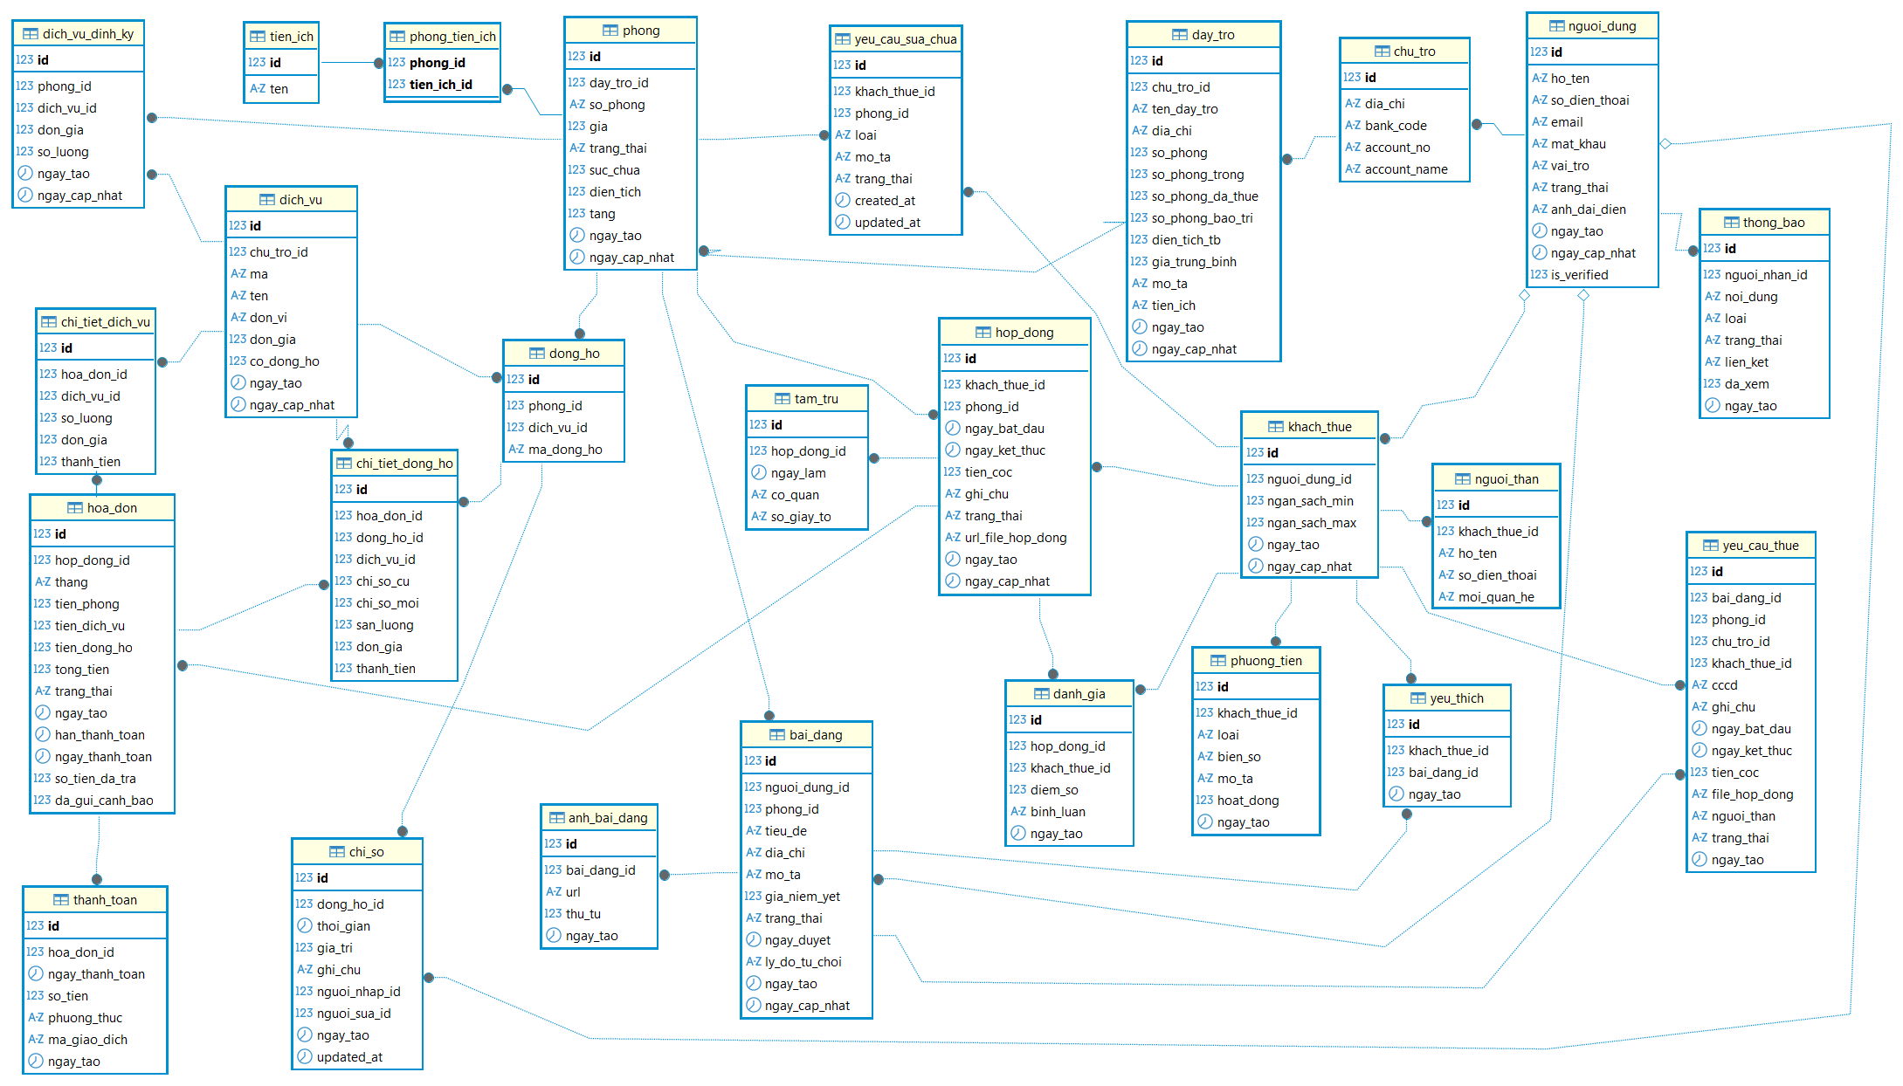

Hình 2.2 Sơ đồ lớp

|  |  |  |
| --- | --- | --- |
| **STT** | **Tên bảng** | **Chức năng chính** |
| **1** | **nguoi_dung** | **Tài khoản người dùng (admin, chủ trọ, khách thuê)** |
| **2** | **chu_tro** | **Thông tin mở rộng của chủ trọ** |
| **3** | **khach_thue** | **Thông tin mở rộng của khách thuê** |
| **4** | **nguoi_than** | **Người thân của khách thuê** |
| **5** | **day_tro** | **Dãy trọ (thuộc chủ trọ)** |
| **6** | **phong** | **Thông tin chi tiết từng phòng** |
| **7** | **tien_ich** | **Danh mục tiện ích** |
| **8** | **phong_tien_ich** | **Liên kết phòng – tiện ích (N-N)** |
| **9** | **bai_dang** | **Bài đăng cho thuê** |
| **10** | **anh_bai_dang** | **Ảnh đính kèm bài đăng** |
| **11** | **hop_dong** | **Hợp đồng thuê phòng** |
| **12** | **danh_gia** | **Đánh giá của khách thuê sau hợp đồng** |
| **13** | **tam_tru** | **Thông tin đăng ký tạm trú** |
| **14** | **phuong_tien** | **Phương tiện của khách thuê** |
| **15** | **dich_vu** | **Danh mục dịch vụ (Điện, Nước, Internet, …)** |
| **16** | **dong_ho** | **Đồng hồ gắn với phòng – dịch vụ** |
| **17** | **chi_so** | **Ghi chỉ số đồng hồ** |
| **18** | **dich_vu_dinh_ky** | **Dịch vụ định kỳ (không cần đồng hồ)** |
| **19** | **hoa_don** | **Hóa đơn hàng tháng** |
| **20** | **chi_tiet_dong_ho** | **Chi tiết tiền điện/nước trong hóa đơn** |
| **21** | **chi_tiet_dich_vu** | **Chi tiết dịch vụ định kỳ trong hóa đơn** |
| **22** | **thanh_toan** | **Lịch sử thanh toán hóa đơn** |
| **23** | **yeu_cau_thue** | **Yêu cầu thuê (flow marketplace)** |

Bảng 2.15 Bảng danh sách các bảng trong csdl

### nguoi_dung

|  |  |  |  |
| --- | --- | --- | --- |
| **STT** | **Thuộc tính** | **Loại** | **Ràng buộc** |
| **1** | **id** | **INT** | **PK, AUTO_INCREMENT** |
| **2** | **ho_ten** | **VARCHAR(255)** | **NOT NULL** |
| **3** | **so_dien_thoai** | **VARCHAR(20)** | **NOT NULL, UNIQUE** |
| **4** | **email** | **VARCHAR(255)** | **NOT NULL, UNIQUE** |
| **5** | **mat_khau** | **VARCHAR(255)** | **NOT NULL** |
| **6** | **vai_tro** | **ENUM('quan_tri','chu_tro','khach_thue')** | **NOT NULL** |
| **7** | **trang_thai** | **ENUM('hoat_dong','da_khoa','chua_xac_thuc')** | **NOT NULL, DEFAULT 'chua_xac_thuc'** |
| **8** | **anh_dai_dien** | **VARCHAR(500)** | **NOT NULL** |
| **9** | **ngay_tao** | **DATETIME** | **DEFAULT CURRENT_TIMESTAMP** |
| **10** | **ngay_cap_nhat** | **DATETIME** | **DEFAULT CURRENT_TIMESTAMP ON UPDATE** |

Bảng 2.16 Bảng nguoi_dung

### chu_tro

|  |  |  |  |
| --- | --- | --- | --- |
| **STT** | **Thuộc tính** | **Loại** | **Ràng buộc** |
| **1** | **id** | **INT** | **PK, FK → nguoi_dung.id, ON UPDATE CASCADE, ON DELETE CASCADE** |
| **2** | **dia_chi** | **VARCHAR(255)** | **NOT NULL** |

Bảng 2.17 Bảng chu_tro

### khach_thue

|  |  |  |  |
| --- | --- | --- | --- |
| **STT** | **Thuộc tính** | **Loại** | **Ràng buộc** |
| **1** | **id** | **INT** | **PK, FK → nguoi_dung.id, CASCADE** |
| **2** | **cccd** | **VARCHAR(20)** | **NOT NULL, UNIQUE** |
| **3** | **ngan_sach_min** | **DECIMAL(12,2)** | **NOT NULL** |
| **4** | **ngan_sach_max** | **DECIMAL(12,2)** | **NOT NULL** |
| **5** | **ngay_tao** | **DATETIME** | **DEFAULT CURRENT_TIMESTAMP** |
| **6** | **ngay_cap_nhat** | **DATETIME** | **DEFAULT CURRENT_TIMESTAMP ON UPDATE** |

Bảng 2.18 Bảng khach_thue

### nguoi_than

|  |  |  |  |
| --- | --- | --- | --- |
| **STT** | **Thuộc tính** | **Loại** | **Ràng buộc** |
| **1** | **id** | **INT** | **PK, AUTO_INCREMENT** |
| **2** | **khach_thue_id** | **INT** | **FK → khach_thue.id, CASCADE** |
| **3** | **ho_ten** | **VARCHAR(255)** | **NOT NULL** |
| **4** | **so_dien_thoai** | **VARCHAR(20)** | **NOT NULL** |
| **5** | **moi_quan_he** | **VARCHAR(100)** | **NOT NULL** |

Bảng 2.19 Bảng nguoi_than

### day_tro

|  |  |  |  |
| --- | --- | --- | --- |
| **STT** | **Thuộc tính** | **Loại** | **Ràng buộc** |
| **1** | **id** | **INT** | **PK, AUTO_INCREMENT** |
| **2** | **chu_tro_id** | **INT** | **FK → chu_tro.id, CASCADE** |
| **3** | **ten_day_tro** | **VARCHAR(255)** | **NOT NULL** |
| **4** | **dia_chi** | **VARCHAR(255)** | **NOT NULL** |
| **5** | **ngay_tao** | **DATETIME** | **DEFAULT CURRENT_TIMESTAMP** |
| **6** | **ngay_cap_nhat** | **DATETIME** | **DEFAULT CURRENT_TIMESTAMP ON UPDATE** |

Bảng 2.20 Bảng day_tro

### phong

|  |  |  |  |
| --- | --- | --- | --- |
| **STT** | **Thuộc tính** | **Loại** | **Ràng buộc** |
| **1** | **id** | **INT** | **PK, AUTO_INCREMENT** |
| **2** | **day_tro_id** | **INT** | **FK → day_tro.id, CASCADE** |
| **3** | **so_phong** | **VARCHAR(50)** | **NOT NULL** |
| **4** | **gia** | **DECIMAL(12,2)** | **NOT NULL** |
| **5** | **trang_thai** | **ENUM('trong','da_thue','bao_tri')** | **NOT NULL, DEFAULT 'trong'** |
| **6** | **suc_chua** | **INT** | **NOT NULL** |
| **7** | **dien_tich** | **DECIMAL(8,2)** | **NOT NULL** |
| **8** | **tang** | **INT** | **NOT NULL** |
| **9** | **ngay_tao** | **DATETIME** | **DEFAULT CURRENT_TIMESTAMP** |
| **10** | **ngay_cap_nhat** | **DATETIME** | **DEFAULT CURRENT_TIMESTAMP ON UPDATE** |

Bảng 2.21 Bảng phong

### tien_ich

|  |  |  |  |
| --- | --- | --- | --- |
| **STT** | **Thuộc tính** | **Loại** | **Ràng buộc** |
| **1** | **id** | **INT** | **PK, AUTO_INCREMENT** |
| **2** | **ten** | **VARCHAR(100)** | **NOT NULL, UNIQUE** |

Bảng 2.22 Bảng tien_ich

### phong_tien_ich

|  |  |  |  |
| --- | --- | --- | --- |
| **STT** | **Thuộc tính** | **Loại** | **Ràng buộc** |
| **1** | **phong_id** | **INT** | **PK (phong_id, tien_ich_id), FK → phong.id, CASCADE** |
| **2** | **tien_ich_id** | **INT** | **PK, FK → tien_ich.id, CASCADE** |

Bảng 2.23 Bảng phong_tien_ich

### bai_dang

|  |  |  |  |
| --- | --- | --- | --- |
| **STT** | **Thuộc tính** | **Loại** | **Ràng buộc** |
| **1** | **id** | **INT** | **PK, AUTO_INCREMENT** |
| **2** | **nguoi_dung_id** | **INT** | **FK → nguoi_dung.id, ON DELETE SET NULL** |
| **3** | **phong_id** | **INT** | **FK → phong.id, CASCADE** |
| **4** | **tieu_de** | **VARCHAR(255)** | **NOT NULL** |
| **5** | **mo_ta** | **TEXT** | **NOT NULL** |
| **6** | **gia_niem_yet** | **DECIMAL(12,2)** | **NOT NULL** |
| **7** | **trang_thai** | **ENUM('nhap','cho_duyet','dang','an','tu_choi')** | **NOT NULL, DEFAULT 'cho_duyet'** |
| **8** | **ngay_tao** | **DATETIME** | **DEFAULT CURRENT_TIMESTAMP** |
| **9** | **ngay_cap_nhat** | **DATETIME** | **DEFAULT CURRENT_TIMESTAMP ON UPDATE** |

Bảng 2.24 Bảng bai_dang

### anh_bai_dang

|  |  |  |  |
| --- | --- | --- | --- |
| **STT** | **Thuộc tính** | **Loại** | **Ràng buộc** |
| **1** | **id** | **INT** | **PK, AUTO_INCREMENT** |
| **2** | **bai_dang_id** | **INT** | **FK → bai_dang.id, CASCADE** |
| **3** | **url** | **VARCHAR(500)** | **NOT NULL** |
| **4** | **thu_tu** | **INT** | **NOT NULL, DEFAULT 0, UNIQUE (bai_dang_id, thu_tu)** |
| **5** | **ngay_tao** | **DATETIME** | **DEFAULT CURRENT_TIMESTAMP** |

Bảng 2.25 Bảng anh_bai_dang

### hop_dong

|  |  |  |  |
| --- | --- | --- | --- |
| **STT** | **Thuộc tính** | **Loại** | **Ràng buộc** |
| **1** | **id** | **INT** | **PK, AUTO_INCREMENT** |
| **2** | **khach_thue_id** | **INT** | **FK → khach_thue.id, ON DELETE RESTRICT** |
| **3** | **phong_id** | **INT** | **FK → phong.id, ON DELETE RESTRICT** |
| **4** | **ngay_bat_dau** | **DATE** | **NOT NULL** |
| **5** | **ngay_ket_thuc** | **DATE** | **NOT NULL** |
| **6** | **tien_coc** | **DECIMAL(12,2)** | **NOT NULL** |
| **7** | **trang_thai** | **ENUM('hieu_luc','ket_thuc','huy')** | **NOT NULL, DEFAULT 'hieu_luc'** |
| **8** | **url_file_hop_dong** | **VARCHAR(500)** | **NOT NULL** |
| **9** | **ngay_tao** | **DATETIME** | **DEFAULT CURRENT_TIMESTAMP** |
| **10** | **ngay_cap_nhat** | **DATETIME** | **DEFAULT CURRENT_TIMESTAMP ON UPDATE** |

Bảng 2.26 Bảng hop_dong

### danh_gia

|  |  |  |  |
| --- | --- | --- | --- |
| **STT** | **Thuộc tính** | **Loại** | **Ràng buộc** |
| **1** | **id** | **INT** | **PK, AUTO_INCREMENT** |
| **2** | **hop_dong_id** | **INT** | **FK → hop_dong.id, CASCADE, UNIQUE** |
| **3** | **khach_thue_id** | **INT** | **FK → khach_thue.id, CASCADE** |
| **4** | **diem_so** | **TINYINT** | **NOT NULL** |
| **5** | **binh_luan** | **TEXT** | **NOT NULL** |
| **6** | **ngay_tao** | **DATETIME** | **DEFAULT CURRENT_TIMESTAMP** |

Bảng 2.27 Bảng danh_gia

### tam_tru

|  |  |  |  |
| --- | --- | --- | --- |
| **STT** | **Thuộc tính** | **Loại** | **Ràng buộc** |
| **1** | **id** | **INT** | **PK, AUTO_INCREMENT** |
| **2** | **hop_dong_id** | **INT** | **FK → hop_dong.id, CASCADE** |
| **3** | **ngay_lam** | **DATE** | **NOT NULL** |
| **4** | **co_quan** | **VARCHAR(255)** | **NOT NULL** |
| **5** | **so_giay_to** | **VARCHAR(100)** | **NOT NULL** |

Bảng 2.28 Bảng tam_tru

### phuong_tien

|  |  |  |  |
| --- | --- | --- | --- |
| **STT** | **Thuộc tính** | **Loại** | **Ràng buộc** |
| **1** | **id** | **INT** | **PK, AUTO_INCREMENT** |
| **2** | **khach_thue_id** | **INT** | **FK → khach_thue.id, CASCADE** |
| **3** | **loai** | **ENUM('xe_may','xe_dap','o_to','khac')** | **NOT NULL** |
| **4** | **bien_so** | **VARCHAR(20)** | **NOT NULL** |
| **5** | **mo_ta** | **VARCHAR(255)** | **NOT NULL** |
| **6** | **hoat_dong** | **TINYINT** | **NOT NULL, DEFAULT 1** |
| **7** | **ngay_tao** | **DATETIME** | **DEFAULT CURRENT_TIMESTAMP** |

Bảng 2.29 Bảng phuong_tien

### dich_vu

|  |  |  |  |
| --- | --- | --- | --- |
| **STT** | **Thuộc tính** | **Loại** | **Ràng buộc** |
| **1** | **id** | **INT** | **PK, AUTO_INCREMENT** |
| **2** | **ma** | **VARCHAR(50)** | **NOT NULL, UNIQUE** |
| **3** | **ten** | **VARCHAR(255)** | **NOT NULL** |
| **4** | **don_vi** | **VARCHAR(50)** | **NOT NULL** |
| **5** | **don_gia** | **DECIMAL(12,2)** | **NOT NULL** |
| **6** | **co_dong_ho** | **TINYINT** | **NOT NULL, DEFAULT 0** |
| **7** | **ngay_tao** | **DATETIME** | **DEFAULT CURRENT_TIMESTAMP** |
| **8** | **ngay_cap_nhat** | **DATETIME** | **DEFAULT CURRENT_TIMESTAMP ON UPDATE** |

Bảng 2.30 Bảng dich_vu

### dong_ho

|  |  |  |  |
| --- | --- | --- | --- |
| **STT** | **Thuộc tính** | **Loại** | **Ràng buộc** |
| **1** | **id** | **INT** | **PK, AUTO_INCREMENT** |
| **2** | **phong_id** | **INT** | **FK → phong.id, CASCADE** |
| **3** | **dich_vu_id** | **INT** | **FK → dich_vu.id, ON DELETE RESTRICT** |
| **4** | **ma_dong_ho** | **VARCHAR(100)** | **NOT NULL, UNIQUE** |
| **5** | **(unique)** | **—** | **UNIQUE (phong_id, dich_vu_id)** |

Bảng 2.31 Bảng dong_ho

### chi_so

|  |  |  |  |
| --- | --- | --- | --- |
| **STT** | **Thuộc tính** | **Loại** | **Ràng buộc** |
| **1** | **id** | **INT** | **PK, AUTO_INCREMENT** |
| **2** | **dong_ho_id** | **INT** | **FK → dong_ho.id, CASCADE** |
| **3** | **thoi_gian** | **DATETIME** | **NOT NULL** |
| **4** | **gia_tri** | **DECIMAL(12,2)** | **NOT NULL** |
| **5** | **ghi_chu** | **VARCHAR(255)** | **NOT NULL** |
| **6** | **nguoi_nhap_id** | **INT** | **FK → nguoi_dung.id, ON DELETE SET NULL** |
| **7** | **ngay_tao** | **DATETIME** | **DEFAULT CURRENT_TIMESTAMP** |

Bảng 2.32 Bảng chi_so

### dich_vu_dinh_ky

|  |  |  |  |
| --- | --- | --- | --- |
| **STT** | **Thuộc tính** | **Loại** | **Ràng buộc** |
| **1** | **id** | **INT** | **PK, AUTO_INCREMENT** |
| **2** | **phong_id** | **INT** | **FK → phong.id, CASCADE** |
| **3** | **dich_vu_id** | **INT** | **FK → dich_vu.id, ON DELETE RESTRICT** |
| **4** | **don_gia** | **DECIMAL(12,2)** | **NOT NULL** |
| **5** | **so_luong** | **DECIMAL(10,2)** | **NOT NULL, DEFAULT 1** |
| **6** | **ngay_tao** | **DATETIME** | **DEFAULT CURRENT_TIMESTAMP** |
| **7** | **ngay_cap_nhat** | **DATETIME** | **DEFAULT CURRENT_TIMESTAMP ON UPDATE** |

Bảng 2.33 Bảng dich_vu_dinh_ki

### hoa_don

|  |  |  |  |
| --- | --- | --- | --- |
| **STT** | **Thuộc tính** | **Loại** | **Ràng buộc** |
| **1** | **id** | **INT** | **PK, AUTO_INCREMENT** |
| **2** | **hop_dong_id** | **INT** | **FK → hop_dong.id, CASCADE** |
| **3** | **thang** | **CHAR(7)** | **NOT NULL, CHECK định dạng YYYY-MM** |
| **4** | **tien_phong** | **DECIMAL(12,2)** | **NOT NULL** |
| **5** | **tien_dich_vu** | **DECIMAL(12,2)** | **NOT NULL, DEFAULT 0** |
| **6** | **tien_dong_ho** | **DECIMAL(12,2)** | **NOT NULL, DEFAULT 0** |
| **7** | **tong_tien** | **DECIMAL(12,2)** | **NOT NULL, DEFAULT 0** |
| **8** | **trang_thai** | **ENUM('chua_thanh_toan','mot_phan','da_thanh_toan','huy')** | **NOT NULL, DEFAULT 'chua_thanh_toan'** |
| **9** | **ngay_tao** | **DATETIME** | **DEFAULT CURRENT_TIMESTAMP** |
| **10** | **han_thanh_toan** | **DATETIME** | **NOT NULL** |

Bảng 2.34 Bảng hoa_don

### chi_tiet_dong_ho

|  |  |  |  |
| --- | --- | --- | --- |
| **STT** | **Thuộc tính** | **Loại** | **Ràng buộc** |
| **1** | **id** | **INT** | **PK, AUTO_INCREMENT** |
| **2** | **hoa_don_id** | **INT** | **FK → hoa_don.id, CASCADE** |
| **3** | **dong_ho_id** | **INT** | **FK → dong_ho.id, ON DELETE RESTRICT** |
| **4** | **dich_vu_id** | **INT** | **FK → dich_vu.id, ON DELETE RESTRICT** |
| **5** | **chi_so_cu** | **DECIMAL(12,2)** | **NOT NULL** |
| **6** | **chi_so_moi** | **DECIMAL(12,2)** | **NOT NULL** |
| **7** | **san_luong** | **DECIMAL(12,2)** | **NOT NULL** |
| **8** | **don_gia** | **DECIMAL(12,2)** | **NOT NULL** |
| **9** | **thanh_tien** | **DECIMAL(12,2)** | **NOT NULL** |

Bảng 2.35 Bảng chi_tiet_dong_ho

### chi_tiet_dich_vu

|  |  |  |  |
| --- | --- | --- | --- |
| **STT** | **Thuộc tính** | **Loại** | **Ràng buộc** |
| **1** | **id** | **INT** | **PK, AUTO_INCREMENT** |
| **2** | **hoa_don_id** | **INT** | **FK → hoa_don.id, CASCADE** |
| **3** | **dich_vu_id** | **INT** | **FK → dich_vu.id, ON DELETE RESTRICT** |
| **4** | **so_luong** | **DECIMAL(10,2)** | **NOT NULL, DEFAULT 1** |
| **5** | **don_gia** | **DECIMAL(12,2)** | **NOT NULL** |
| **6** | **thanh_tien** | **DECIMAL(12,2)** | **NOT NULL** |

Bảng 2.36 Bảng chi_tiet_dich_vu

### thanh_toan

|  |  |  |  |
| --- | --- | --- | --- |
| **STT** | **Thuộc tính** | **Loại** | **Ràng buộc** |
| **1** | **id** | **INT** | **PK, AUTO_INCREMENT** |
| **2** | **hoa_don_id** | **INT** | **FK → hoa_don.id, CASCADE** |
| **3** | **ngay_thanh_toan** | **DATETIME** | **NOT NULL** |
| **4** | **so_tien** | **DECIMAL(12,2)** | **NOT NULL** |
| **5** | **phuong_thuc** | **ENUM('tien_mat','chuyen_khoan','momo','zalopay','khac')** | **NOT NULL** |
| **6** | **ma_giao_dich** | **VARCHAR(100)** | **NOT NULL, UNIQUE** |
| **7** | **ngay_tao** | **DATETIME** | **DEFAULT CURRENT_TIMESTAMP** |

Bảng 2.37 Bảng thanh_toan

### yeu_cau_thue

|  |  |  |  |
| --- | --- | --- | --- |
| **STT** | **Thuộc tính** | **Loại** | **Ràng buộc** |
| **1** | **id** | **INT** | **PK, AUTO_INCREMENT** |
| **2** | **bai_dang_id** | **INT** | **FK → bai_dang.id, CASCADE** |
| **3** | **khach_thue_id** | **INT** | **FK → khach_thue.id, CASCADE** |
| **4** | **ghi_chu** | **VARCHAR(500)** | **NOT NULL** |
| **5** | **trang_thai** | **ENUM('cho_duyet','chap_nhan','tu_choi','da_tao_hop_dong')** | **DEFAULT 'cho_duyet'** |
| **6** | **ngay_tao** | **DATETIME** | **DEFAULT CURRENT_TIMESTAMP** |

Bảng 2.38 Bảng yeu_cau_thue

### thong_bao

|  |  |  |  |
| --- | --- | --- | --- |
| **STT** | **Thuộc tính** | **Loại dữ liệu** | **Ràng buộc** |
| **1** | **id** | **INT** | **Khóa chính (PRIMARY KEY), AUTO_INCREMENT** |
| **2** | **nguoi_nhan_id** | **INT** | **FOREIGN KEY → nguoi_dung.id, NOT NULL** |
| **3** | **noi_dung** | **TEXT** | **NOT NULL** |
| **4** | **loai** | **VARCHAR(50)** | **Có thể NULL (loại thông báo)** |
| **5** | **trang_thai** | **VARCHAR(20)** | **DEFAULT 'moi' (moi, da_doc, da_gui…)** |
| **6** | **lien_ket** | **VARCHAR(255)** | **Có thể NULL (đường dẫn điều hướng)** |
| **7** | **da_xem** | **TINYINT(1)** | **DEFAULT 0 (0 = chưa xem, 1 = đã xem)** |
| **8** | **ngay_tao** | **TIMESTAMP** | **DEFAULT CURRENT_TIMESTAMP** |

Bảng 2.39 Bảng thong_bao

### yeu_cau_sua_chua

|  |  |  |  |
| --- | --- | --- | --- |
| **STT** | **Thuộc tính** | **Loại dữ liệu** | **Ràng buộc** |
| **1** | **id** | **INT** | **PRIMARY KEY, AUTO_INCREMENT** |
| **2** | **khach_thue_id** | **INT** | **FOREIGN KEY → khach_thue.id, NOT NULL** |
| **3** | **phong_id** | **INT** | **FOREIGN KEY → phong.id, NOT NULL** |
| **4** | **loai** | **VARCHAR(50)** | **Có thể NULL (loại yêu cầu sửa chữa)** |
| **5** | **mo_ta** | **TEXT** | **Có thể NULL** |
| **6** | **trang_thai** | **VARCHAR(20)** | **DEFAULT 'cho_duyet' (cho_duyet / dang_xu_ly / da_xong)** |
| **7** | **created_at** | **TIMESTAMP** | **DEFAULT CURRENT_TIMESTAMP** |
| **8** | **updated_at** | **TIMESTAMP** | **DEFAULT CURRENT_TIMESTAMP ON UPDATE CURRENT_TIMESTAMP** |

Bảng 2.40 Bảng yeu_cau_sua_chua

### yeu_thich

|  |  |  |  |
| --- | --- | --- | --- |
| **STT** | **Thuộc tính** | **Loại dữ liệu** | **Ràng buộc** |
| **1** | **id** | **INT** | **PRIMARY KEY, AUTO_INCREMENT** |
| **2** | **khach_thue_id** | **INT** | **FOREIGN KEY → khach_thue.id, NOT NULL** |
| **3** | **bai_dang_id** | **INT** | **FOREIGN KEY → bai_dang.id, NOT NULL** |
| **4** | **ngay_tao** | **TIMESTAMP** | **DEFAULT CURRENT_TIMESTAMP** |

Bảng 2.41 Bảng yeu_thich

# CHƯƠNG 3: THIẾT KẾ HỆ THỐNG



## GIỚI THIỆU

Trong tiến trình xây dựng một hệ thống thông tin hoàn chỉnh, giai đoạn thiết kế giữ vai trò như chiếc cầu nối quan trọng giữa phân tích yêu cầu và quá trình hiện thực hóa sản phẩm. Nếu giai đoạn phân tích giúp chúng ta hiểu “hệ thống cần làm gì”, thì thiết kế chính là lời giải rõ ràng cho câu hỏi “hệ thống sẽ được xây dựng như thế nào”. Đây là bước chuyển hóa từ tri thức sang cấu trúc, từ khái niệm sang mô hình vận hành cụ thể.

Tầm quan trọng của thiết kế nằm ở việc định hình bộ khung kỹ thuật cho toàn bộ hệ thống. Thông qua thiết kế, các thành phần chức năng được mô tả một cách logic, các luồng xử lý được xác định mạch lạc, dữ liệu được tổ chức khoa học và kiến trúc tổng thể được xây dựng theo hướng tối ưu cho hiệu năng, bảo trì và khả năng mở rộng lâu dài. Một bản thiết kế tốt sẽ giúp nhóm phát triển hạn chế rủi ro, tiết kiệm thời gian và đảm bảo tính nhất quán trong toàn bộ vòng đời dự án.

Đối với hệ thống quản lý trọ, giai đoạn thiết kế đóng vai trò đặc biệt quan trọng. Đây là một loại hệ thống yêu cầu tính ổn định cao, giao diện thân thiện, tốc độ xử lý nhanh và khả năng đáp ứng đồng thời nhiều thao tác như: tìm kiếm phòng trọ, quản lý phòng, theo dõi hợp đồng, ghi nhận chỉ số điện nước, xử lý thanh toán và quản lý thông tin người thuê. Vì vậy, kiến trúc hệ thống cần được thiết kế tối ưu để đảm bảo hoạt động mượt mà, bảo mật dữ liệu và có thể phục vụ số lượng lớn người dùng trong cùng thời điểm.

Bên cạnh đó, thiết kế còn là nơi hình thành các mô hình dữ liệu, sơ đồ quan hệ, quy tắc xử lý nghiệp vụ, cùng những cấu phần giao diện hướng tới trải nghiệm người dùng tốt nhất. Đây chính là nền móng vững chắc giúp hệ thống không chỉ hoạt động trơn tru mà còn có khả năng thích nghi và phát triển theo nhu cầu tương lai.

Giai đoạn thiết kế vì thế không đơn thuần là bước kỹ thuật, mà còn là quá trình sáng tạo có định hướng, nơi những yêu cầu đã phân tích được chuyển hóa thành cấu trúc hệ thống hoàn chỉnh – tạo tiền đề để giai đoạn lập trình và triển khai có thể diễn ra hiệu quả, chính xác và đồng bộ.

## PHÂN TÍCH VÀ MÔ HÌNH HÓA CÁC NGHIỆP VỤ

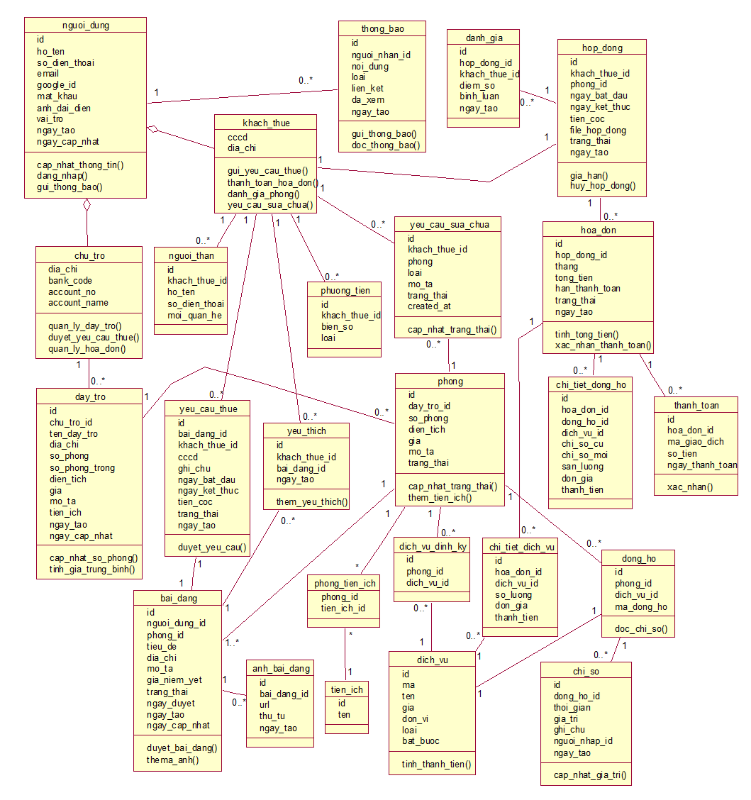

Hình 3.1 Sơ đồ lớp mức phân tích

### Quản lý khách thuê

Sơ đồ hoạt động (Activity Diagram)

* Đăng ký

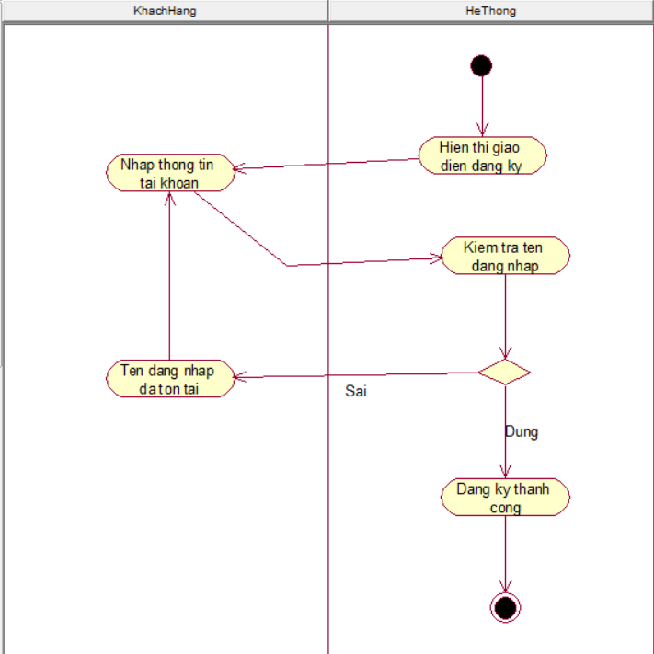

Hình 3.2 Sơ đồ hoạt động chức năng đăng ký

* Đăng nhập

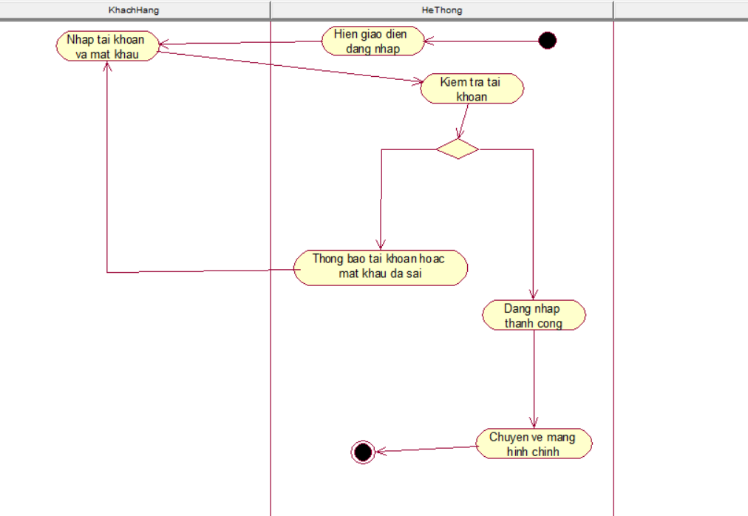

Hình 3.3 Sơ đồ hoạt động chức năng đăng nhập

Sơ đồ tuần tự (Sequence Diagram)

* Đăng ký

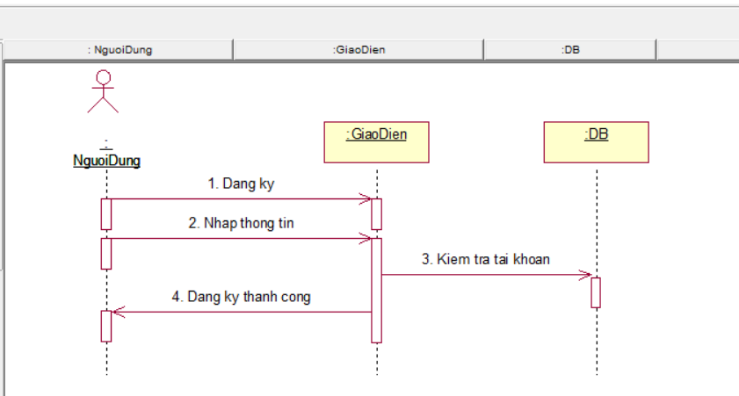

Hình 3.4 Sơ đồ tuần tự chức năng đăng ký

* Đăng nhập

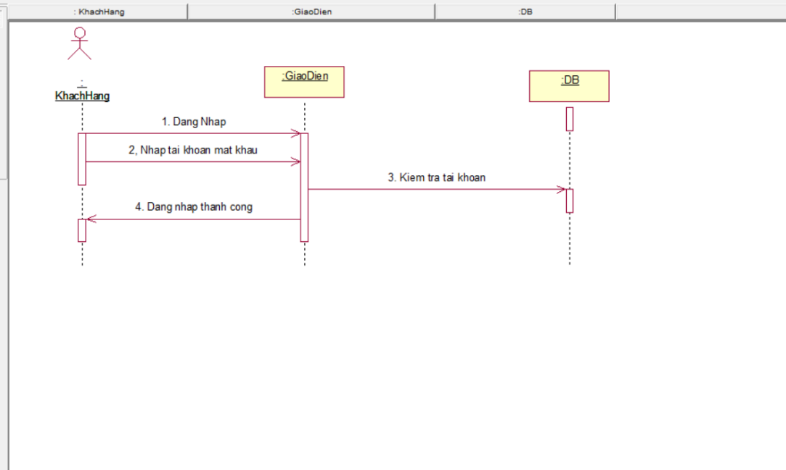

Hình 3.5 Sơ đồ tuần tự chức năng đăng nhập

Sơ đồ 3 lớp

* Đăng ký

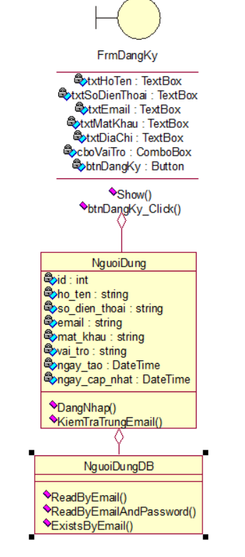

Hình 3.6 Sơ đồ 3 lớp chức năng đăng ký

* Đăng nhập

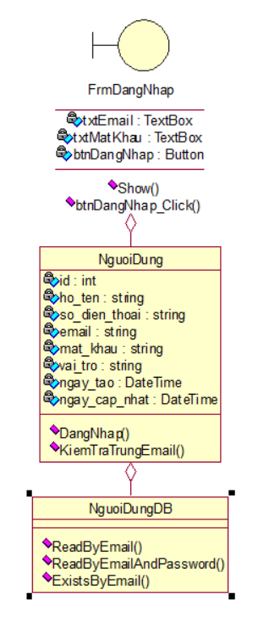

Hình 3.7 Sơ đồ tuần tự chức năng đăng nhập

### Quản lý phòng trọ

Sơ đồ hoạt động (Activity diagram)

* Thêm phòng

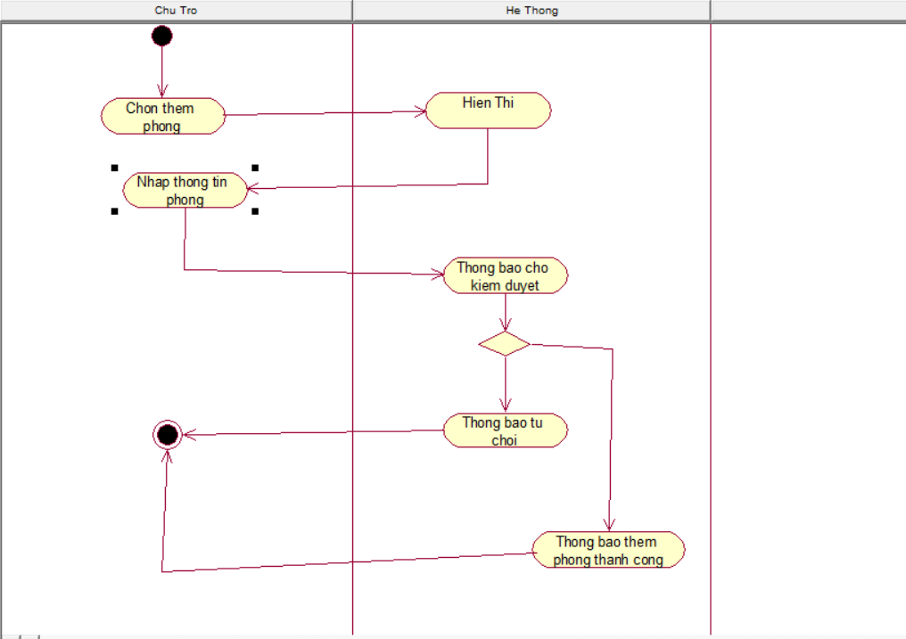

Hình 3.8 Sơ đồ hoạt động chức năng thêm phòng

* Xóa Phòng

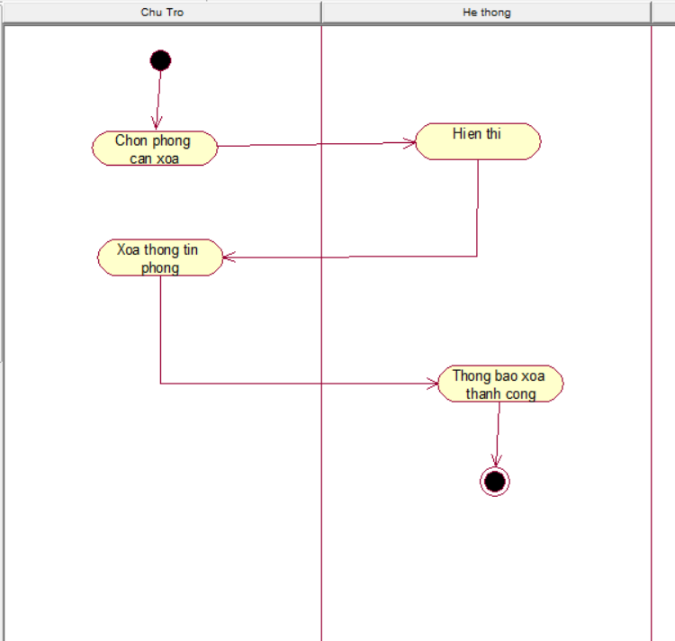

Hình 3.9 Sơ đồhoạt động chức năng xóa phòng

* Sửa phòng

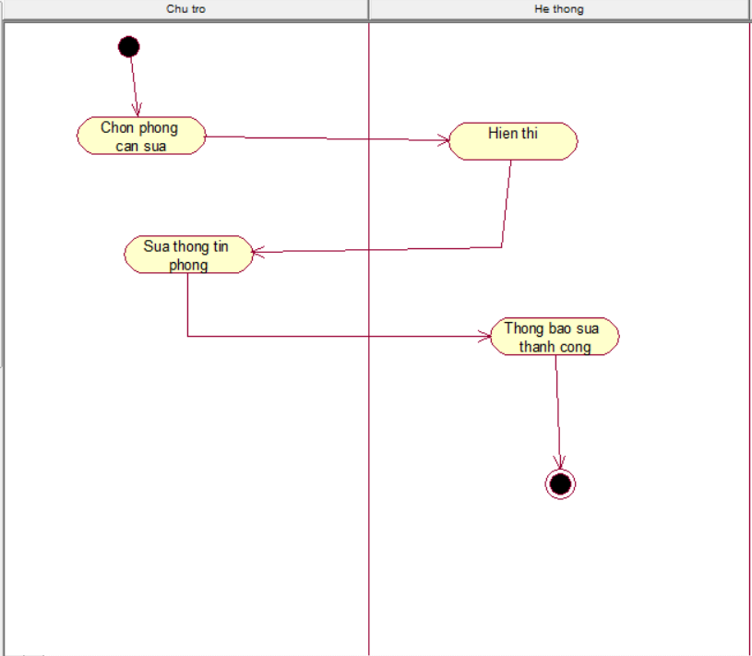

Hình 3.10 Sơ đồ hoạt động chức năng sửa phòng

Sơ đồ tuần tự (Sequence Diagram)

* Thêm phòng

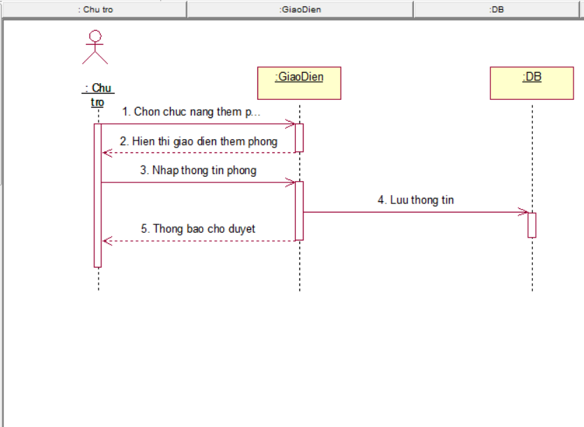

Hình 3.11 Sơ đồ tuần tự chức năng thêm phòng

* Xóa phòng

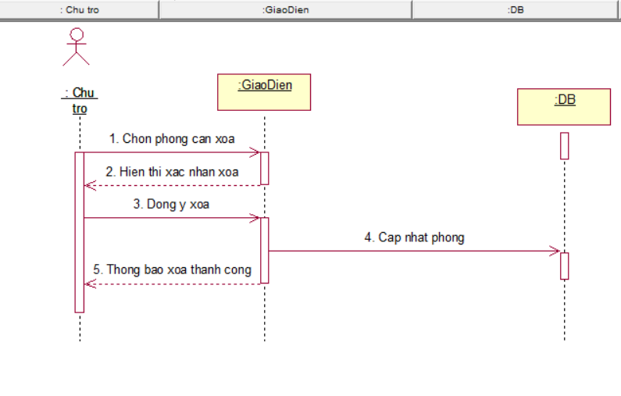

Hình 3.12 Sơ đồ tuần tự chức năng xóa phòng

* Sửa phòng

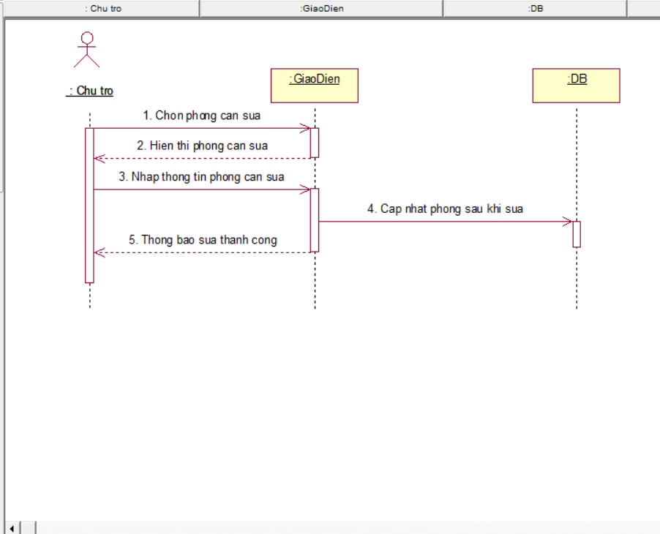

Hình 3.13 Sơ đồ tuần tự chức năng sửa phòng

Sơ đồ 3 lớp

* Thêm phòng

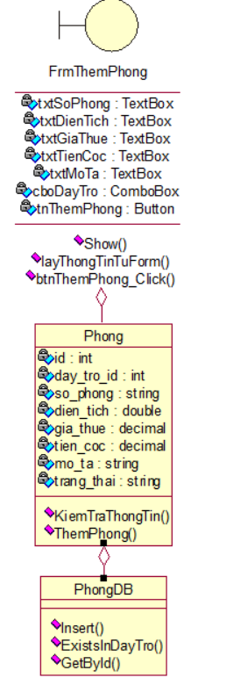

Hình 3.14 Sơ đồ tuần 3 lớp chức năng thêm phòng

* Xóa phòng

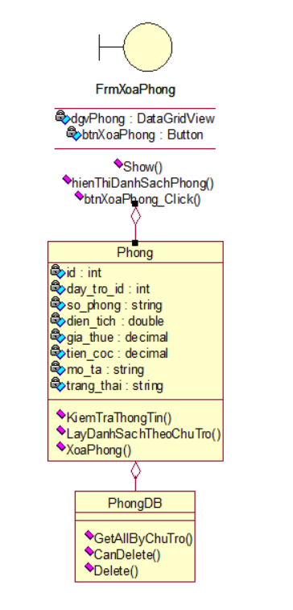

Hình 3.15 Sơ đồ tuần 3 lớp chức năng xóa phòng

* Sửa phòng

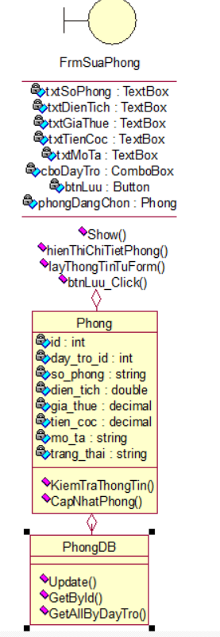

Hình 3.16 Sơ đồ tuần 3 lớp chức năng sửa phòng

### Quản lý dịch vụ đi kèm

Sơ đồ hoạt động (Activity diagram)

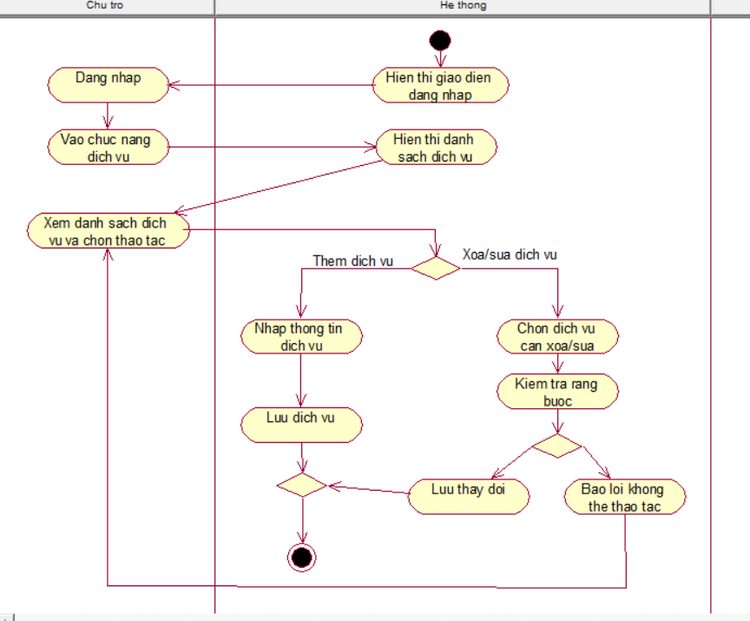

Hình 3.17 Sơ đồ hoạt động chức năng quản lý dịch vụ

Sơ đồ tuần tự (Sequence Diagram)

* Thêm dịch vụ

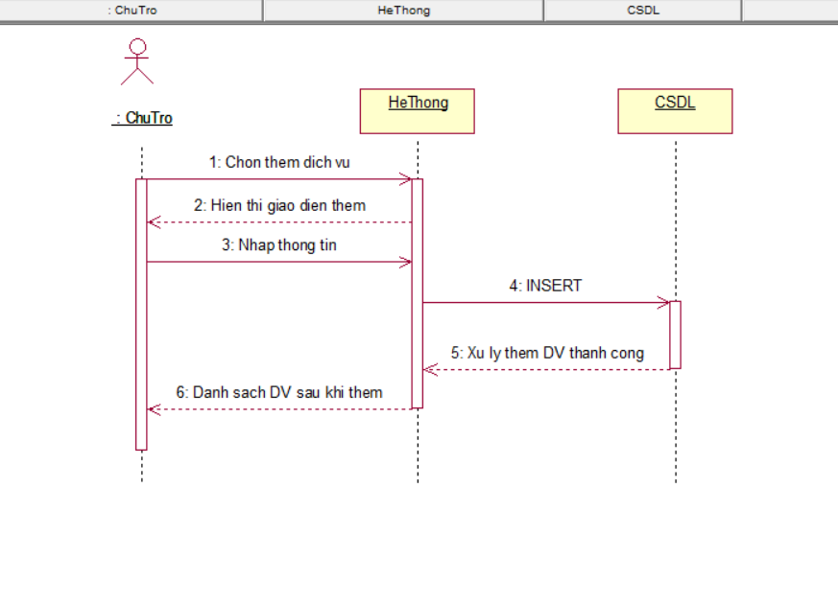

Hình 3.18 Sơ đồ tuần tự chức năng thêm dịch vụ

* Cập nhật dịch vụ

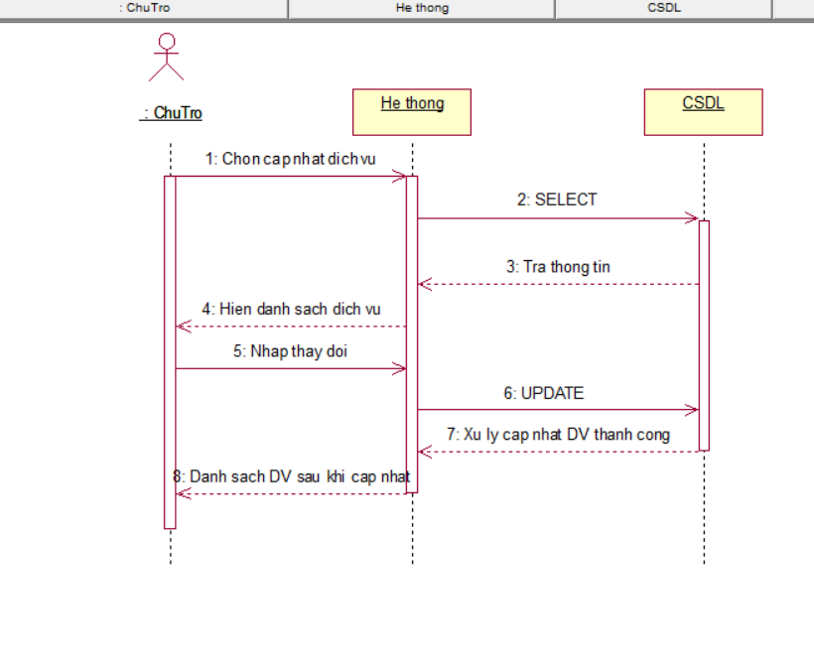

Hình 3.19 Sơ đồ tuần tự chức năng cập nhật dịch vụ

* Xóa dịch vụ

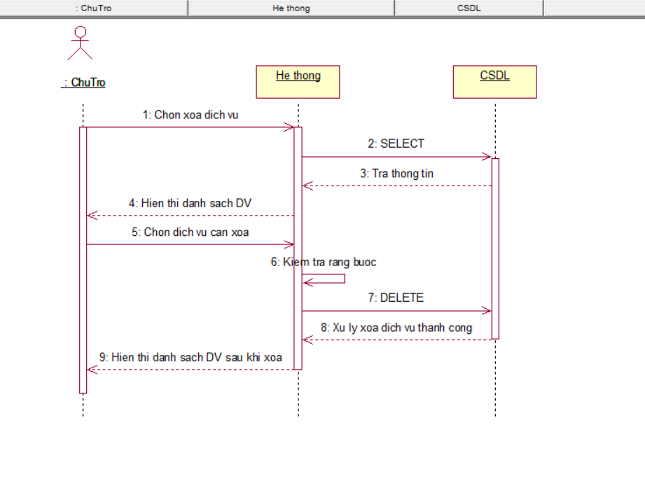

Hình 3.20 Sơ đồ tuần tự chức năng xóa dịch vụ

Sơ đồ 3 lớp

* Thêm dịch vụ

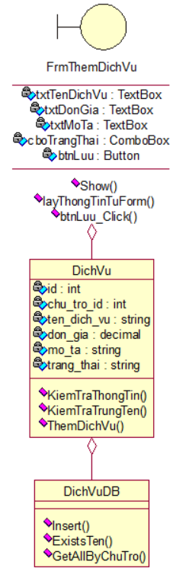

Hình 3.21 Sơ đồ tuần 3 lớp chức năng thêm dịch vụ

* Sửa dịch vụ

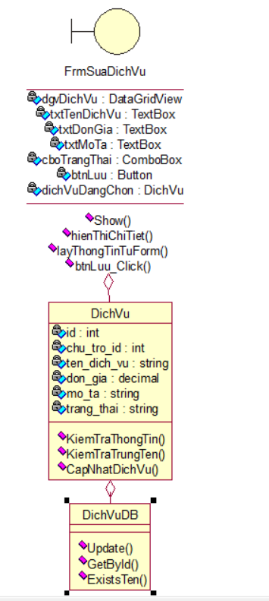

Hình 3.22 Sơ đồ tuần 3 lớp chức năng sửa dịch vụ

* Xóa dịch vụ

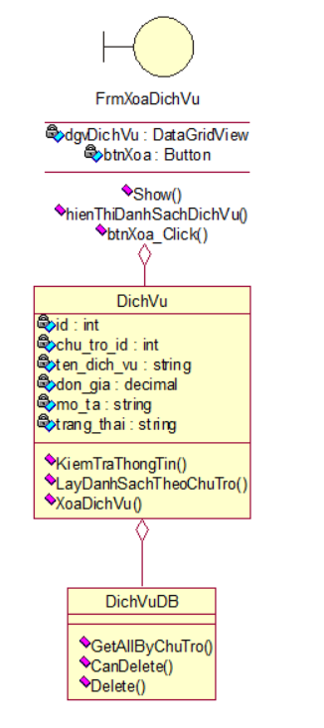

Hình 3.23 Sơ đồ tuần 3 lớp chức năng xóa dịch vụ

### Quản lý hợp đồng

Sơ đồ hoạt động (Activity diagram)

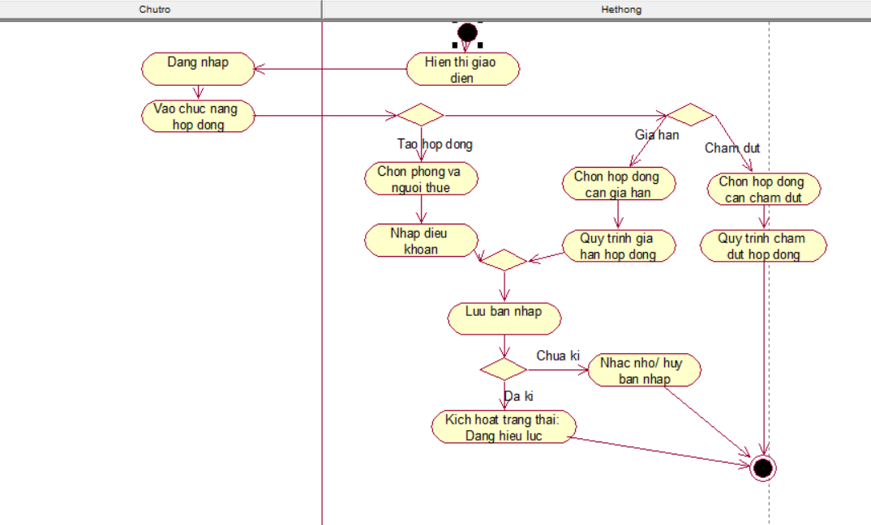

Hình 3.24 Sơ đồ hoạt động chức năng quản lý hợp đồng

Sơ đồ tuần tự (Sequence Diagram)

* Thêm hợp đồng

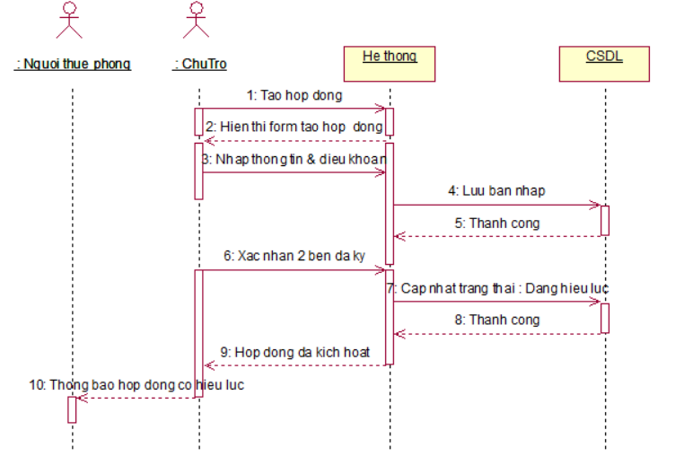

Hình 3.25 Sơ đồ tuần tự chức năng thêm hợp đồng

* Gia hạn hợp đồng

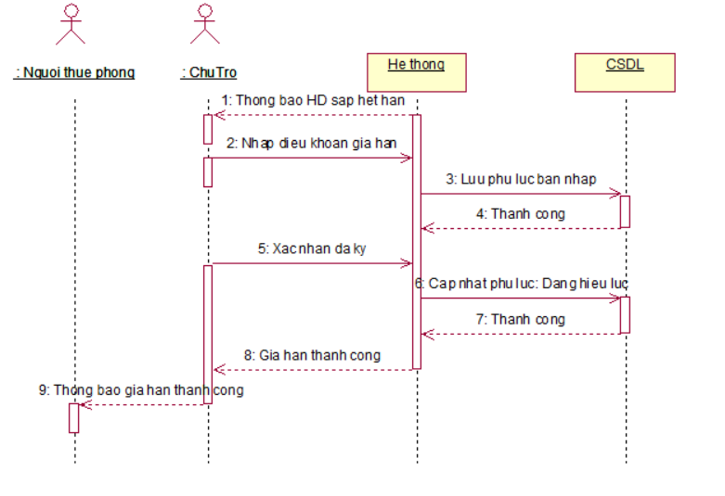

Hình 3.26 Sơ đồ tuần tự chức năng gia hạn hợp đồng

* Chấm dứt hợp đồng

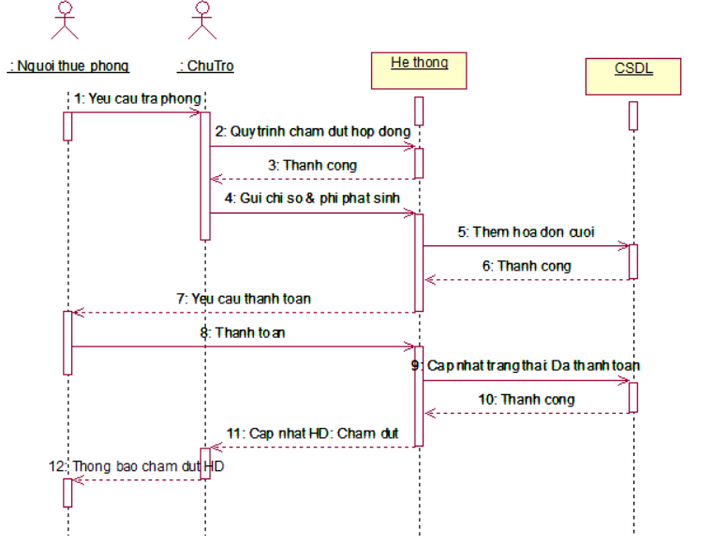

Hình 3.27 Sơ đồ tuần tự chức năng chấp dứt hợp đồng

Sơ đồ 3 lớp

* Tạo hợp đồng

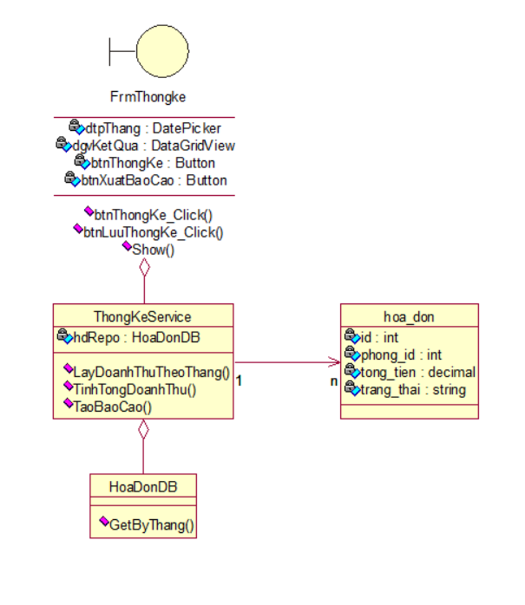

Hình 3.28 Sơ đồ tuần tự chức năng tạo hợp đồng

* Gia hạn hợp đồng



Hình 3.29 Sơ đồ tuần tự chức năng gia hạn hợp đồng

* Chấm dứt hợp đồng

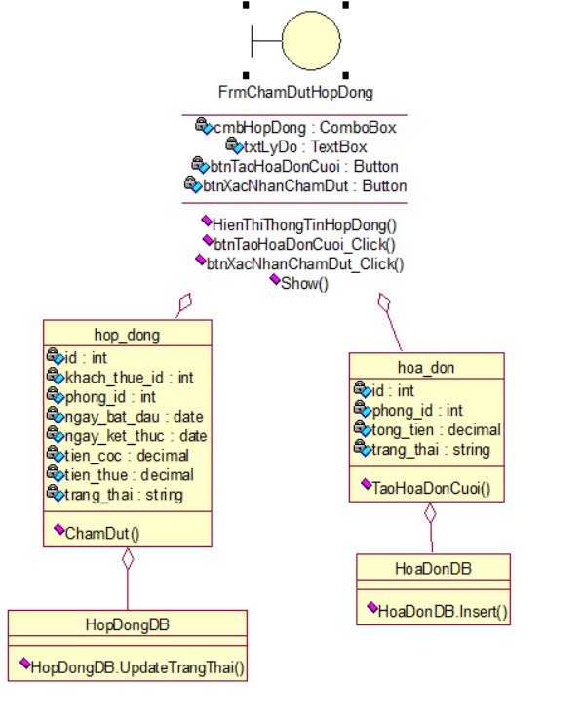

Hình 3.30 Sơ đồ tuần tự chức năng chấp dứt hợp đồng

### Hóa đơn phòng

Sơ đồ hoạt động (Activity diagram)

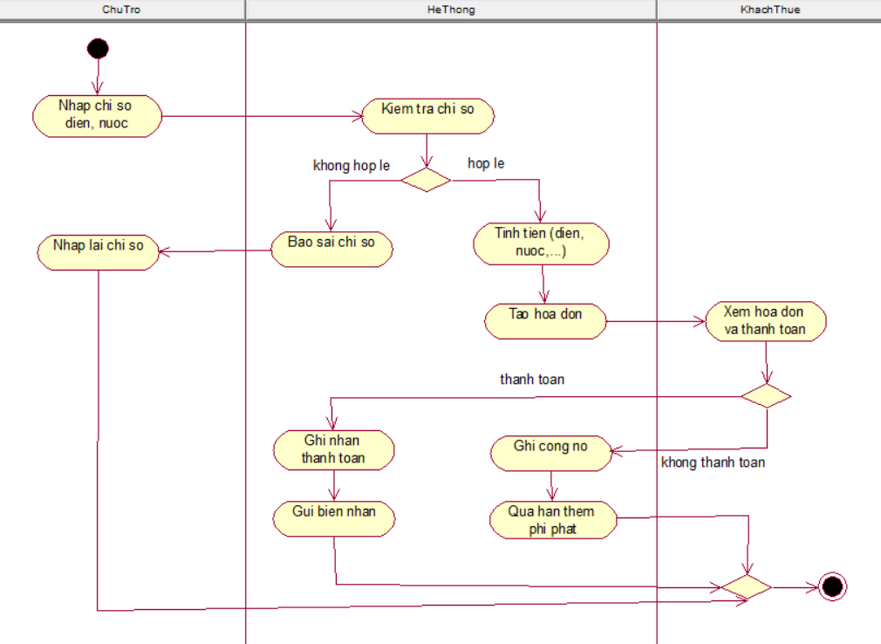

Hình 3.31 Sơ đồ hoạt động chức năng hóa đơn phòng

Sơ đồ tuần tự (Sequence Diagram)

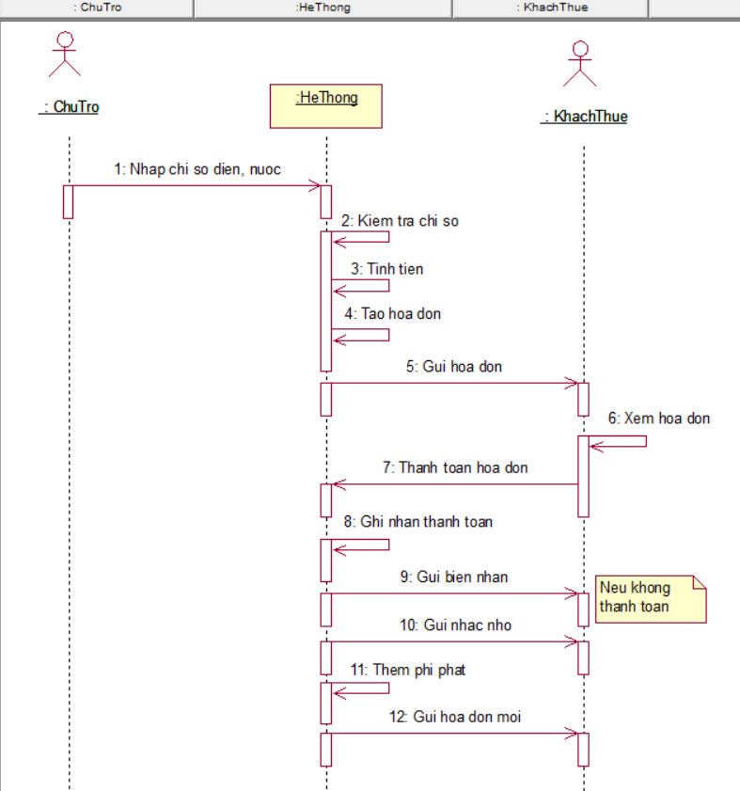

Hình 3.32 Sơ đồ tuần tự chức năng hóa đơn phòng

Sơ đồ 3 lớp

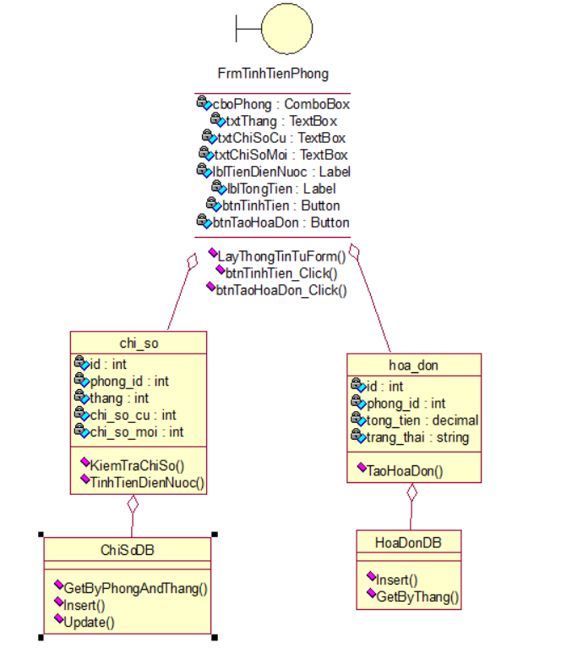

Hình 3.33 Sơ đồ 3 lớp chức năng hóa đơn phòng

### Thống kê

Sơ đồ hoạt động (Activity diagram)

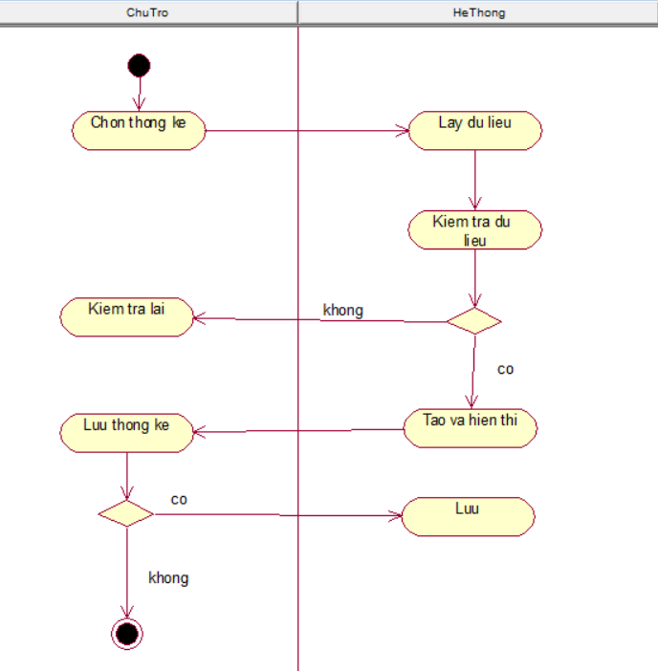

Hình 3.34 Sơ đồ hoạt động chức năng thống kê

Sơ đồ tuần tự (Sequence Diagram)

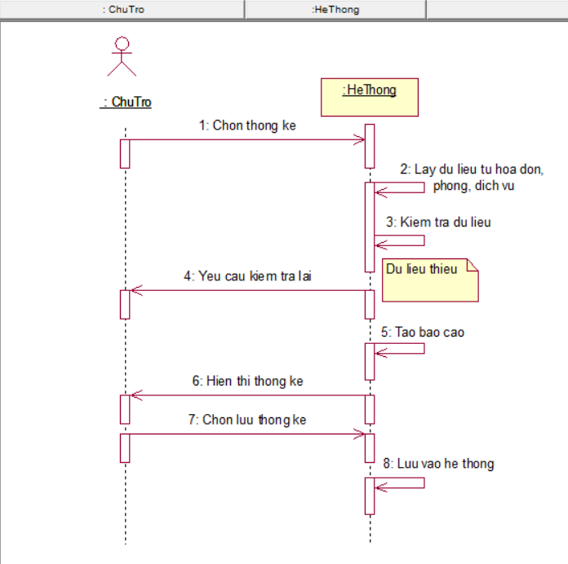

Hình 3.35 Sơ đồ tuần tự chức năng thống kê

Sơ đồ 3 lớp



Hình 3.36 Sơ đồ 3 lớp chức năng thống kê

## THUẬT TOÁN ĐỀ XUẤT PHÒNG

### Reinforcement Learning (RL)

Reinforcement Learning (RL) là phương pháp học máy trong đó agent (tác nhân) học cách đưa ra quyết định thông qua việc tương tác với môi trường (environment). Agent không được cung cấp sẵn hành động đúng, mà phải tự khám phá các hành động mang lại reward (phần thưởng) cao nhất.

Ý tưởng chính của RL là:

“Agent quan sát môi trường → thực hiện một hành động → nhận reward → cập nhật chiến lược → lặp lại và dần học được hành vi tối ưu.”

**Liên hệ với bài toán đề xuất phòng trọ**

* **Agent:** mô hình RL (DQN)
* **Environment:** danh sách phòng + thông tin khách thuê
* **State:** đặc trưng phòng (giá, diện tích, tiện ích, số ngày trống…)
* **Action:** chọn 1 phòng để đề xuất
* **Reward:** đo mức độ phù hợp với sở thích khách thuê
* **Goal:** tối đa hóa reward → đề xuất phòng phù hợp nhất

Trong hệ thống, agent phải tự học để biết:

* Phòng nào phù hợp hơn
* Phòng nào nên ưu tiên (trống lâu…)
* Phòng nào không nên đề xuất

→ Agent học **không dựa vào nhãn**, mà dựa vào reward từ hành động.

### Mô hình hoá toán học của RL

#### ****Các thành phần của MDP****

MDP được xác định bởi bộ 5 thành phần: MDP=(S,A,P,R,γ)

* **State – S (Trạng thái)**

Một **state s ∈ S** biểu diễn thông tin của một phòng tại thời điểm đề xuất, bao gồm:

* Giá phòng
* Diện tích
* Tiện ích
* Số ngày trống
* Độ phù hợp với sở thích khách
* Khoảng chênh lệch so với yêu cầu khách thuê

Ta có thể biểu diễn state dạng vector:

$$s=[g,dt,tn,t_trong,score]$$

* **Action – A (Hành động)**

Tập hành động gồm tất cả các phòng mà agent có thể chọn để đề xuất:

$$A=\{a_{1},a_{2},...,a_{n}\}$$

Mỗi hành động **a** tương ứng với việc đề xuất một phòng cụ thể.

* **Transition Probability – P (Xác suất chuyển trạng thái)**

Sau khi agent chọn một phòng, môi trường chuyển sang trạng thái mới:

$$P(s^{'}∣s,a)$$

Trong hệ thống đề xuất phòng:

* Sau khi phòng A được chọn, phòng đó bị đánh dấu là “đã đề xuất”.
* Danh sách state cập nhật lại (còn các phòng chưa được chọn).
  + **Reward – R (Phần thưởng)**

Reward là giá trị môi trường trả về khi agent thực hiện hành động a tại trạng thái s:

$$R(s,a)$$

Trong đề tài này, reward được thiết kế dựa trên mức độ phù hợp của phòng:

* **Hoàn toàn phù hợp sở thích khách:** +3
* **Phù hợp một phần:** +1
* **Phòng trống lâu (≥30 ngày):** +1
* **Lệch giá, diện tích:** -1
* **Sai hoàn toàn:** -2

Reward giúp agent “hiểu” phòng nào tốt hơn để ưu tiên.

* **Discount factor – γ (Hệ số chiết khấu)**

γ ∈ (0, 1), dùng để giảm ảnh hưởng của reward tương lai:

$$G_{t}=r_{t}+γr_{t+1}+γ^{2}r_{t+2}+...$$

Trong bài toán gợi ý phòng:

* γ thường chọn ~0.9
* Agent vừa quan tâm reward hiện tại, vừa cân nhắc lựa chọn tiếp theo.

#### ****Hàm giá trị và mục tiêu của RL****

* **Hàm giá trị trạng thái (State-value function)**

$$V^{π}(s)=E[G_{t}∣s_{t}=s,π]$$

Nó cho biết giá trị kỳ vọng của state **s** nếu agent đi theo policy π.

* **Hàm giá trị hành động (Action-value / Q-function)**

$$Q^{π}(s,a)=E[G_{t}∣s_{t}=s,a_{t}=a,π]$$

Q(s,a) biểu diễn mức “tốt” của hành động **a** khi đang ở trạng thái **s**.

Trong đề tài, Q(s,a) cho biết:

“Nếu đang xét phòng X, và mình chọn phòng X để đề xuất, thì tổng mức phù hợp trong tương lai sẽ ra sao?”

* **Mục tiêu của RL trong bài toán phòng trọ**

Agent cần tìm chính sách π* sao cho:

$$π^{*}=arg⁡\underset{π}{max⁡} E[G_{t}]$$

Hay nói cách khác:

Agent phải chọn phòng sao cho tổng mức phù hợp (reward) là lớn nhất.

#### ****Cập nhật giá trị theo Q-Learning****

Với Q-Learning, công thức cập nhật:

$$Q(s,a)=Q(s,a)+α[r+γ\underset{a^{'}}{max⁡}Q(s^{'},a^{'})-Q(s,a)]$$

Trong đó:

* α: learning rate
* r: reward
* s’: trạng thái mới

Ở đề tài:

* Q tăng nếu phòng phù hợp (reward lớn)
* Q giảm nếu phòng không phù hợp (reward âm)

#### ****DQN – Xấp xỉ Q-function bằng mạng neural****

Vì số lượng trạng thái phòng là lớn → Q-table không khả thi.  
Do đó dùng DQN để ước lượng:

$$Q(s,a)≈Q(s,a;θ)$$

θ là tham số của mạng neural.

Loss function của DQN:

$$L(θ)=(y-Q(s,a;θ))^{2}$$

với:

$$y=r+γ\underset{a^{'}}{max⁡}Q(s^{'},a^{'};θ^{-})$$

#### ****Kết luận phần mô hình toán học****

Nhờ mô hình MDP và thuật toán DQN:

* Agent có thể tự học cách đề xuất phòng tối ưu
* Dựa hoàn toàn vào reward được thiết kế từ sở thích khách thuê
* Không cần dữ liệu gán nhãn (label) như supervised learning
* Mô hình càng train lâu → đề xuất càng chính xác và phù hợp

### Ví dụ minh họa quá trình học của agent

Giả sử khách thuê có các yêu cầu như sau:

* Giá mong muốn: 2–3 triệu đồng/tháng
* Diện tích mong muốn: 20–25 m²
* Tiện ích ưu tiên: wifi và gác lửng

Danh sách các phòng trống trong hệ thống tại thời điểm đào tạo:

|  |  |  |  |  |
| --- | --- | --- | --- | --- |
| **Phòng** | **Giá** | **Diện tích** | **Tiện ích** | **Số ngày trống** |
| 101 | 2.2 triệu | 21 m² | wifi | 30 ngày |
| 102 | 3.5 triệu | 28 m² | wifi + gác | 5 ngày |
| 201 | 2.8 triệu | 23 m² | gác | 12 ngày |
| 202 | 1.5 triệu | 18 m² | không | 40 ngày |

Bảng 3.1 Ví dụ danh sách phòng trong hê thống

Quá trình học của agent diễn ra thông qua việc thử từng hành động (chọn phòng) và nhận phần thưởng phản hồi từ môi trường:

* **Hành động 1: Chọn phòng 101**
  + Giá phù hợp, diện tích phù hợp
  + Có wifi (thiếu gác)
  + Phòng trống lâu → Reward = **+3**
* **Hành động 2: Chọn phòng 201**
  + Giá và diện tích phù hợp
  + Có gác nhưng thiếu wifi → Reward = **+2**
* **Hành động 3: Chọn phòng 102**
  + Giá vượt xa mức mong muốn
  + Diện tích quá lớn → Reward = **-1**
* **Hành động 4: Chọn phòng 202**
  + Sai lệch nhiều tiêu chí → Reward = **-2**

Trong quá trình đào tạo qua nhiều tập (episodes), agent quan sát giá trị reward sau mỗi lần chọn phòng. Các lựa chọn mang lại reward cao hơn sẽ được ưu tiên trong lần chọn tiếp theo. Sau nhiều lần lặp, agent dần học được chính sách tối ưu, trong đó ưu tiên đề xuất các phòng:

* Phù hợp nhiều tiêu chí (giá, diện tích, tiện ích)
* Có thời gian trống dài
* Đạt tổng reward cao

Kết quả cuối cùng là agent sẽ luôn ưu tiên chọn phòng **101**, sau đó đến phòng **201**, vì đây là hai lựa chọn mang lại reward cao nhất trong kịch bản trên. Điều này cho thấy khả năng tự học và tối ưu hóa của mô hình RL trong việc đề xuất phòng phù hợp cho khách thuê.

## THIẾT KẾ GIAO DIỆN NGƯỜI DÙNG

### Giao diện Web

#### Khách hàng

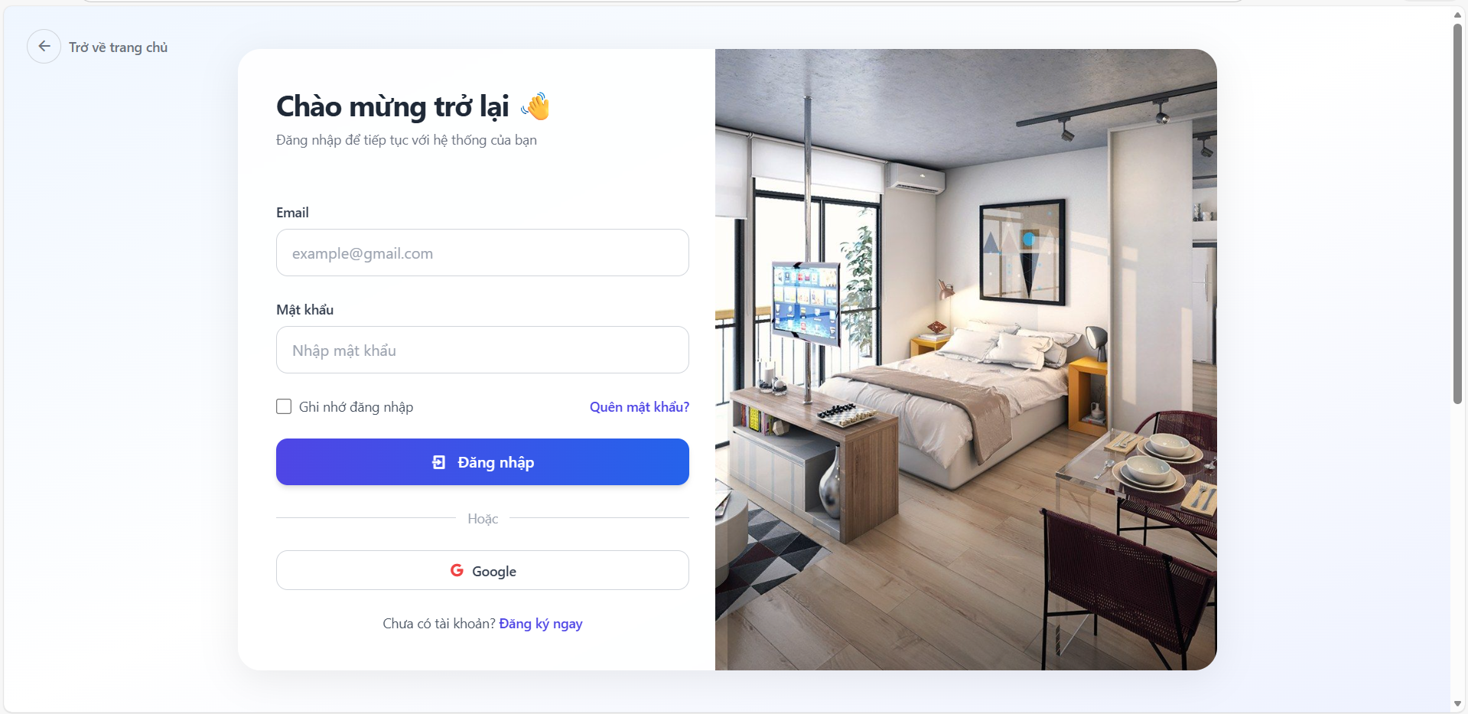

Hình 3.37 Đăng nhập

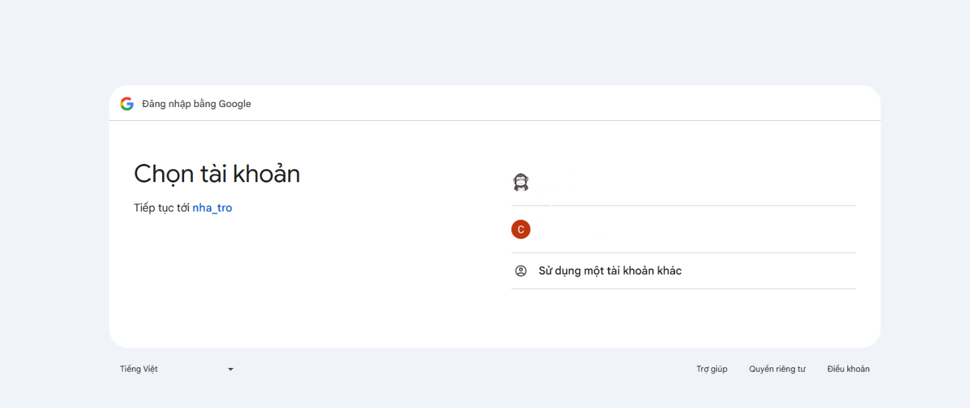

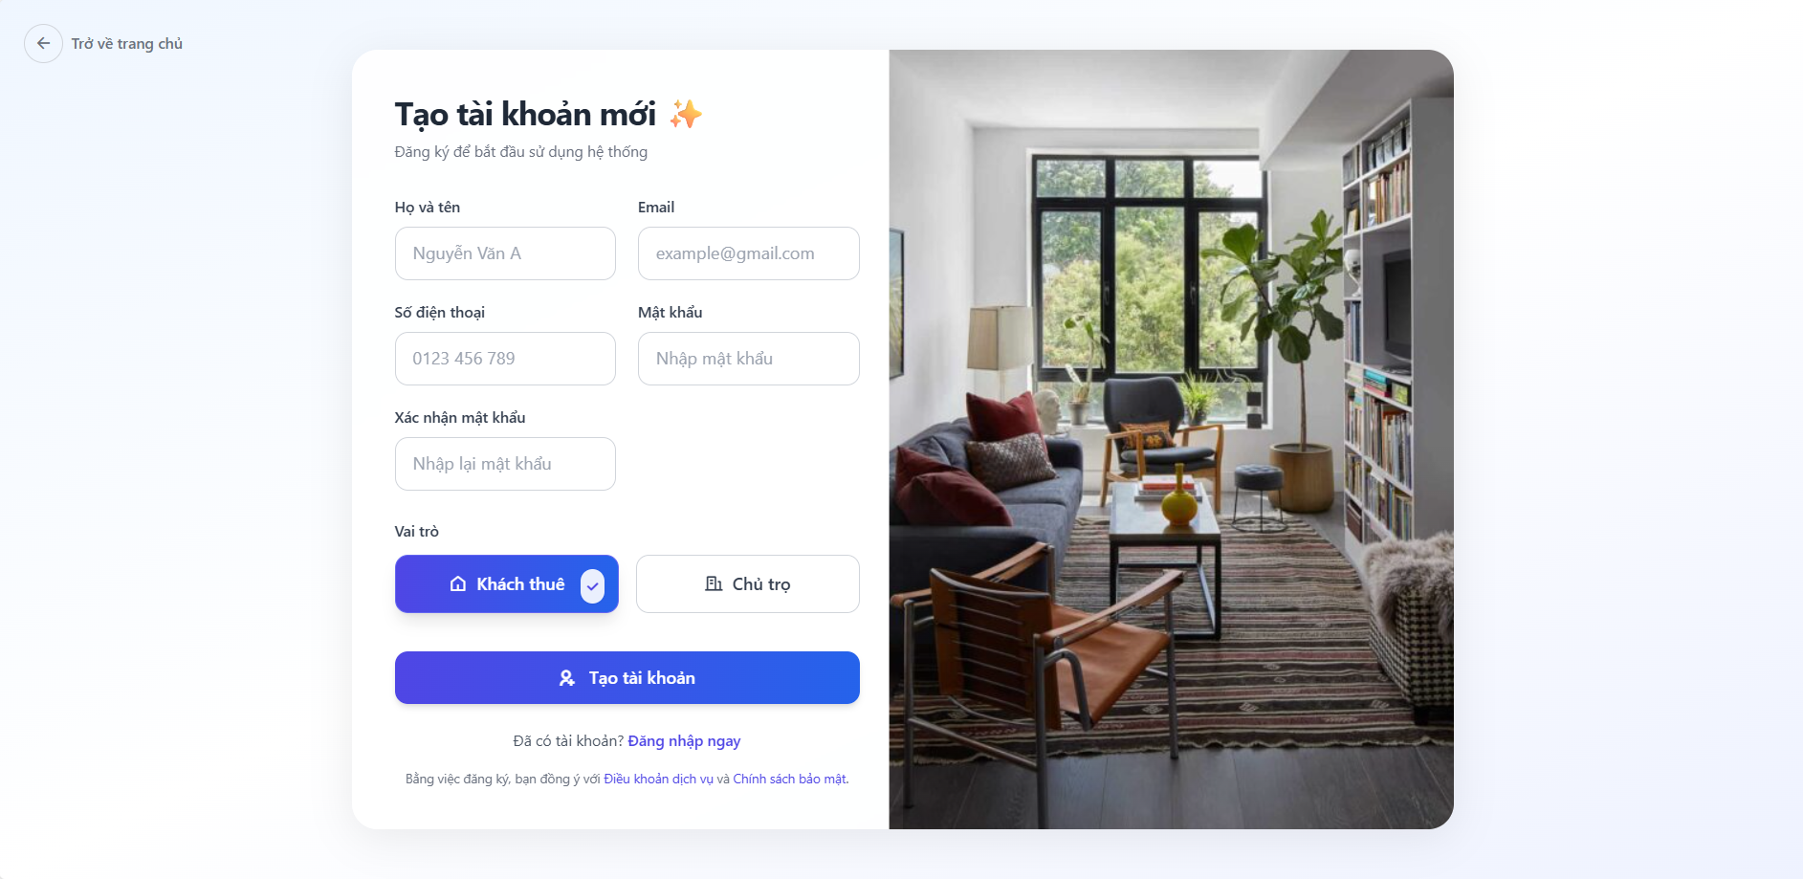

Hình 3.38 Đăng ký

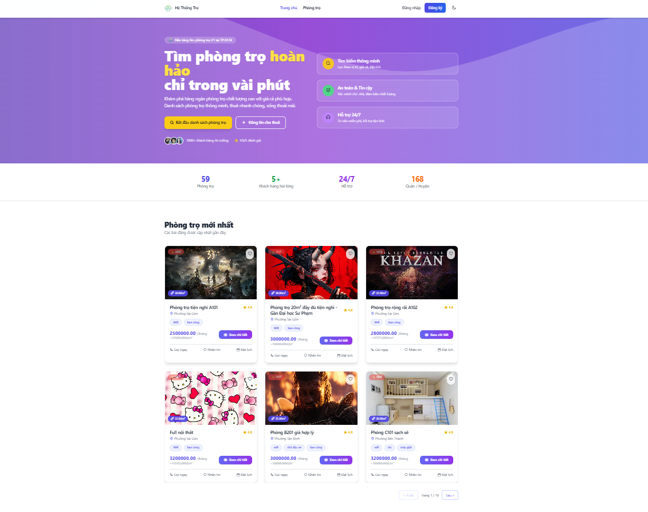

Hình 3.39 Giao diện chính

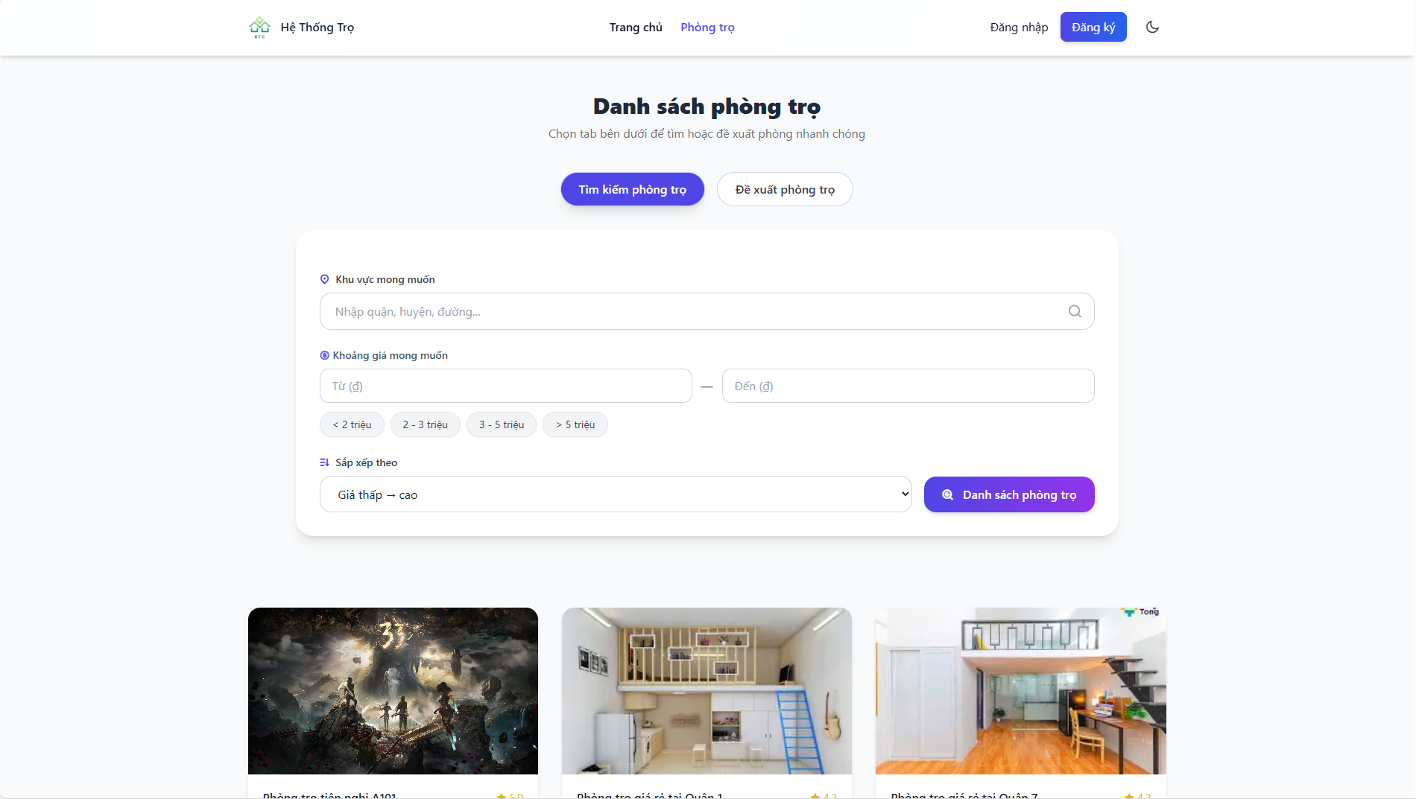

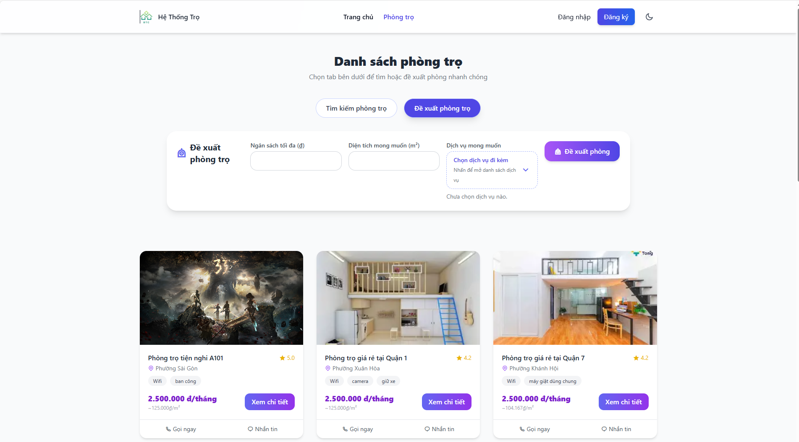

Hình 3.40 Giao diện tìm kiếm, đề xuất phòng trọ

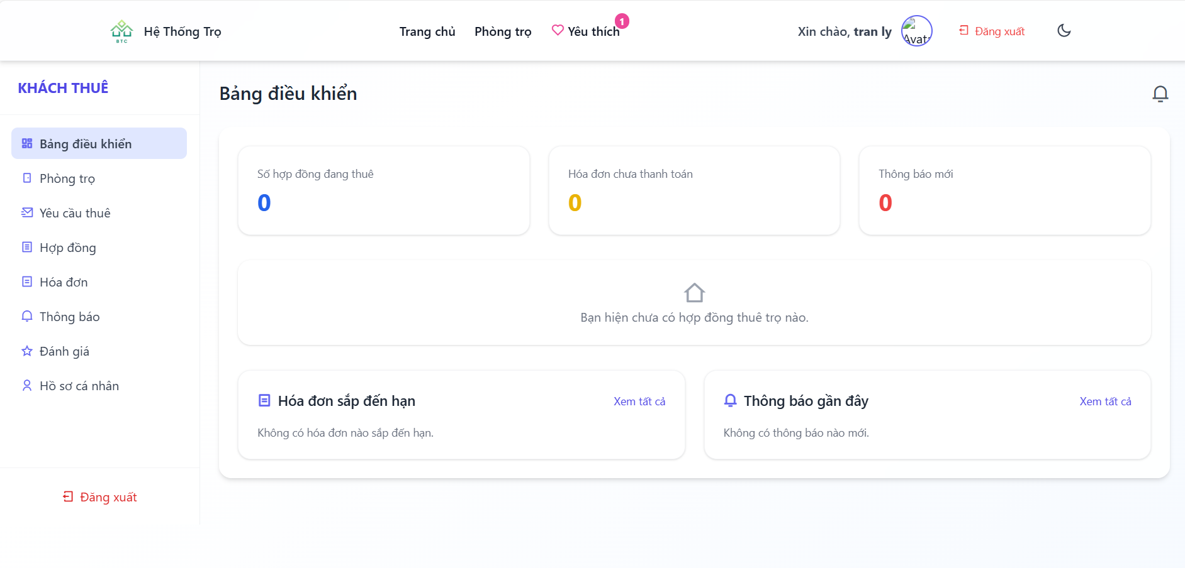

Hình 3.41 Giao diện bảng điều khiển

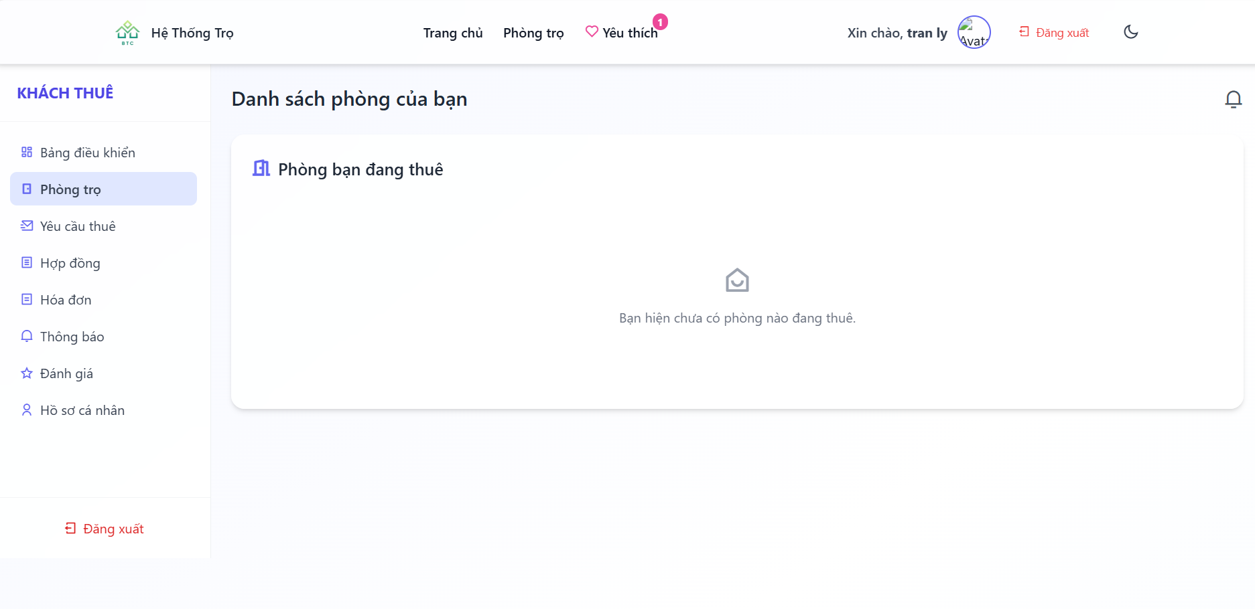

Hình 3.42 Giao diện phòng trọ

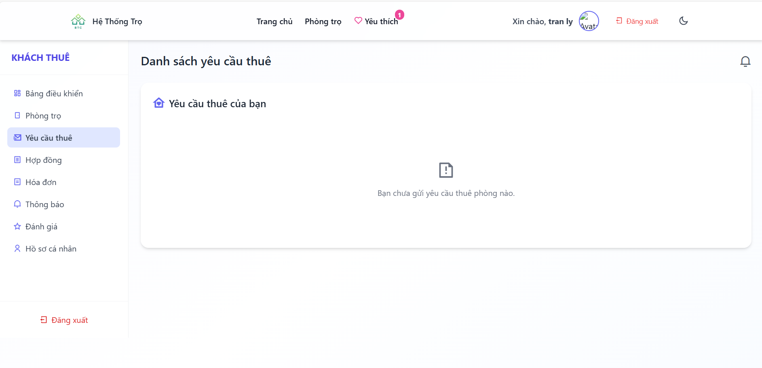

Hình 3.43 Giao diện yêu cầu thuê

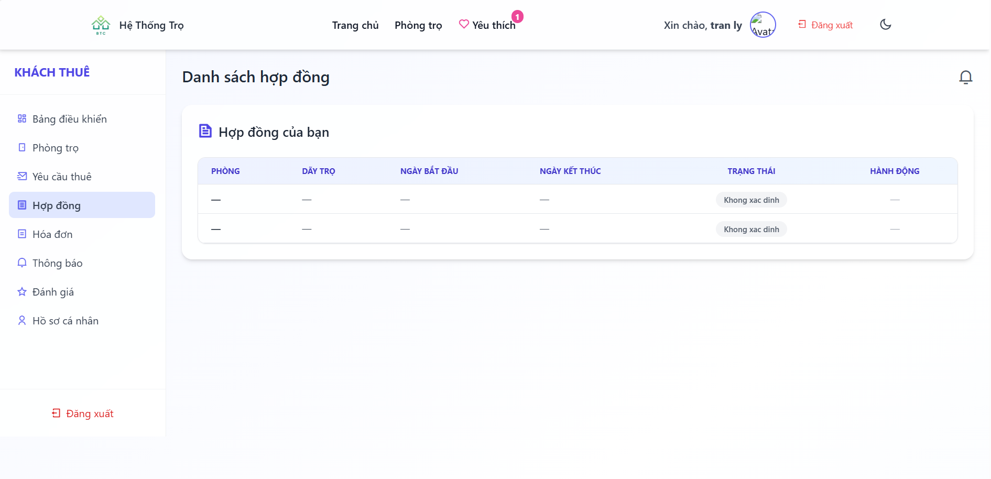

Hình 3.44 Giao diện hợp đồng

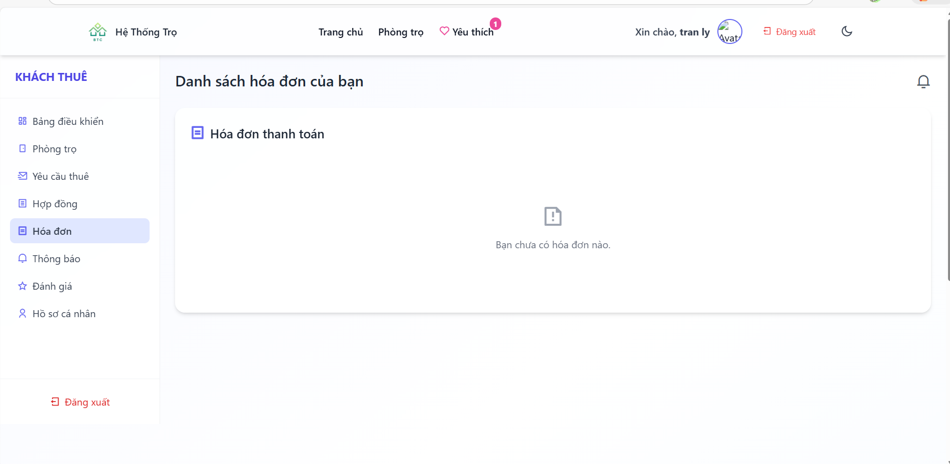

Hình 3.45 Giao diện hóa đơn

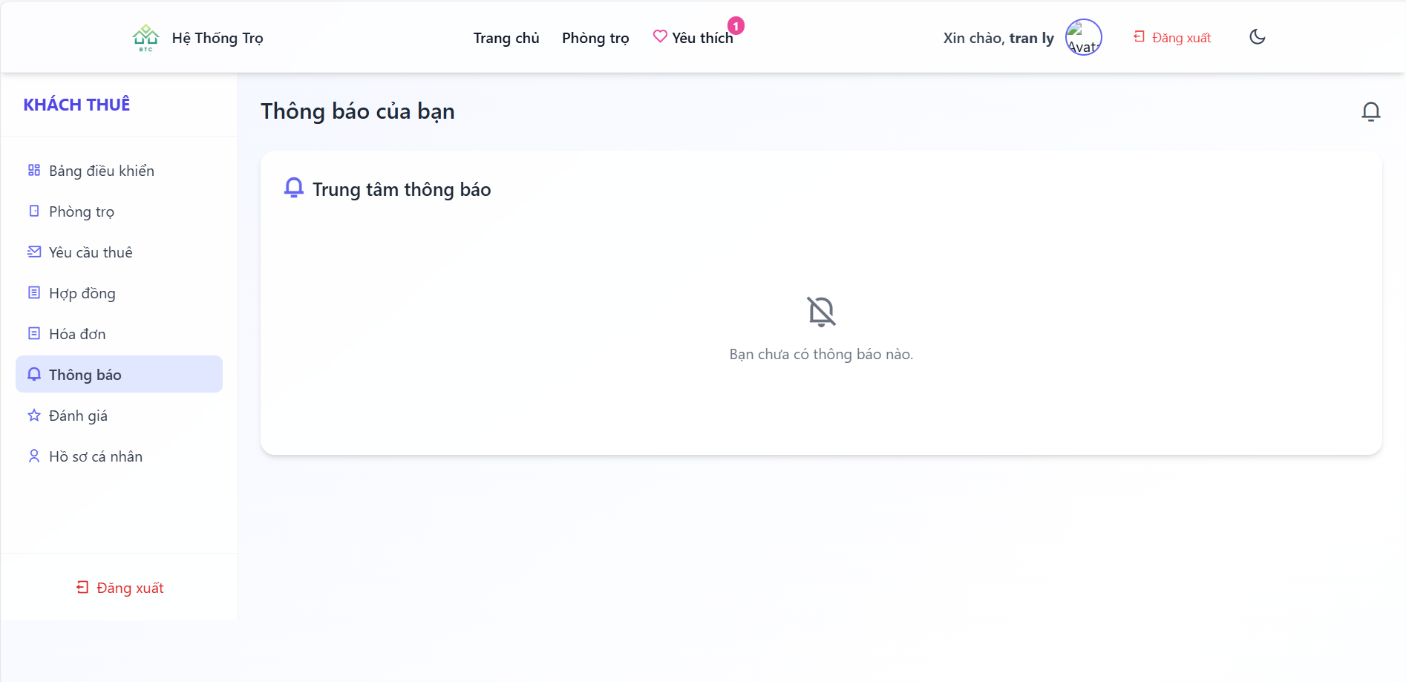

Hình 3.46 Giao diện thông báo

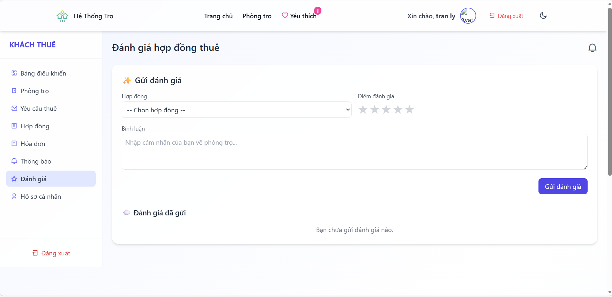

Hình 3.47 Giao diện đánh giá

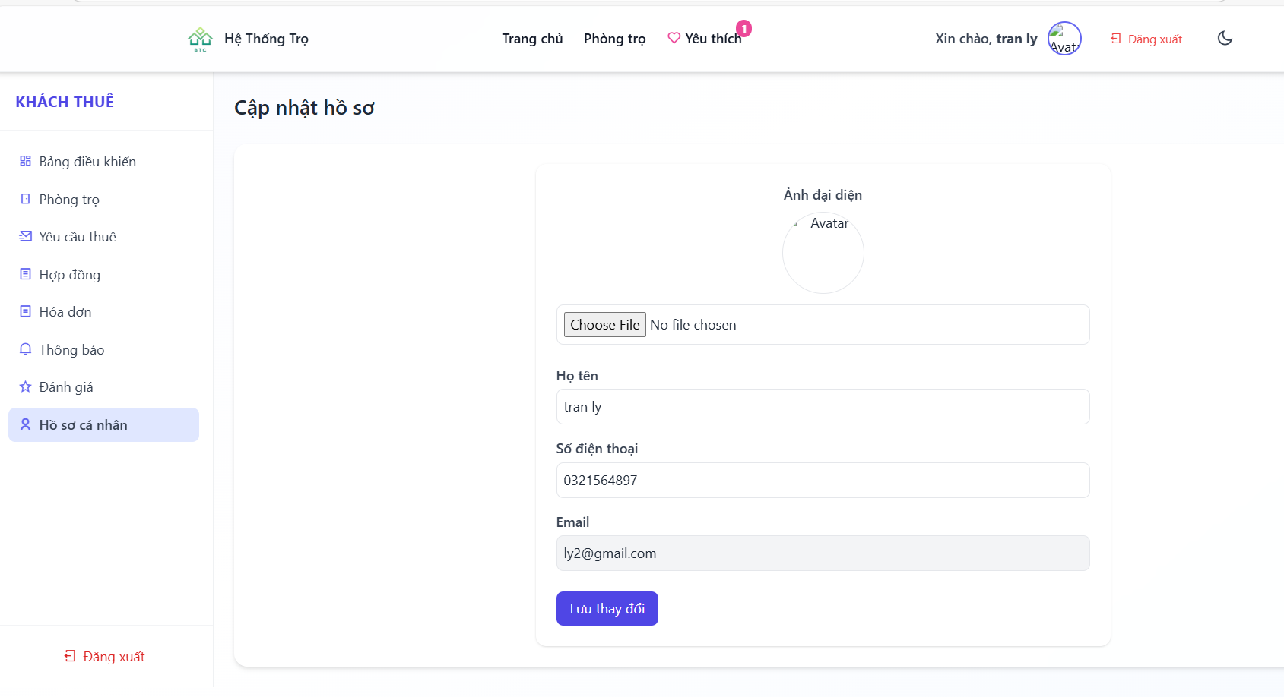

Hình 3.48 Giao diện hồ sơ cá nhân

#### Chủ trọ

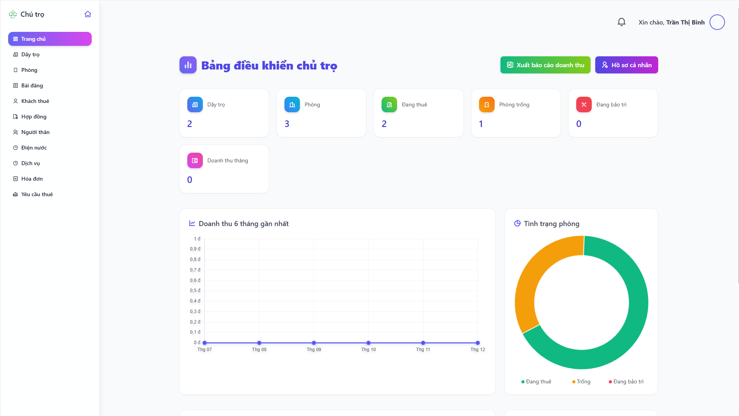

Hình 3.49 Giao diện bảng điều khiển

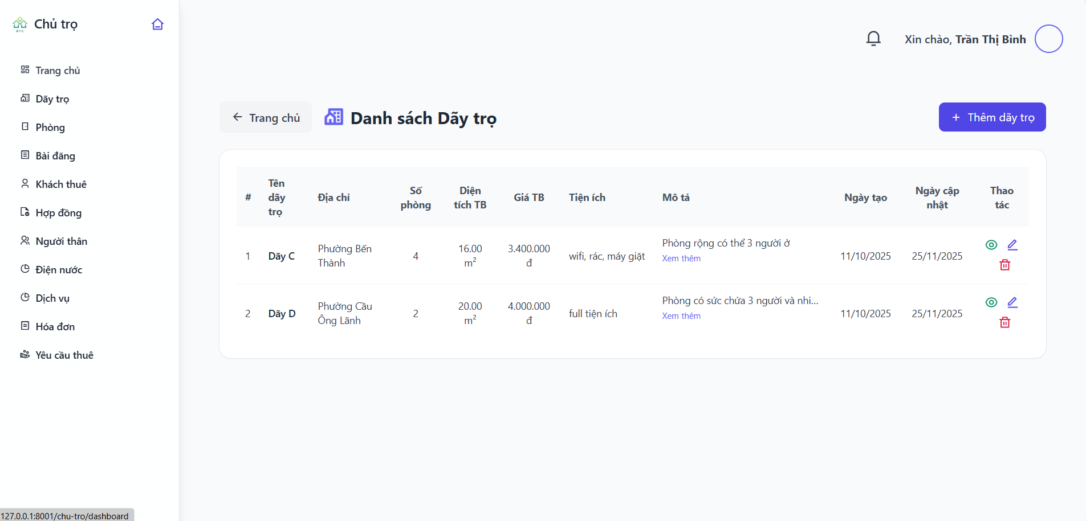

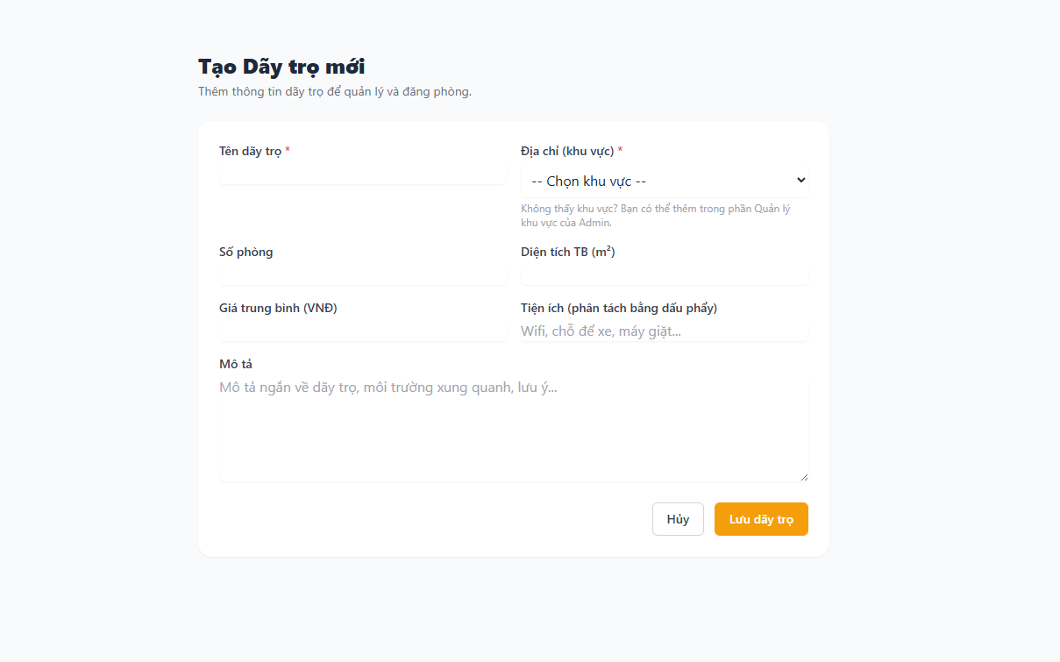

Hình 3.50 Giao diện dãy trọ

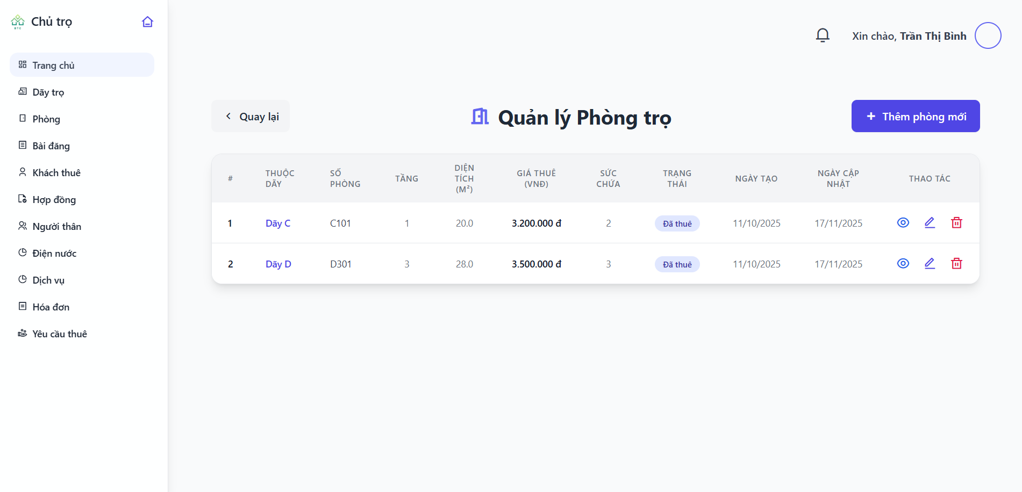

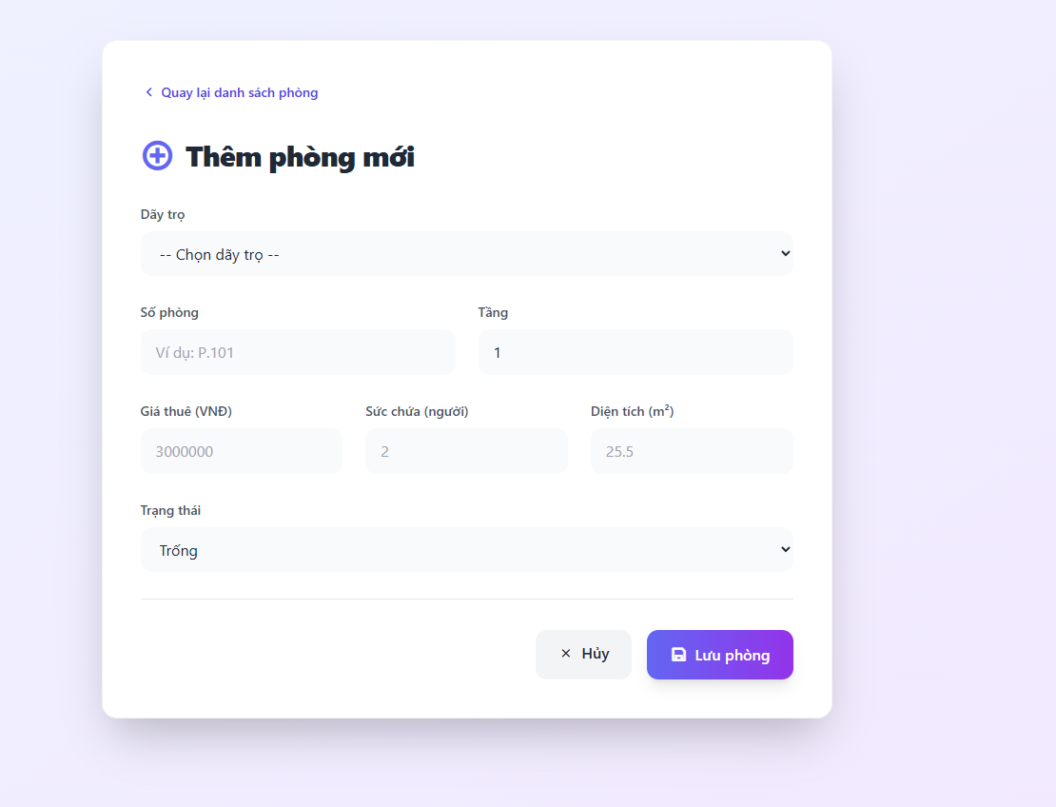

Hình 3.51 Giao diện phòng

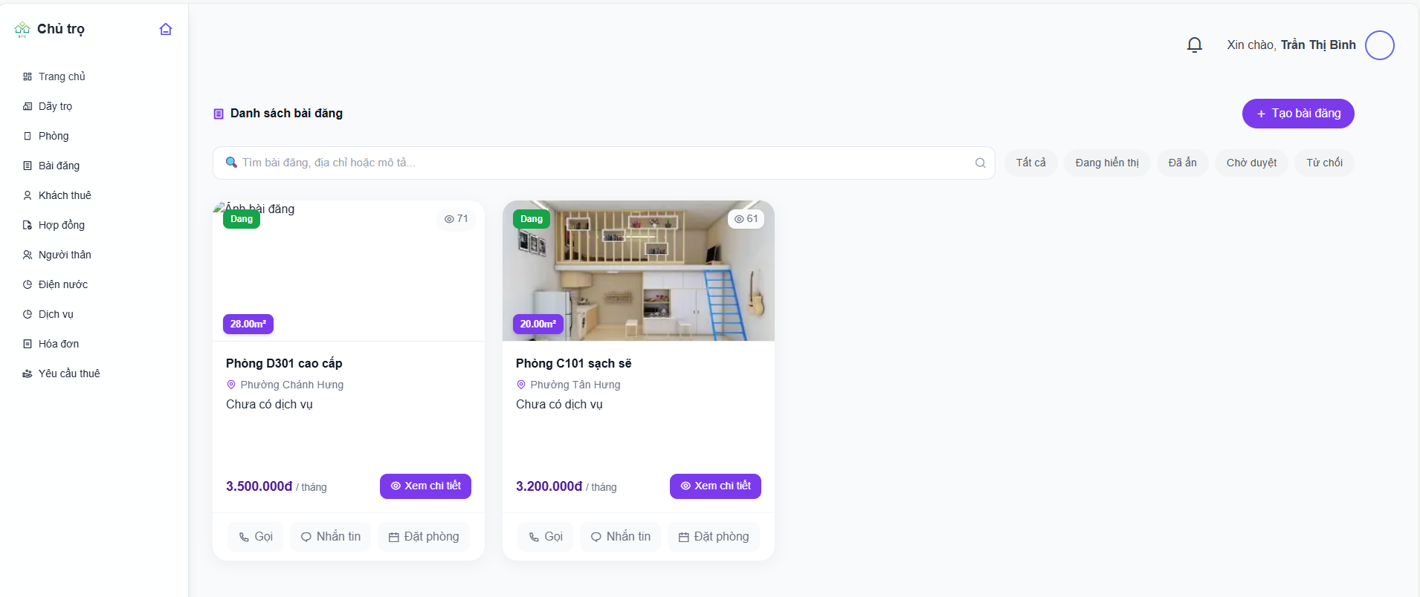

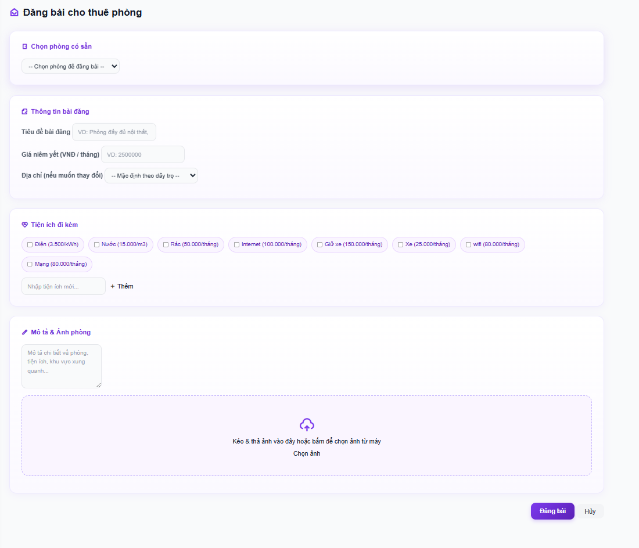

Hình 3.52 Giao diện bài đăng

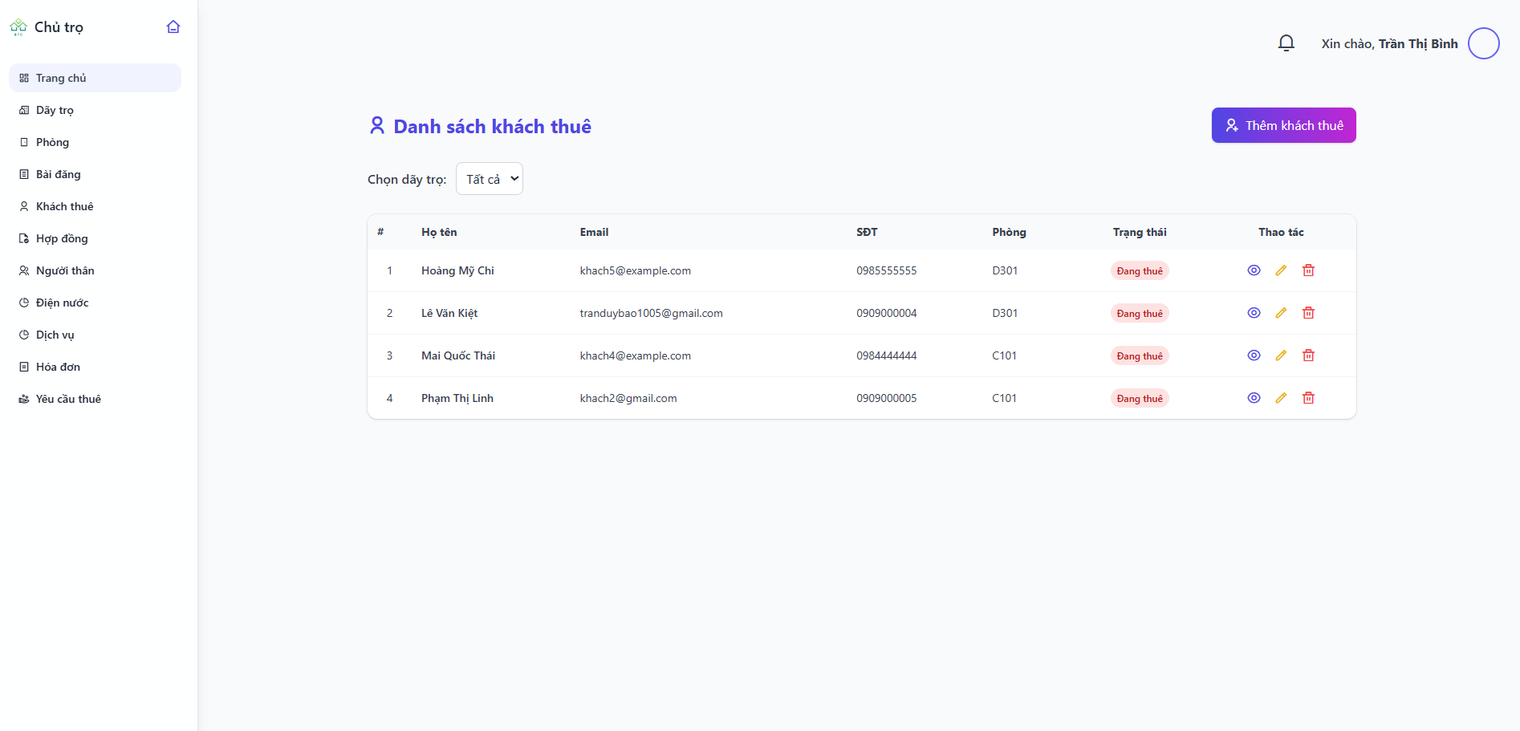

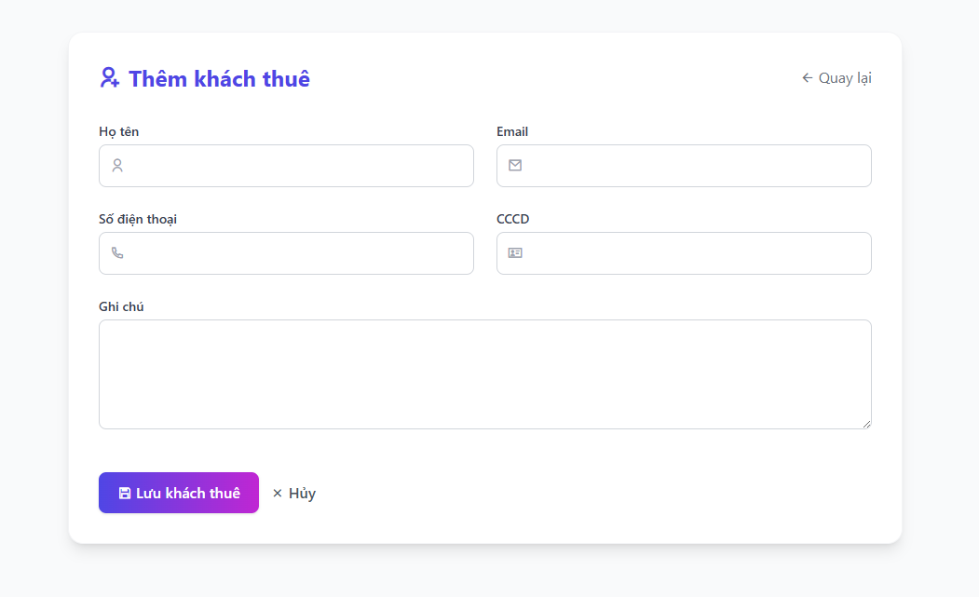

Hình 3.53 Giao diện khách thuê

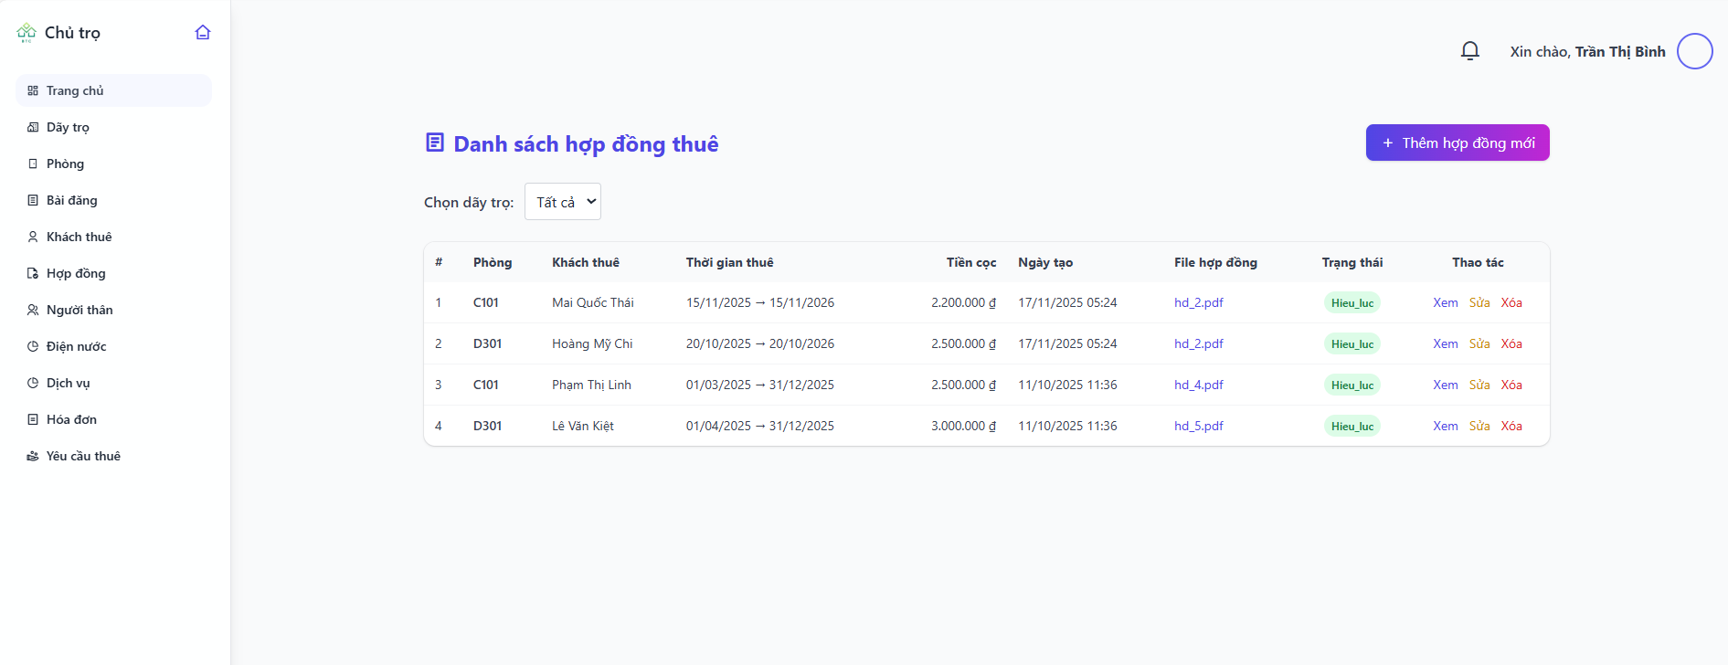

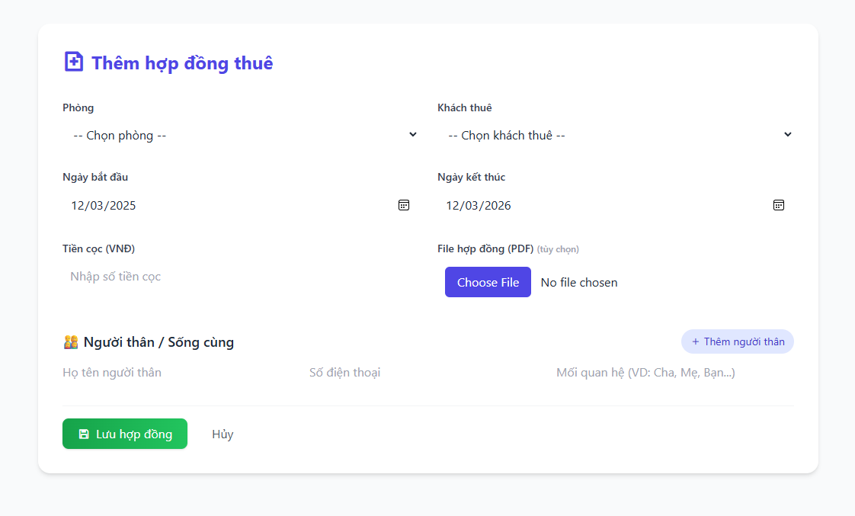

Hình 3.54 Giao diện hợp đồng

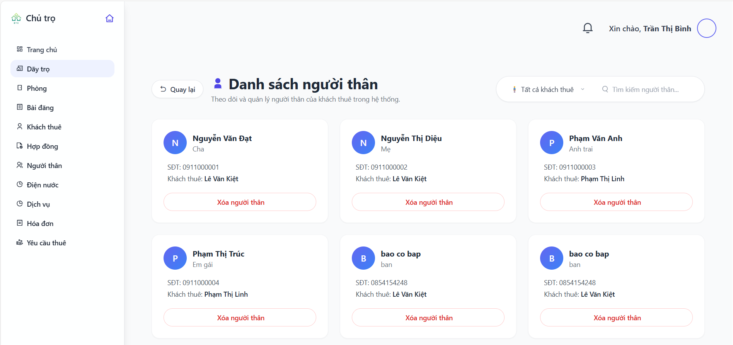

Hình 3.55 Giao diện người thân

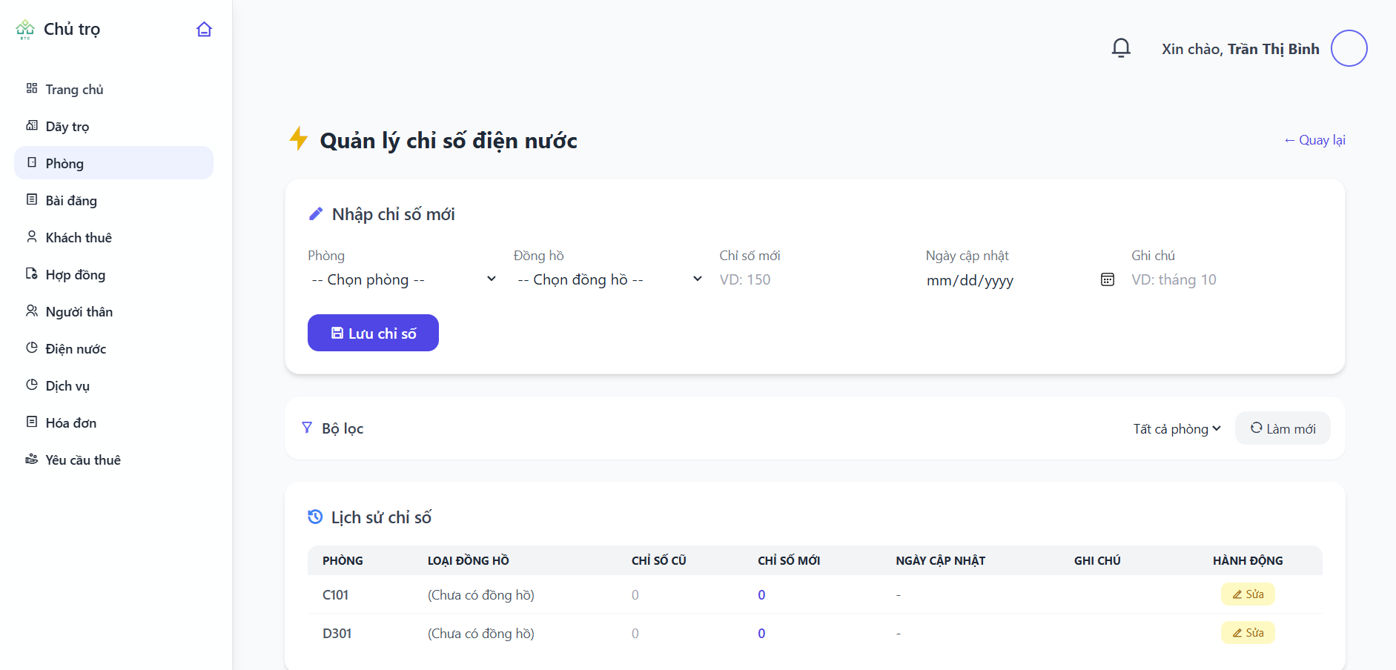

Hình 3.56 Giao diện điện nước

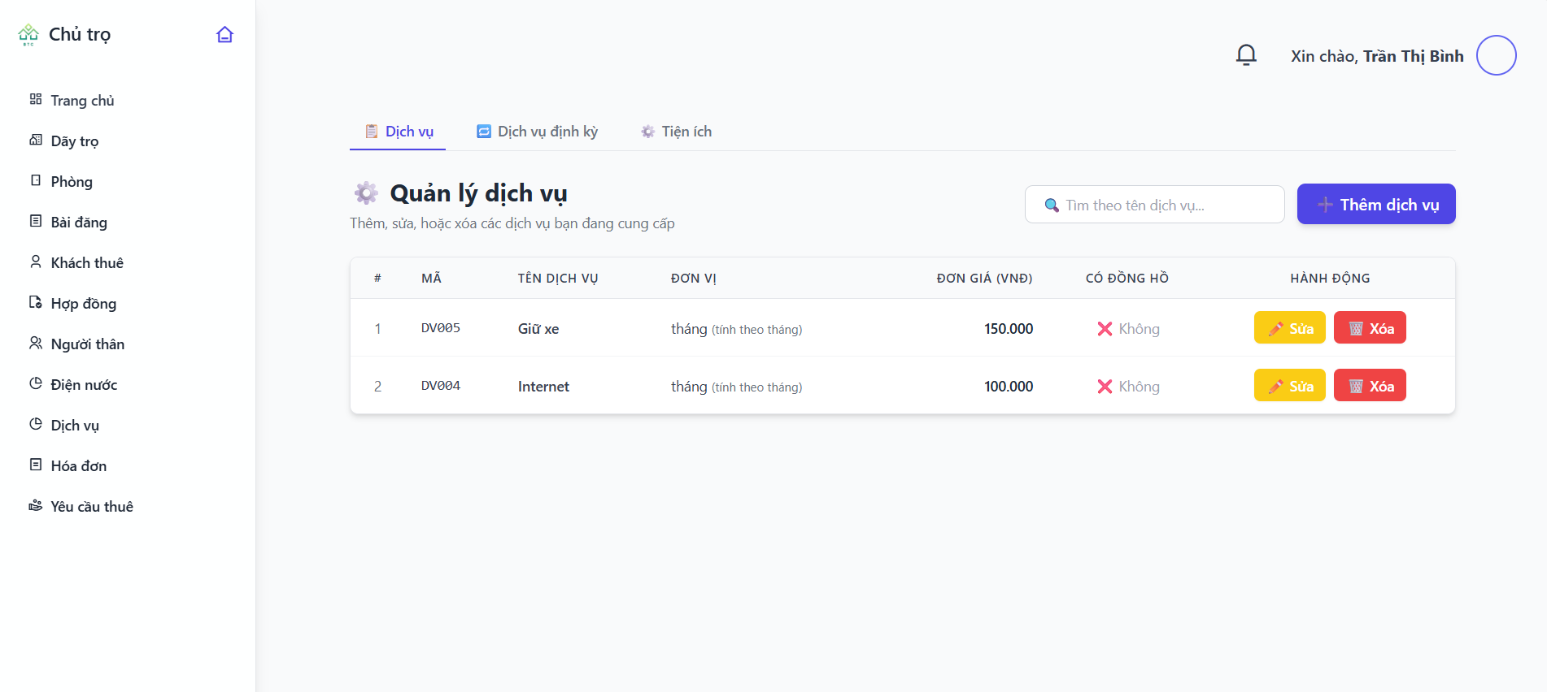

Hình 3.57 Giao diện dịch vụ

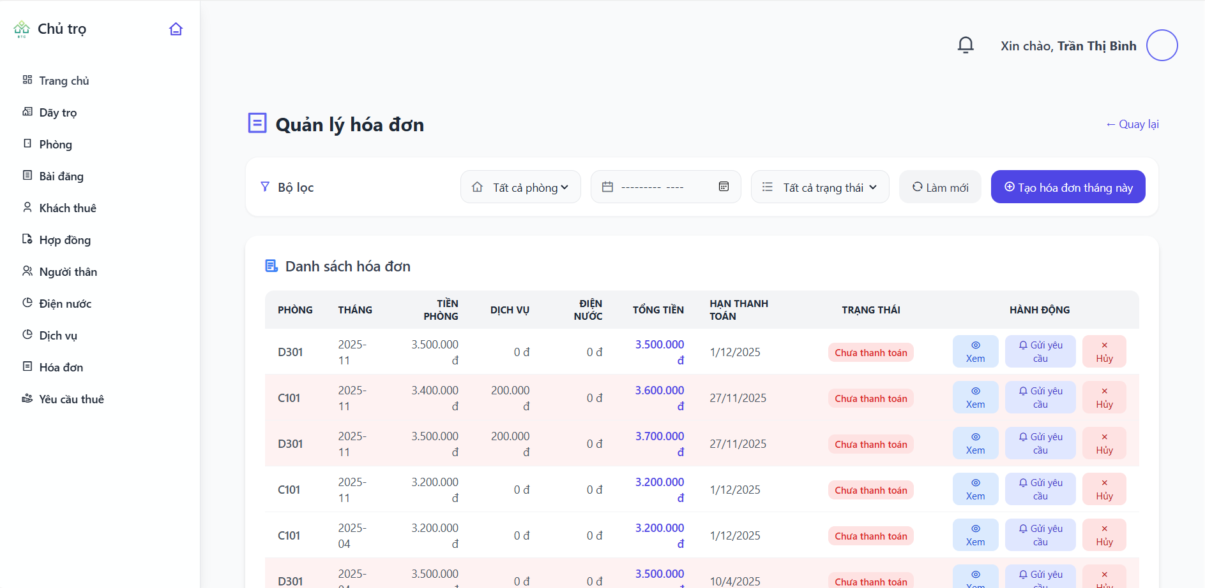

Hình 3.58 Giao diện hóa đơn

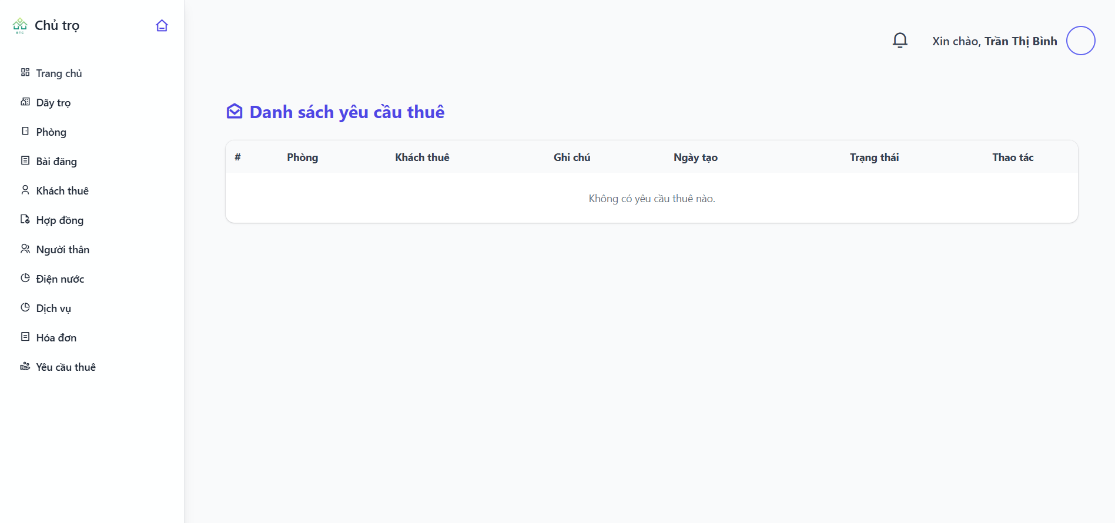

Hình 3.59 Giao diện yêu cầu thuê

#### Admin

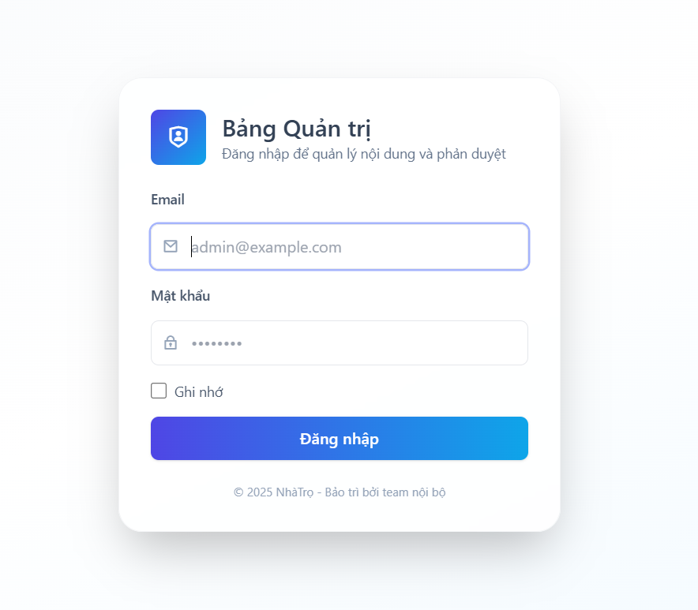

Hình 3.60 Giao diện đăng nhập

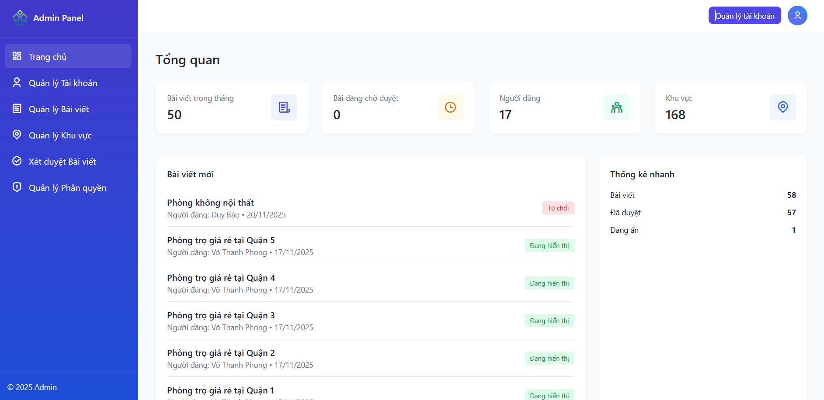

Hình 3.61 Giao diện trang chủ

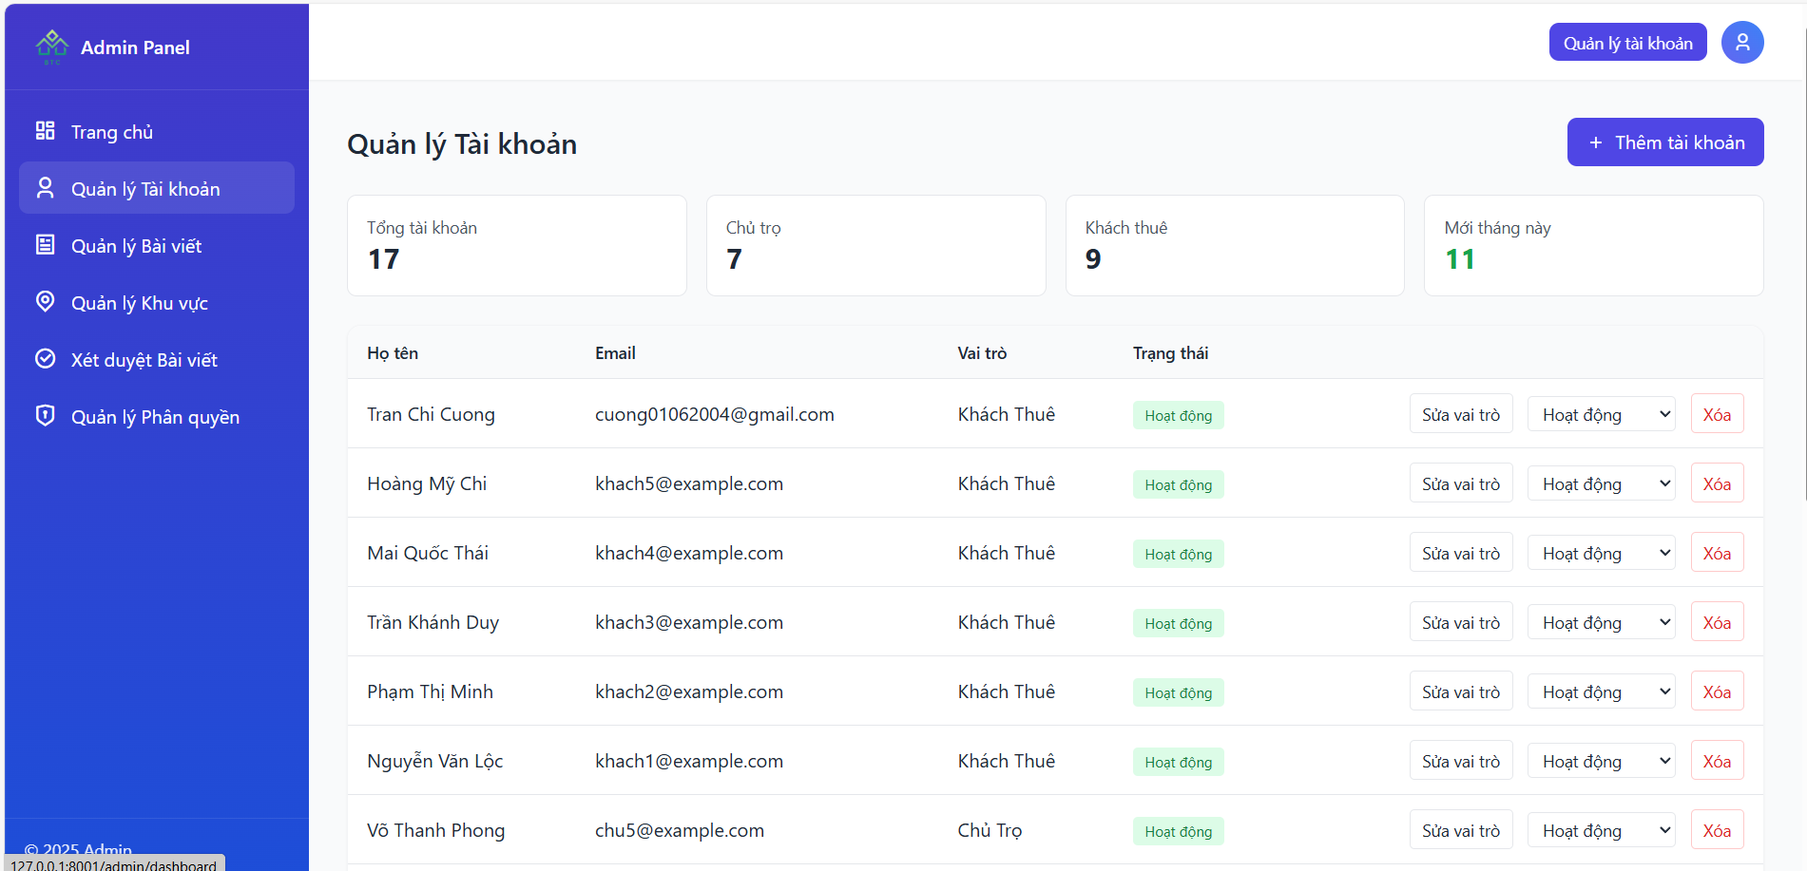

Hình 3.62 Giao diện quản lý tài khoản

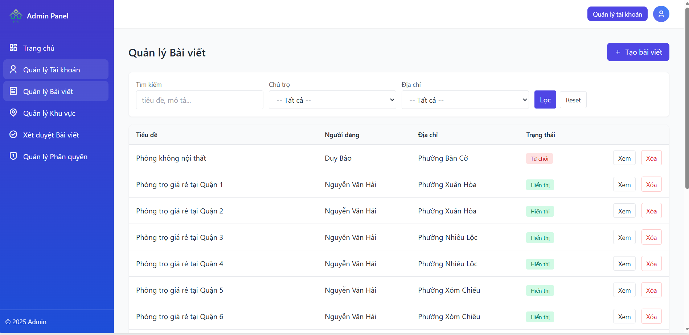

Hình 3.63 Giao diện bài viết

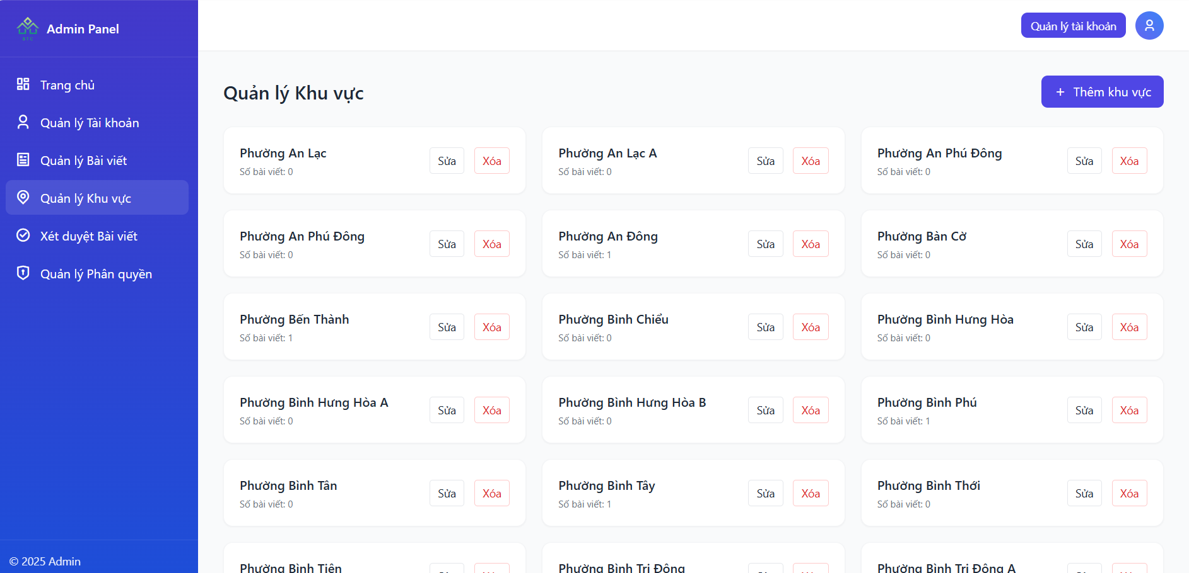

Hình 3.64 Giao diện khu vực

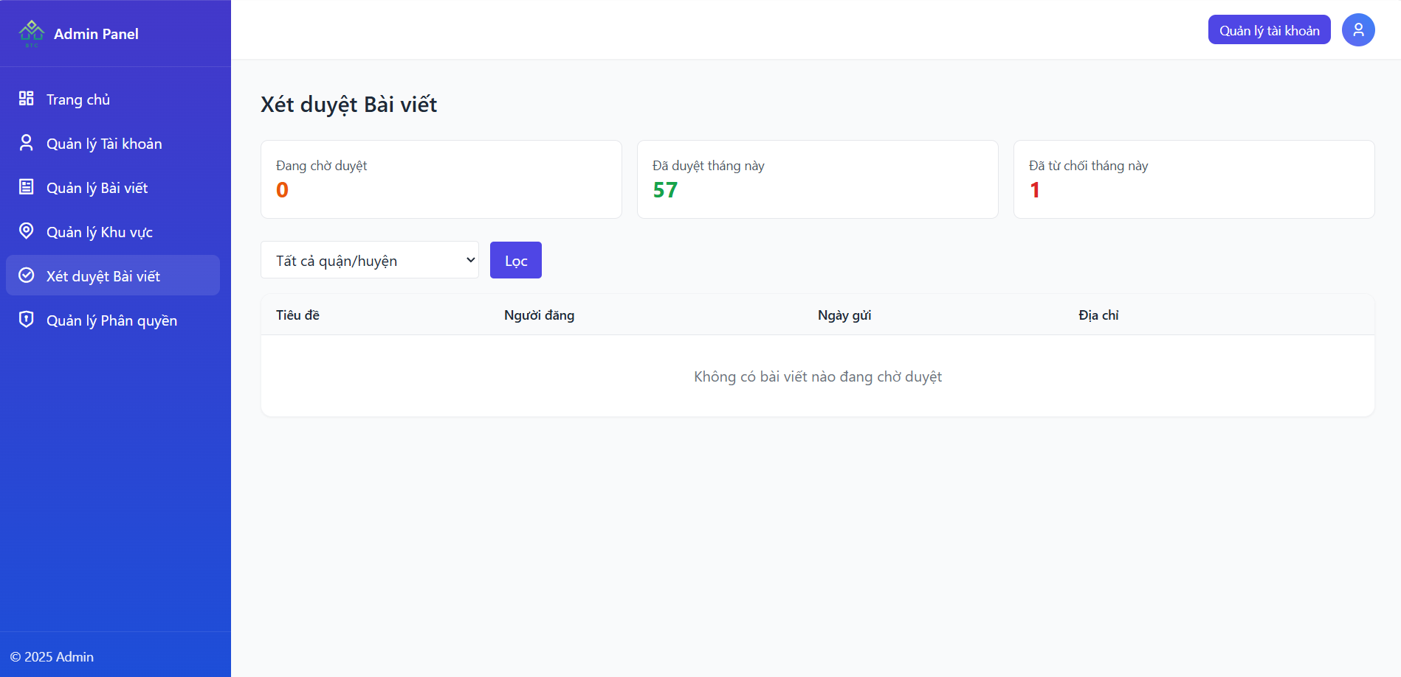

Hình 3.65 Giao diện quản lý bài viết

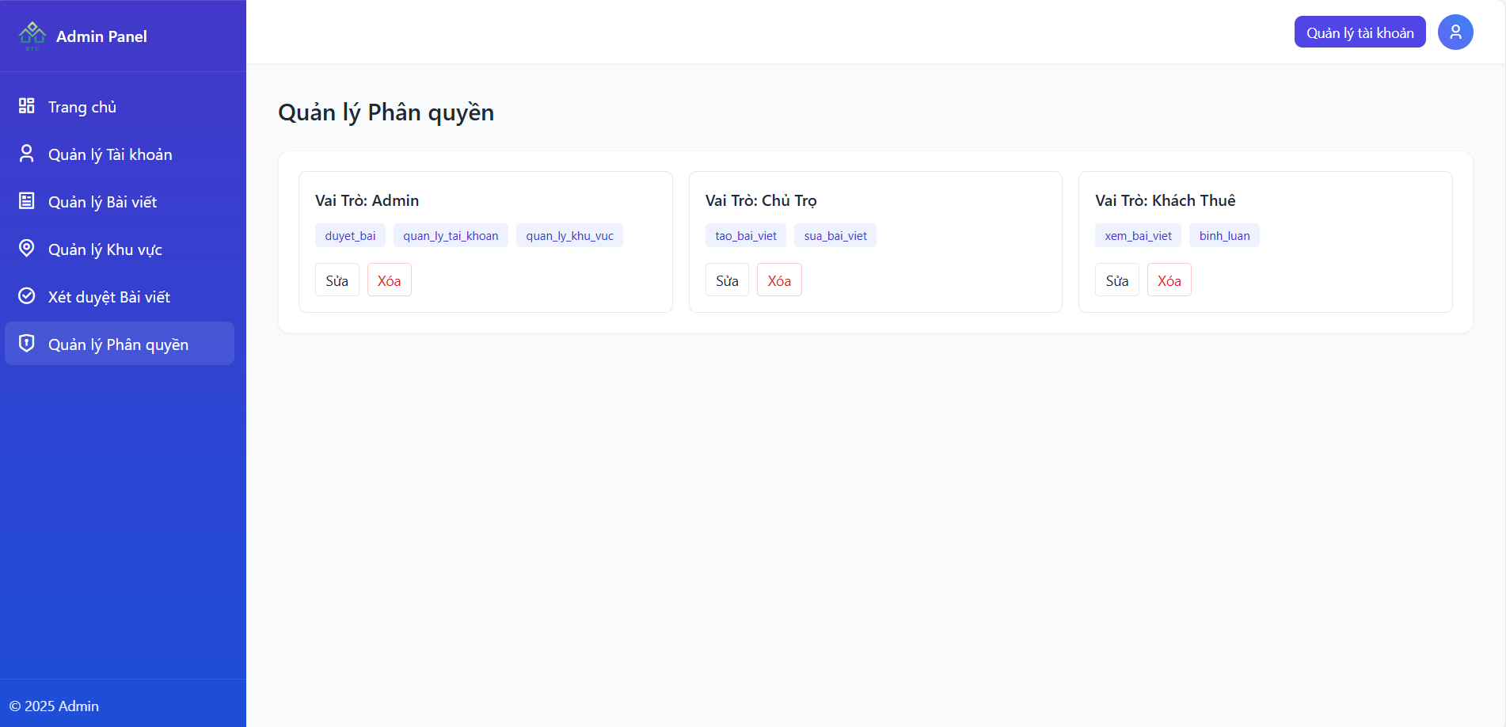

Hình 3.66 Giao diện quản lý phân quyền

### Giao diện Mobile

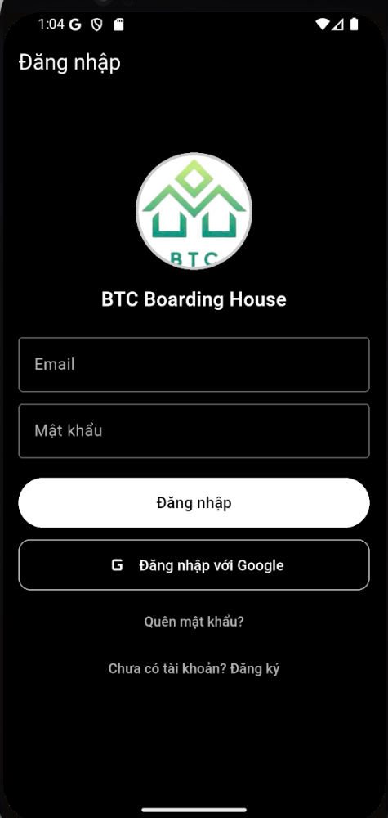

Hình 3.67 Giao diện đăng nhập

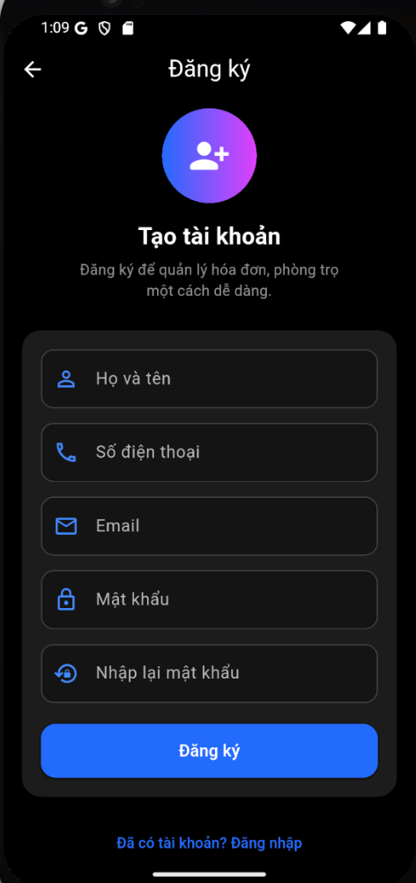

Hình 3.68 Giao diện đăng ký

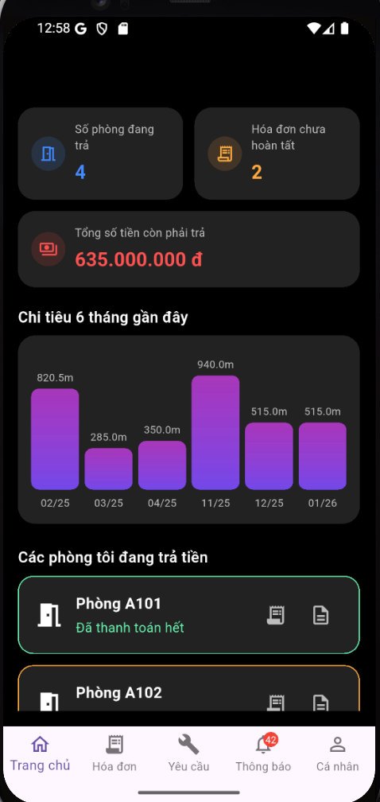

Hình 3.69 Giao diện trang chủ

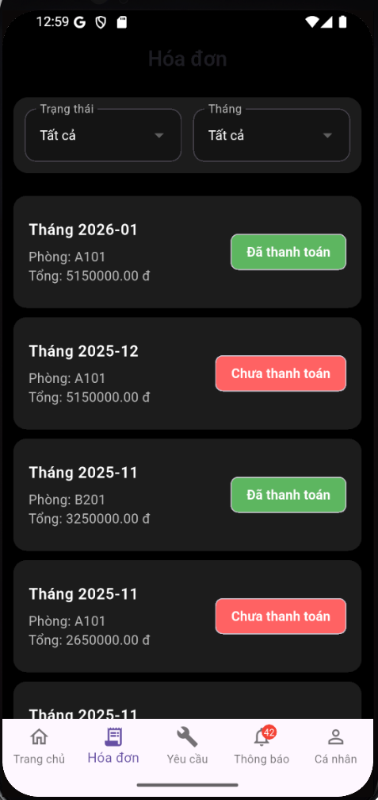

Hình 3.70 Giao diện hóa đơn

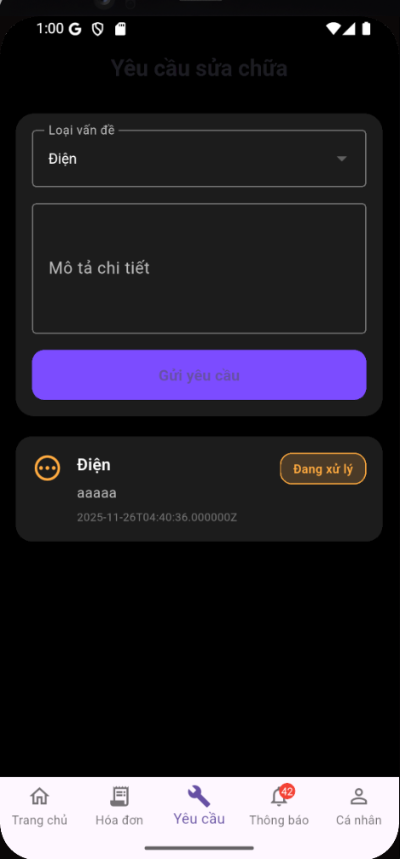

Hình 3.71 Giao diện yêu cầu sửa chữa

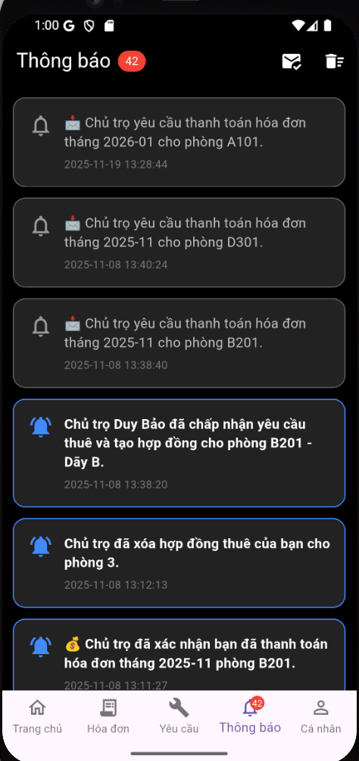

Hình 3.72 Giao diện thông báo

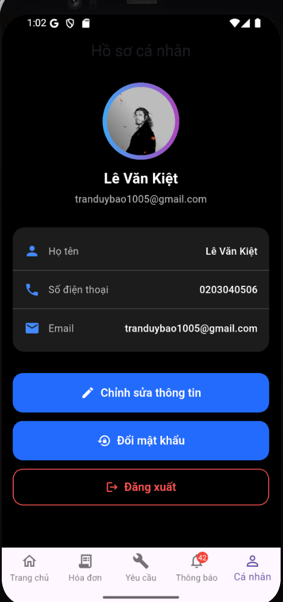

Hình 3.73 Giao diện trang cá nhân

# CHƯƠNG 4: CÀI ĐẶT HỆ THỐNG



## MÔI TRƯỜNG CÀI ĐẶT

Hệ thống được triển khai trong môi trường phát triển phổ biến và dễ mở rộng, bao gồm:

* Hệ điều hành: Windows 10 / Windows 11
* Ngôn ngữ lập trình:
  + - * Frontend: Laravel, NodeJS
      * Backend: Laravel, NodeJS
      * Thuật toán DQN: Python 3.10
* Web Server, Web API: Apache (XAMPP 8.x)
* Cơ sở dữ liệu: MySQL
* Công cụ quản lý gói: npm (Node Package Manager)
* Công cụ phát triển:
  + - * Visual Studio Code
      * phpMyAdmin
* CPU tối thiểu: Intel Core i3 trở lên hoặc tương đương
* RAM: 4GB trở lên
* Ổ cứng trống tối thiểu: 20GB
* Kết nối mạng ổn định

## CÁC THÀNH PHẦN HỆ THỐNG

### Cài đặt Backend, Frontend

**Yêu cầu**

* PHP 8.x
* Composer
* MySQL
* Laravel
* NodeJS

**Các bước thực hiện:** Tạo project 🡪 Cấu hình database và laravel,Cài đặt thư viện cần thiết 🡪 Import database, xây dựng backend, frontend.

### Cài đặt Thuật toán

Trong đề tài, thuật toán Reinforcement Learning được triển khai dựa trên mô hình **Deep Q-Network (DQN)** nhằm học cách đề xuất phòng phù hợp nhất cho từng khách thuê. Phần này trình bày chi tiết quá trình cài đặt thuật toán bao gồm: tiền xử lý dữ liệu, xây dựng môi trường (Environment), thiết kế mạng DQN, vòng lặp huấn luyện và sinh file mô hình (.pth) để dùng trong Laravel API.

#### Yêu cầu

* Python **3.10**
* pip (trình quản lý gói Python)
* Các thư viện:
* FastAPI
* Uvicorn
* PyTorch
* Pandas
* NumPy
* PyMySQL

#### Chuẩn bị và tiền xử lý dữ liệu

Dữ liệu được lấy từ các bảng:

* phong
* tien_ich_phong
* so_thich
* khach_thue

Sau khi load dữ liệu:

* Chuẩn hóa giá phòng về khoảng [0,1]
* Chuẩn hóa diện tích về [0,1]
* Tính toán "điểm tiện ích phù hợp" giữa phòng và sở thích khách
* Tính số ngày phòng trống = ngày hiện tại – ngày tạo

Cuối cùng, dữ liệu được chuyển thành dạng state vector để đưa vào mạng DQN. Xây dựng Environment (Môi trường).

Environment mô phỏng cách hệ thống phòng hoạt động. Nó có 3 chức năng chính:

* **reset()**
* Khởi tạo danh sách phòng
* Tạo state ban đầu
* Trả về state đầu tiên cho agent
* **step(action)**

Khi agent chọn một phòng:

* Tính reward dựa trên mức độ phù hợp
* Đánh dấu phòng đã được đề xuất
* Sinh state tiếp theo
* Trả về: next_state, reward, done
* **reward function**

Reward được thiết kế như sau:

if perfect_match: reward = 3

elif partial_match: reward = 1

if empty_days >= 30: reward += 1

if mismatch_large: reward -= 1

if mismatch_full: reward -= 2

* **Thiết kế mô hình Deep Q-Network**

Mạng DQN gồm 3 tầng fully connected:

class DQN(nn.Module):

def __init__(self, input_size, output_size):

super(DQN, self).__init__()

self.fc1 = nn.Linear(input_size, 128)

self.fc2 = nn.Linear(128, 64)

self.fc3 = nn.Linear(64, output_size)

def forward(self, x):

x = torch.relu(self.fc1(x))

x = torch.relu(self.fc2(x))

return self.fc3(x)

* **input_size**: số lượng đặc trưng của phòng
* **output_size**: số phòng có thể chọn
* **Vòng lặp huấn luyện Agent**

Quá trình huấn luyện diễn ra theo tập (episodes). Trong mỗi episode, agent thực hiện:

* + Lấy state hiện tại
  + Chọn action bằng ε-greedy:
  + random (khám phá)
  + chọn Q-value lớn nhất (khai thác)
  + Gọi env.step(action)
  + Lưu transition vào Replay Memory
  + Lấy batch từ memory để train DQN
  + Cập nhật mô hình
* Sinh file mô hình và triển khai lên Laravel API

Laravel backend sẽ:

* Load model qua Python service
* Input state của phòng
* Dự đoán Q-values
* Trả về danh sách phòng được xếp hạng theo mức phù hợp

#### A screenshot of a computer program AI-generated content may be incorrect.Cấu trúc thư mục

Hình 4.1 Cấu trúc thư mục thuật toán

#### Cài đặt thuật toán

* **Tạo thư mục *ai_engine***

Tạo một thư mục riêng để chứa toàn bộ phần xử lý AI, giúp tách biệt với mã nguồn Laravel. Thư mục bao gồm các file:

* train_dqn.py (huấn luyện mô hình)
* dqn_model.py (mạng DQN)
* utils.py (xử lý dữ liệu, môi trường RL)
* models/ (lưu mô hình sau khi train)
* **Cấu hình môi trường & Cài đặt thư viện**

Trong thư mục ai_engine:

* Tạo environment Python:
* python -m venv env
* Kích hoạt environment và cài thư viện cần thiết:
* pip install torch numpy pandas scikit-learn

Các thư viện này dùng để xây dựng mạng DQN và xử lý dữ liệu phòng trọ.

* **Xây dựng thuật toán**

Thuật toán Reinforcement Learning được cài đặt với các bước:

* Chuẩn hóa dữ liệu phòng → tạo state vector
* Thiết kế mô hình DQN
* Xây dựng Environment (reset, step, reward)
* Huấn luyện agent bằng vòng lặp RL
* Xuất file mô hình .pth để sử dụng trong API Laravel

Mô hình sau khi train có khả năng tự động đề xuất phòng phù hợp với sở thích khách thuê.

## CẤU HÌNH CƠ SỞ DỮ LIỆU

### Nhóm quản lý người dùng

**nguoi_dung**

* Lưu thông tin tài khoản: admin, chủ trọ, khách thuê.
* Các trường quan trọng: ho_ten, email, vai_tro, trang_thai, anh_dai_dien.
* Có trường is_verified.

**chu_tro**

* Thông tin tài khoản chủ trọ như: bank, STK.

**khach_thue**

* Ngân sách tìm phòng + liên kết người dùng.

**nguoi_than**

* Thông tin người thân của khách thuê (cha mẹ, bạn bè…).

### Nhóm nhà – dãy trọ – phòng

**day_tro**

* Mỗi chủ trọ có nhiều dãy trọ.
* Thông tin: tên dãy, địa chỉ, số phòng, thống kê phòng trống/đã thuê…

**phong**

* Mỗi chủ trọ có nhiều dãy trọ mỗi dãy có nhiều phòng
* Thông tin: số phòng, địa chỉ, dãy trọ, giá, trạng thái, sức chứa, diện tích, tầng,…

**dong_ho**

* Đồng hồ điện/nước theo phòng.

### Nhóm hợp đồng & hóa đơn

**hop_dong**

* Quản lý hợp đồng thuê phòng.
* Gồm ngày bắt đầu – kết thúc – tiền cọc – file PDF – trạng thái: hieu_luc / ket_thuc / huy.

**Trigger tự động cập nhật trạng thái phòng**

* AFTER INSERT → phòng = *da_thue*
* AFTER DELETE / UPDATE(huy/ket_thuc) → phòng = *trong*  
  (Tồn tại nhiều trigger trùng chức năng)

**hoa_don**

* Thu tiền tháng: tiền phòng + dịch vụ + đồng hồ.
* Trạng thái: chưa thanh toán, 1 phần, đã thanh toán, đã hủy, chờ xác nhận.

**chi_tiet_dich_vu**

* Danh sách dịch vụ trong hóa đơn (rác, internet, gửi xe…).

**chi_tiet_dong_ho**

* Tính điện/nước theo chỉ số mới – cũ.

### Nhóm dịch vụ – đồng hồ – chỉ số

**dich_vu**

* Danh sách dịch vụ: điện, nước, rác, internet…
* Trường **co_dong_ho** = 1 nếu là điện/nước.

**dich_vu_dinh_ky**

* Dịch vụ cố định theo phòng (phí rác, internet theo tháng).

**chi_so**

* Lưu lịch sử chỉ số điện/nước.
* Lưu người nhập – người sửa – thời gian cập nhật.

### Nhóm bài đăng – hình ảnh

**bai_dang**

* Thông tin bài đăng phòng trọ.
* Có trạng thái: nhập / chờ duyệt / đăng / ẩn / từ chối.

**anh_bai_dang**

* Hình ảnh của bài đăng.

## THỰC HIỆN CÀI ĐẶT CÁC CHỨC NĂNG QUẢN LÝ

### Phân quyền hệ thống

Chức năng phân quyền cho phép hệ thống xác định quyền truy cập của từng loại người dùng nhằm bảo mật dữ liệu và đảm bảo quy trình hoạt động đúng vai trò.

* **Các vai trò (Role):**
  + Quản trị viên (Admin): toàn quyền quản lý hệ thống.
  + Chủ trọ: quản lý nhà trọ, phòng, khách thuê, hợp đồng, điện, nước và hóa đơn.
  + Khách thuê: xem thông tin phòng, theo dõi hợp đồng, hóa đơn, lịch sử thanh toán.
* **Cơ chế phân quyền:**
  + Mỗi tài khoản có trường vai_tro trong bảng nguoi_dung.
* **Mục tiêu triển khai:**
  + Đảm bảo khách thuê không thể truy cập trang quản lý phòng.
  + Chủ trọ không thể truy cập trang quản trị hệ thống.
  + Dễ mở rộng thêm nhiều vai trò mới.

### Quản lý khách thuê

Chức năng giúp chủ trọ hoặc quản trị viên quản lý danh sách người thuê.

* **Các chức năng chính:**
  + Thêm mới khách thuê.
  + Cập nhật thông tin cá nhân.
  + Quản lý trạng thái thuê (đang thuê, đã trả phòng,…).
  + Tra cứu khách thuê theo tên, số phòng.
  + Gắn khách thuê với hợp đồng và phòng trọ.
* **Đảm bảo:**
  + Dữ liệu chính xác, tránh trùng lặp.
  + Cập nhật liên kết với bảng phòng và hợp đồng.

### Người thân, phòng trọ

Chức năng cho phép lưu thông tin người thân hoặc người ở cùng với khách thuê, đáp ứng yêu cầu tạm trú/tạm vắng, và theo dõi số người ở mỗi phòng.

* **Các tính năng:**
  + Thêm, sửa, xóa danh sách người thân của khách thuê.
  + Liên kết người thân với phòng và hợp đồng.
  + Kiểm tra số lượng người tối đa cho từng phòng.
  + Xuất danh sách người ở để khai báo tạm trú.

### Dãy phòng, dịch vụ

Hệ thống hỗ trợ quản lý theo dãy phòng giúp chủ trọ có nhiều khu trọ dễ quản lý.

* **Dãy phòng:**
  + Thêm, sửa, xóa dãy phòng.
  + Mỗi dãy chứa nhiều phòng.
* **Quản lý phòng:**
  + Thêm phòng, sửa thông tin phòng, diện tích, giá.
  + Cập nhật trạng thái phòng (trống, đang sửa, có người thuê).
* **Dịch vụ:**
  + Quản lý danh sách dịch vụ: điện, nước, internet, rác, giữ xe…
  + Gán dịch vụ cho từng phòng thông qua bảng.
  + Thiết lập đơn giá theo từng phòng hoặc giá chung.

### Điện nước

Chức năng ghi nhận chỉ số điện – nước của từng phòng theo chu kỳ (tháng).

* **Chỉ số tiêu thụ:**
  + Nhập chỉ số đầu – cuối tháng.
  + Tự động tính số kWh hoặc m³ sử dụng.
  + Lưu lịch sử từng tháng.
* **Tự động hóa tính tiền:**
  + Nhân số lượng với đơn giá đã khai báo.
  + Hỗ trợ nhiều mức giá cho nhiều loại dịch vụ.
* **Lợi ích:**
  + Hạn chế sai sót thủ công.
  + Theo dõi mức tiêu thụ bất thường.

### Hợp đồng

Hệ thống hỗ trợ tạo và quản lý hợp đồng thuê phòng.

* **Chức năng:**
  + Tạo hợp đồng mới giữa chủ trọ và khách thuê.
  + Ghi nhận ngày thuê, tiền cọc, kỳ thanh toán.
  + Quản lý trạng thái hợp đồng (hiệu lực, hết hạn, đã thanh lý).
  + Xuất file hợp đồng (PDF).
  + Gắn hợp đồng với phòng và khách thuê.
* **Kết hợp tính năng khác:**
  + Khi hợp đồng được tạo → phòng chuyển trạng thái “đã thuê”.
  + Khi hợp đồng kết thúc → tạo lịch sử và chuyển phòng sang “trống”.

### Tạm trú

Phục vụ yêu cầu khai báo tạm trú theo quy định.

* **Chức năng:**
  + Lưu thông tin tạm trú cho từng người ở.
  + Theo dõi thời gian bắt đầu – kết thúc tạm trú.
  + Xuất danh sách tạm trú phục vụ làm việc với công an phường/quận.
  + Liên kết với khách thuê và người thân.

### Tính tiền phòng

Chức năng quan trọng nhất, hỗ trợ tính toán tổng tiền phải trả hàng tháng.

* **Dữ liệu đầu vào:**
  + Tiền phòng.
  + Tiền điện, nước.
  + Dịch vụ (internet, rác, giữ xe…).
  + Phụ thu khác nếu có.
* **Quy trình:**
  + Hệ thống lấy dữ liệu từ hợp đồng.
  + Lấy chỉ số điện, nước theo tháng.
  + Lấy danh sách dịch vụ của phòng.
  + Tính tổng tiền và tạo hóa đơn.
  + Cập nhật trạng thái thanh toán.
* **Kết quả:**
  + Hóa đơn chi tiết theo từng loại dịch vụ.
  + Lịch sử thanh toán theo từng tháng.

### Thống kê

Chức năng thống kê giúp chủ trọ theo dõi hoạt động kinh doanh.

* **Các loại thống kê:**
  + Doanh thu theo tháng, năm.
  + Số phòng đang thuê, trống.
  + Mức tiêu thụ điện, nước của từng dãy phòng.
  + Lịch sử thanh toán của từng khách thuê.
  + Số hợp đồng còn hiệu lực.
* **Hiển thị:**
  + Dạng bảng, biểu đồ cột.
  + Xuất báo cáo (Excel/PDF).

## XÂY DỰNG CÁC BÁO CÁO CHI TIẾT

Trong hệ thống trọ, các báo cáo này đóng vai trò quan trọng trong việc giúp chủ trọ theo dõi tình trạng hoạt động, doanh thu và dịch vụ.

### Tình trạng phòng

Báo cáo tình trạng phòng giúp chủ trọ nắm rõ số lượng phòng trống, phòng đang cho thuê, phòng đang sửa chữa hoặc tạm ngưng hoạt động.

**Nội dung báo cáo:**

* Danh sách tất cả phòng theo dãy/khu.
* Trạng thái:
  + Trống
  + Đang thuê
  + Đang được đặt trước (booking)
  + Đang sửa chữa
* Số lượng phòng theo từng trạng thái.
* Hiển thị dạng bảng và biểu đồ:
  + Biểu đồ tròn tình trạng phòng.

### Doanh thu

Báo cáo doanh thu cho phép chủ trọ theo dõi thu nhập theo tháng/quý/năm hoặc từng dãy phòng.

**Nội dung báo cáo:**

* Tổng doanh thu theo 6 tháng.
* Doanh thu theo từng dãy phòng hoặc từng phòng.
* Doanh thu theo từng khách thuê.
* Doanh thu từ:
  + Tiền phòng.
  + Tiền điện, nước.
  + Dịch vụ (wifi, rác, gửi xe…).
* Tỷ lệ tăng/giảm doanh thu theo thời gian.
* Biểu đồ tăng trưởng theo 6 tháng để phân tích doanh thu.

### Điện nước

Báo cáo điện – nước theo dõi mức tiêu thụ và chi phí điện – nước của từng phòng theo tháng.

**Nội dung báo cáo:**

* Chỉ số đầu – cuối của mỗi phòng theo tháng.
* Số lượng tiêu thụ: kWh điện, m³ nước.
* Tiền điện, nước phải thu của từng phòng.

### Dịch vụ

Báo cáo dịch vụ cung cấp thông tin chi tiết về mức độ sử dụng và doanh thu từ các dịch vụ kèm theo.

**Nội dung báo cáo:**

* Danh sách các dịch vụ đang áp dụng:
  + Internet.
  + Rác.
  + Giữ xe.
  + Dịch vụ khác.
* Số phòng đang sử dụng từng loại dịch vụ.
* Tổng tiền thu từ tất cả dịch vụ trong kỳ.

## KẾT LUẬN CHƯƠNG

Trong chương này, nhóm đã trình bày toàn bộ quá trình cài đặt và triển khai hệ thống, bao gồm môi trường phát triển, công nghệ sử dụng, cấu hình cơ sở dữ liệu, quá trình cài đặt frontend – backend cũng như đặc tả thuật toán của các chức năng quan trọng. Việc cài đặt hoàn chỉnh giúp hệ thống vận hành ổn định, đồng thời tạo nền tảng vững chắc để hiện thực hóa các thiết kế đã đề xuất trong chương trước.

# CHƯƠNG 5: TRIỂN KHAI VÀ HƯỚNG PHÁT TRIỂN



## QUÁ TRÌNH TRIỂN KHAI

Sau quá trình nghiên cứu, phân tích, thiết kế và cài đặt, nhóm đã hoàn thành hệ thống quản lý hệ thống quản lý nhà trọ theo đúng phạm vi và mục tiêu đề ra ban đầu. Hệ thống đáp ứng đầy đủ các chức năng cốt lõi và hỗ trợ, đảm bảo khả năng vận hành ổn định, giao diện trực quan, quy trình xử lý thống nhất và dữ liệu được quản lý chính xác.

Hệ thống đã triển khai thành công các nhóm chức năng chính sau:

* **Quản lý tài khoản và phân quyền người dùng:**
  + Đăng nhập, đăng xuất.
  + Đổi mật khẩu.
  + Phân quyền theo vai trò (Quản trị viên, Chủ trọ, Khách hàng).
  + Kiểm soát truy cập theo chức năng.
* **Quản lý bài viết:**
  + Thêm, sửa, xóa bài đăng.
  + Quản lý bài viết.
  + Khách hàng gửi yêu cầu thuê.
  + Theo dõi số lượng bài viết.
  + Xét duyệt bài viết theo địa chỉ
  + Lọc bài viết theo tiêu đề, chủ trọ, địa chỉ.
* **Quản lý của chủ trọ:**
  + Quản lý thông tin khách thuê, hợp đồng, phòng trọ, người thân, dịch vụ, hóa đơn, điện nước, bài đăng, yêu cầu thuê.
  + Cập nhật trạng thái bài đăng.
* **Quản lý hóa đơn và thanh toán(chủ trọ):**
  + Lập hóa đơn cho tiền trọ và tiền dịch vụ.
  + Quản lý thông tin hóa đơn.
* **Đánh giá và bình luận bài viết:**
  + Khách hàng đánh giá theo thang điểm.
  + Lưu lại phản hồi.
* **Thống kê (chủ trọ):**
  + Thống kê doanh thu 6 tháng .
  + Thống kê theo dãy tro, trạng thái phòng.
* **Xây dựng ứng dụng Mobile cho khách hàng:**
  + Đăng nhập.
  + Xem danh sách trọ và hóa đơn.
  + Gủi yêu cầu dịch vụ.
  + Thanh toán.
* **Xây dựng Website quản trị:**
  + Quản lý toàn bộ dữ liệu nội bộ.
  + Đổi mật khẩu.
  + Xét duyệt bài đăng, quản lý bài đăng, quản lý khu vực, quản lý tài khoản

Nhìn chung, hệ thống đã hoàn thiện khoảng 80–90% mục tiêu ban đầu. Các chức năng chính đều vận hành đúng đặc tả, đảm bảo độ ổn định, tính chính xác của dữ liệu và cung cấp trải nghiệm sử dụng hiệu quả. Một số quy trình nghiệp vụ đã được tự động hóa, giúp giảm thời gian thao tác và hạn chế sai sót trong quá trình quản lý trọ.

Trong quá trình triển khai, nhóm gặp một số khó khăn như thời gian thực hiện hạn chế, số lượng chức năng nhiều, dữ liệu nghiệp vụ phức tạp và kinh nghiệm triển khai thực tế chưa cao. Một số chức năng nâng cao chưa được hoàn thiện như tối ưu tốc độ tải trang, tích hợp hệ thống gợi ý trọ tối ưu hơn, phân tích dữ liệu nâng cao hoặc tối ưu bảo mật ở mức độ chuyên sâu.

## HƯỚNG PHÁT TRIỂN

Trong tương lai, hệ thống có thể được mở rộng và hoàn thiện hơn nhằm đáp ứng tốt hơn nhu cầu thực tế của doanh nghiệp và người dùng. Một số hướng phát triển bao gồm:

* **Tối ưu giao diện người dùng:**
  + Cải thiện trải nghiệm người dùng trên cả Web và Mobile.
  + Tối ưu thao tác cho chủ trọ và khách thuê
* **Nâng cấp hiệu năng hệ thống:**
  + Tối ưu cơ sở dữ liệu khi lượng dữ liệu lớn dần.
  + Sử dụng bộ nhớ đệm (cache) để tăng tốc tìm kiếm sản phẩm.
  + Áp dụng kỹ thuật tối ưu truy vấn và lập chỉ mục (index).
* **Phát triển ứng dụng Mobile cho chủ trọ:**
  + Gửi hóa đơn.
  + Quản lý bài viết.
  + Báo cáo thống kê.
* **Tăng cường bảo mật:**
  + Áp dụng mã hóa nâng cao.
  + Bổ sung bảo vệ chống tấn công SQL Injection, XSS, CSRF.
  + Giám sát truy cập bất thường.
* **Chuyển hệ thống lên môi trường Cloud:**
* Giúp tăng khả năng mở rộng và đảm bảo tính sẵn sàng cao.
* Tối ưu vận hành và giảm chi phí bảo trì hạ tầng.

# KẾT LUẬN

Qua quá trình nghiên cứu và triển khai, đề tài “Xây dựng hệ thống quản lý hệ thống nhà trọ” đã hoàn thành phần lớn các mục tiêu đặt ra, đáp ứng đầy đủ các nhóm chức năng cốt lõi của hệ thống nhà trọ hiện đại. Hệ thống được xây dựng dựa trên quy trình phân tích – thiết kế theo hướng đối tượng, kết hợp các công nghệ Web, Mobile và API, mang lại một giải pháp đồng bộ, dễ sử dụng và phù hợp với nhu cầu thực tế của khách hàng.

Kết quả triển khai cho thấy hệ thống hoạt động ổn định, giao diện trực quan, dữ liệu được quản lý chặt chẽ và các chức năng chính như quản lý bài đăng, khách hàng, quản lý trọ, dịch vụ, hóa đơn trọ và thống kê. Việc tích hợp Website và ứng dụng Mobile giúp nâng cao trải nghiệm người dùng và mở rộng khả năng tiếp cận hệ thống. Nhiều quy trình nghiệp vụ đã được tự động hóa, góp phần giảm thiểu sai sót và tối ưu thời gian thao tác.

Trong quá trình thực hiện, nhóm đã tích lũy được nhiều kinh nghiệm về phân tích yêu cầu, thiết kế hệ thống, xây dựng kiến trúc phần mềm và triển khai các công nghệ thực tế. Tuy nhiên, do thời gian hạn chế và phạm vi đề tài rộng, một số chức năng nâng cao vẫn chưa thể hoàn thiện ở mức tối ưu. Đây cũng là cơ sở để nhóm tiếp tục cải tiến và hoàn thiện hệ thống trong các giai đoạn sau.

Tổng thể, đề tài đã đạt được mức độ hoàn thành từ 80–90% so với kế hoạch ban đầu và hoàn toàn có thể đưa vào sử dụng thử nghiệm. Hệ thống là nền tảng vững chắc để mở rộng thêm nhiều tính năng hiện đại trong tương lai, đáp ứng tốt hơn nhu cầu quản lý và hoạt động của hệ thống trọ.

# TÀI LIỆU THAM KHẢO

***Tài liệu tiếng việt***

1. **Hải, Trần Minh**, *Phát triển hệ thống*, Nhà xuất bản Giáo Dục, 2024.
2. **Sơn, Lê Hoàng**, *Trí tuệ nhân tạo – Cơ sở và ứng dụng*, Nhà xuất bản Khoa học Tự nhiên và Công nghệ, 2020.
3. **Tùng, Nguyễn Thanh**, *Lập trình Web với PHP & Laravel*, Nhà xuất bản Giáo Dục, 2023.

***Tài liệu tiếng anh***

1. **Flanagan, David** và **Stauffer, Matt**, Laravel: Up & Running (2nd Edition), O’Reilly Media, 2022.
2. **Géron, Aurélien**, Hands-On Machine Learning with Scikit-Learn, Keras & TensorFlow, O’Reilly Media, 2023.
3. **MacIntyre, Peter** và **Tatroe, Kevin**, Programming PHP (4th Edition), O'Reilly Media, 2020.  
   **Mnih, Volodymyr** et al., Playing Atari with Deep Reinforcement Learning, DeepMind, 2013.
4. **Sutton, Richard S.** và **Barto, Andrew G.**, Reinforcement Learning: An Introduction, MIT Press, 2018.
5. **Yun, Unil** và **Kim, Donggyu**, Mining of high average-utility itemsets using novel list structure and pruning strategy, Future Generation Computer Systems, 2017.

***Tài liệu website***

1. Laravel Documentation, <https://laravel.com/docs>, truy cập ngày 12/11/2025.
2. Flutter Documentation, <https://docs.flutter.dev>, truy cập ngày 15/11/2025.
3. NodeJS Documentation, <https://nodejs.org/en/docs>, truy cập ngày 16/11/2025.
4. Python Documentation, <https://docs.python.org>, truy cập ngày 20/11/2025.
5. TensorFlow Agents RL Guide, <https://www.tensorflow.org/agents>, truy cập ngày 21/11/2025.